Информация для эксплуатации экземпляра программного обеспечения uDOC

Общество с ограниченной ответственностью
«Ю-ТИ-ДЖИ ИНТЕГРЕЙШН» (RU)

Москва
2026 г.
Оглавление
1. Общие положения 4
1.1. Назначение документа 4
1.2. Ресурсы 4
1.3. Термины и сокращения 4
2. Инструкция по эксплуатации программы 4
2.1. Загрузка установочного файла программного обеспечения 4
2.2. Начало и завершение работы 4
2.2.1. Начало работы 4
2.2.2. Аутентификация пользователя 5
2.2.3. Выход из системы 5
2.2.4. Завершение работы программного обеспечения 6
3. Работа с uDOC 6
3.1. Работа под ролью «Администратор» 6
3.1.1. Настройка профилей доступа 6
3.1.2. Просмотр выданных пользователям ролей 9
3.2. Работа под ролью «Сотрудник» 10
3.2.1. Раздел «Документы» 10
3.2.2. Раздел «На ознакомление» 17
3.3. Работа под ролью «Руководитель» 18
3.3.1. Раздел «Отчеты» 18
3.3.2. Раздел «Копирование задач» 31
3.4. Работа под ролью «Читатель отчетов» 33
3.5. Работа под ролью «Контролер» 34
3.5.1. Повторное назначение задач 35
3.5.2. Раздел «Отчеты» 37
3.5.3. Раздел «Ответственные роли» 39
3.5.4. Раздел размещения 42
3.6. Работа под ролью «Регистратор» 43
3.6.1. Раздел «Документы» 43
3.6.2. Повторное назначение задач 67
3.6.3. Раздел «Отчеты» 67
3.6.4. Раздел «Ответственные роли» 68
3.6.5. Раздел «Задачи документов» 68
3.6.6. Раздел «Копирование задач» 69
3.6.7. Раздел размещения 69
3.6.8. Раздел «Настройки доступности» 75
3.7. Работа под ролью «Администратор» 76
3.7.1. Раздел «Документы» 77
3.7.2. Раздел «Отчеты» 77
3.7.3. Раздел «Задачи документов» 80
3.7.4. Раздел «Настройки доступности» 80
3.8. Работа под ролью «Размещающий УНД» 81
3.8.1. Раздел «Документы» 81
3.8.2. Раздел размещения 83
Приложение 1 84

Общие положения

Назначение документа
Документ содержит информацию, необходимую для эксплуатации экземпляра программного обеспечения, предоставленного для проведения экспертной проверки - последовательность действия для запуска и завершения работы, описание процесса работы uDOC.

Ресурсы
Приложение разворачивается на сервере, по умолчанию доступно на 80 порту.
http://localhost:80 – Пользовательская часть экземпляра ПО.
Вместо localhost может быть использовано другое доменное имя или IP-адрес.

Термины и сокращения
uDOC (Система) – Документы для персонала.
API – Application Programming Interface или программный интерфейс приложения – набор правил и способов, с помощью которых разные сервисы обмениваются друг с другом данными.
СМК - система менеджмента качества.
УНД - управление надзорной деятельности.
ИС – информационная система.
НД - нормативный документ.
ОТ - охрана труда.
ГО - гражданская оборона.
ППиБ – продовольственная политика и безопасность.

Инструкция по эксплуатации программы

Загрузка установочного файла программного обеспечения
Загрузка установочного файла не требуется, так как работа с uDOC осуществляется через предустановленные браузеры (Google Chrome, Yandex, Mozilla Firefox и др.) на рабочих местах пользователей (компьютеры, ноутбуки, планшеты, телефоны и др.), работающих под управлением операционных систем Windows, MacOS, Linux и других, при наличии доступа к сети Интернет.

Начало и завершение работы

Начало работы
Для начала работы необходимо перейти по ссылке, указанной в пункте 1.2. Ресурсы. После загрузки страницы на экране отобразится форма аутентификации с полями для ввода пары «Логин/Пароль» (рис.1).
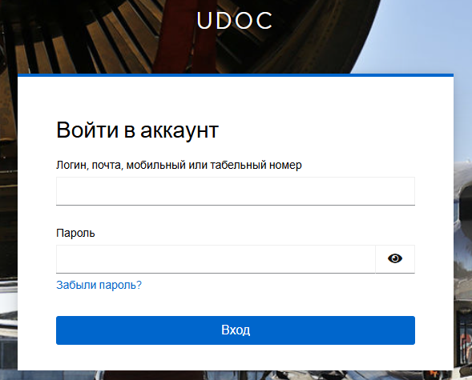
Рис. 1 Форма аутентификации

Аутентификация пользователя
Процесс аутентификации пользователей осуществляется посредством ввода пары логин и пароль на форме аутентификации.
Для входа в Систему на форме аутентификации пользователю необходимо:
- В строку “Имя пользователя или E-mail” ввести логин пользователя системы, например dhead;
- В строку “Пароль” ввести пароль пользователя системы: 12345;
- Нажать кнопку “Вход”.
После аутентификации пользователя осуществляется переход в Документы для персонала.

Выход из системы
Для выхода из системы необходимо выполнить следующие действия:
- Нажать на область информации о пользователе, отобразиться форма с кнопкой «Выйти» (рис. 2);
- Нажать на кнопку «Выйти».
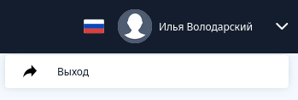
Рис. 2 Контекстное меню пользователя

Завершение работы программного обеспечения
Завершение сеанса работы с Системой осуществляется путем закрытия вкладки браузера или закрытием браузера, с помощью которого осуществлялась работа.

Работа с uDOC
Работа с uDOC строится на разграничении ролей по ролевой системе. Каждая роль имеет свои права доступа к функционалу системы. Перечень ролей и их краткое описание указаны в Приложении 1.

Работа под ролью «Администратор»

Настройка профилей доступа
Администратор имеет возможность назначать пользователям соответствующие роли (пользователи импортируются из внешней системы через специальный API).
Для этого ему доступна вкладка «Профили доступа», так же доступная по ссылке http://localhost:80/account/roles (рис. 3).
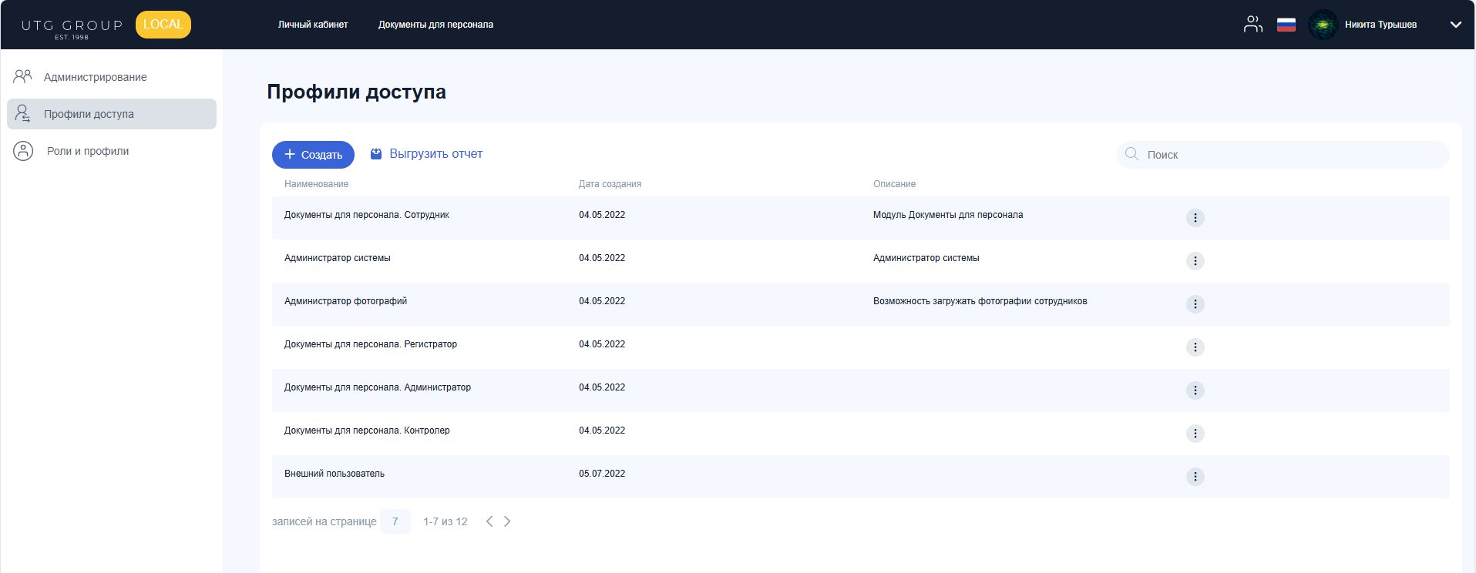
Рис. 3 Вкладка "Профили доступа"
На вкладке можно отредактировать профили доступа, добавив или удалив пользователей.
При нажатии на кнопку «Создать» откроется модальное окно создания профиля доступа (рис. 4). В нём есть 4 шага. На первом шаге заполняется имя профиля и указываются пользователи, которым надо будет выдать роль. Этот шаг обязателен к заполнению.
Пользователей можно добавить из всей компании, из определённого подразделения компании или по конкретной должности в подразделении. Добавленным пользователям будет присвоена роль, которую укажем на шаге 3.
Для примера добавим пользователя по должности «Руководитель ИТ-отдела» компании «Рога и Копыта»:
  - В выпадающем списке «Компания» необходимо выбрать компанию ООО «Рога и Копыта»;
  - После этого откроется возможность выбрать подразделение. В выпадающем списке «Подразделение» находим и выбираем подразделение «Отдел пилотирования»;
  - После этого откроется возможность выбрать должность. В выпадающем списке «Должность» находим и выбираем должность «Руководитель ИТ-отдела»;
  - Для добавления должности в список на получение роли необходимо нажать на кнопку справа от выпадающего списка «Должность»
После указания названия и пользователей кнопка «Далее» становится активной и появляется возможность перейти к следующему шагу.
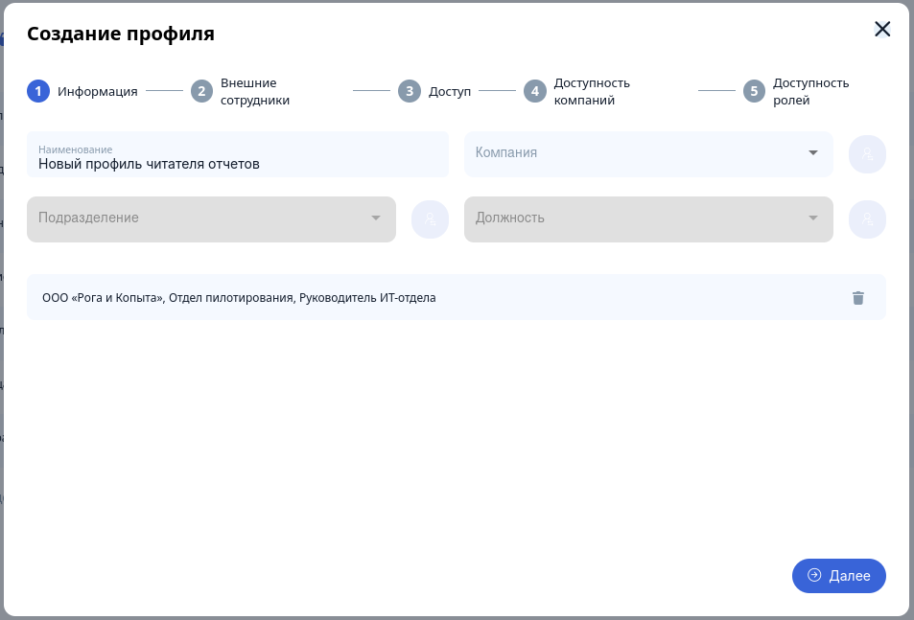
Рис. 4 Шаг 1 - создание нового профиля доступа
На шаге 2, при необходимости можно выбрать внешних сотрудников, если они есть (рис. 5). Этот шаг не является обязательным к заполнению.
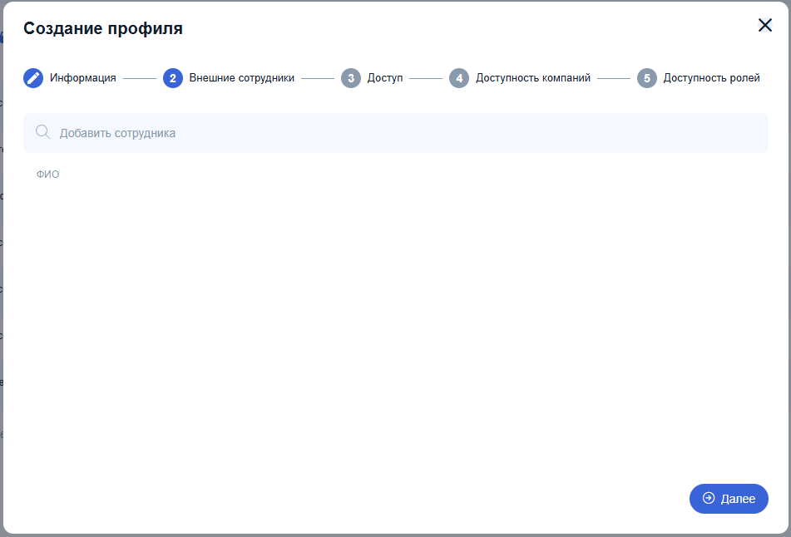
Рис. 5 Шаг 2 - добавление внешних сотрудников
На шаге 3 необходимо выбрать роли из выпадающего списка «Роль». В нашем случае это будет роль «Читатель отчетов» (рис. 6). В описании можно написать комментарий к назначению.
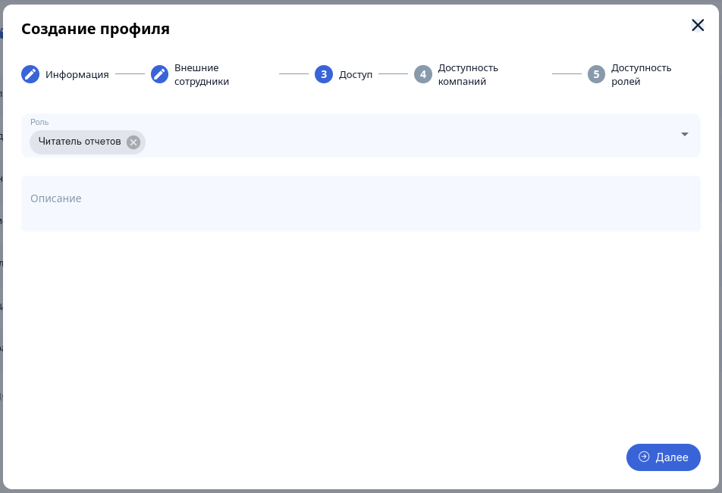
Рис. 6 Шаг 3 - выбор ролей
На шаге 4 предоставляется выбор доступности компаний, к которым будет иметь доступ пользователь (рис. 7). Этот шаг необязателен.
Чтобы сохранить профиль доступа необходимо нажать на кнопку «Сохранить».
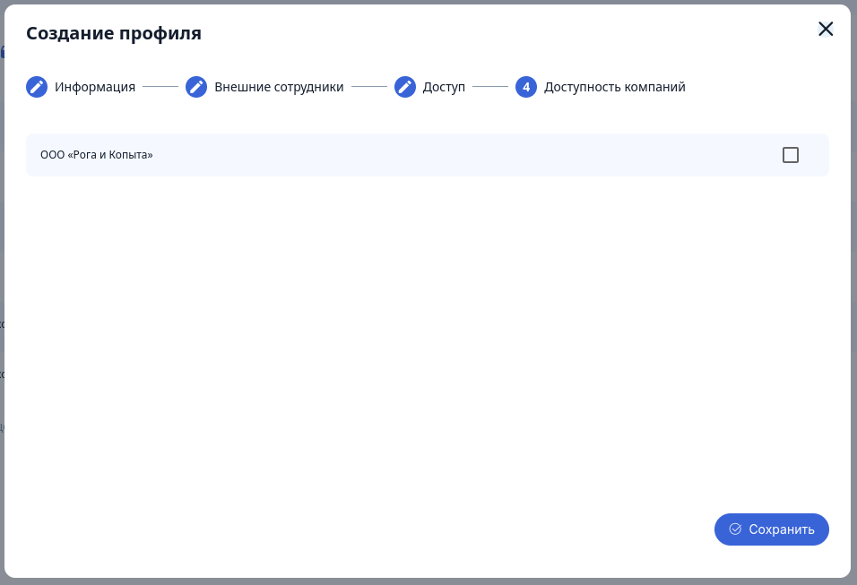
Рис. 7 Шаг 4 - выбор доступности компаний
На каждом из шагов можно отменить изменения, нажав на крестик в модальном окне.
Для редактирования профиля или его удаления можно нажать на три точки напротив профиля и выбрать необходимое действие (рис. 8).
Редактирование происходит по тому же принципу что и создание.
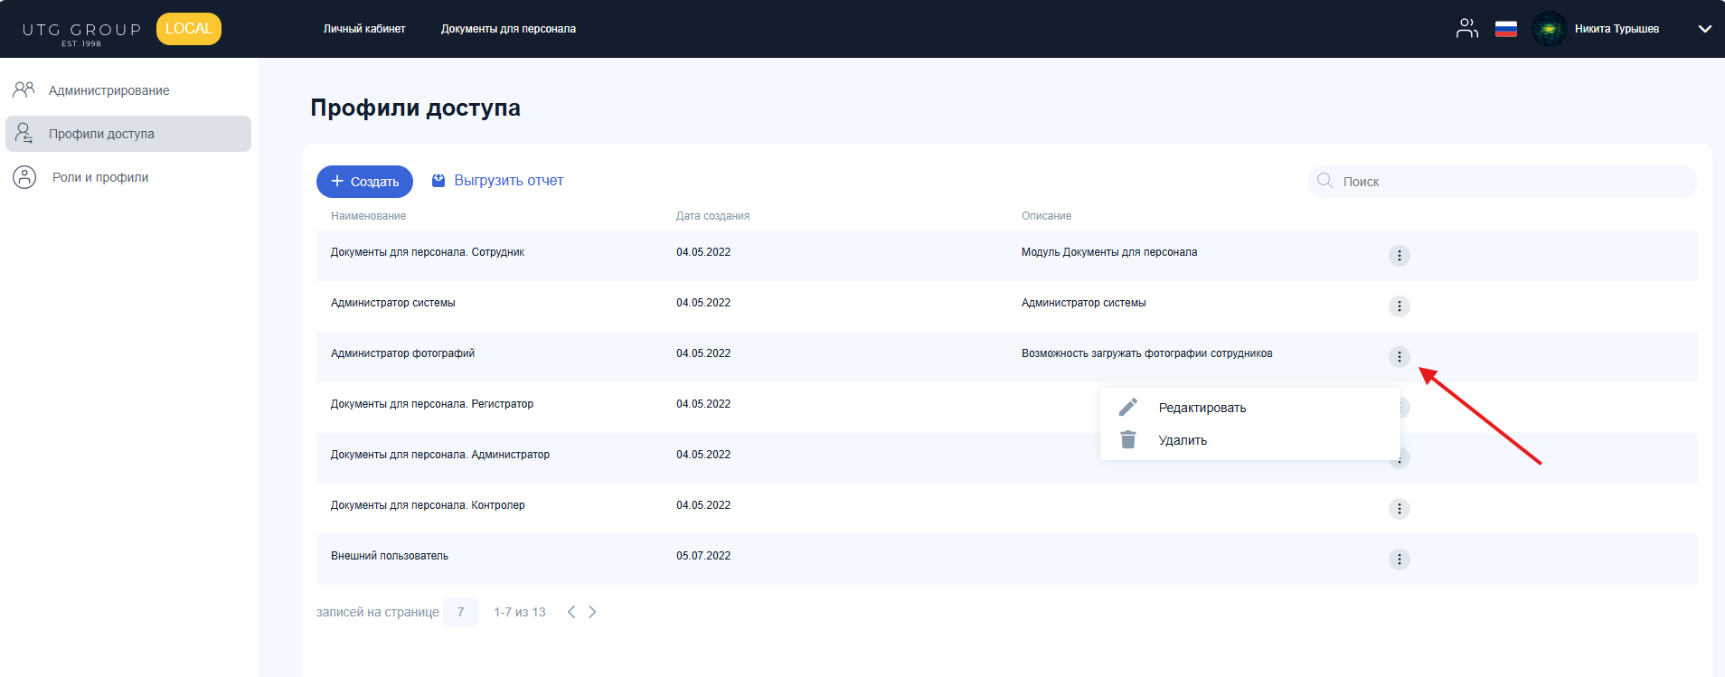
Рис. 8 Контекстное меню профиля доступа

Просмотр выданных пользователям ролей
Администратор системы имеет возможность просматривать назначенные пользователям роли и какими профилями эти роли были выданы.
Для этого ему доступна вкладка «Роли и профили», так же доступная по ссылке http://localhost:80/account/profilesAndRoles (рис. 9).
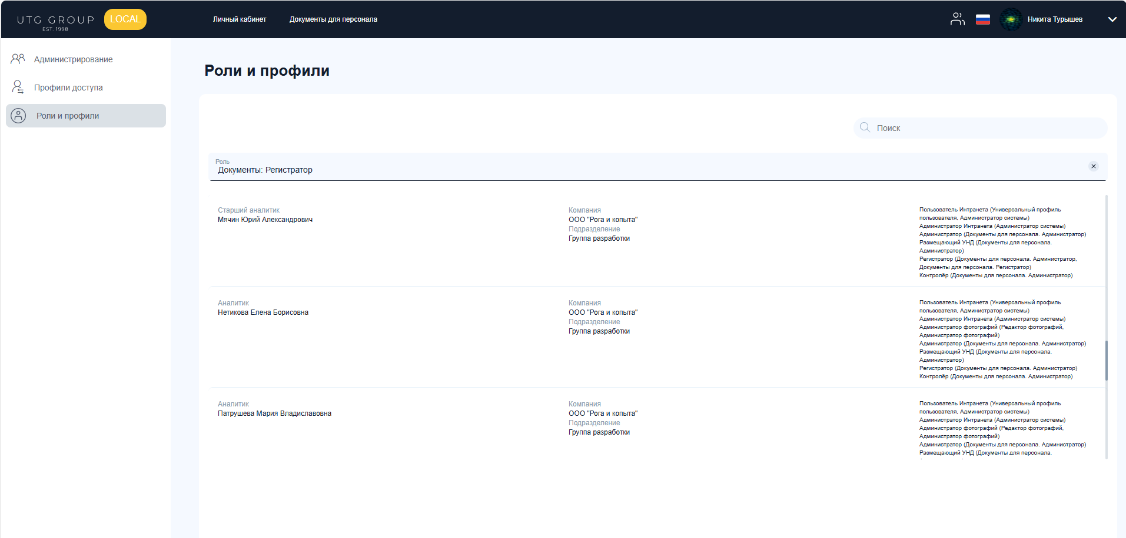
Рис. 9 Вкладка "Роли и профили"

Работа под ролью «Сотрудник»
Сотрудник является основным пользователем, который работает с документами, направленными на его ознакомление.

Раздел «Документы»
Сотрудник имеет возможность просматривать карточки доступных ему документов, историю изменений, скачивать файлы, фильтровать, сортировать документы, а также определять перечень сотрудников для ознакомления и подтверждать свое ознакомление (при наличии задач). Для этого ему доступен раздел «Документы», также доступный по ссылке http://localhost:80/dct/main (рис. 10).
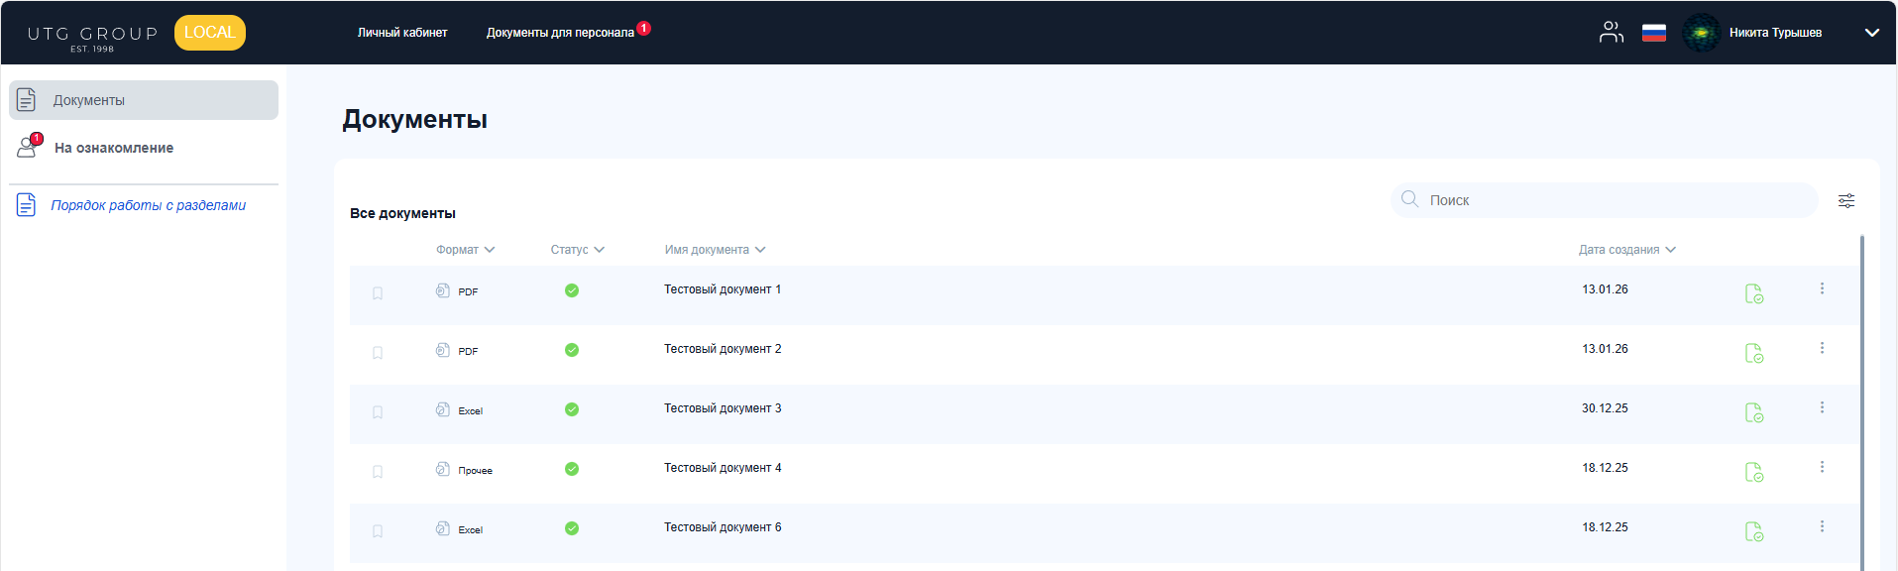
Рис. 10 Раздел "Документы"
При наличии хотя бы одной активной невыполненной задачи сотруднику отображается информационное модальное окно с возможностью перехода к разделу «На ознакомление» (см. раздел 3.2.2) для дальнейшего выполнения задач.
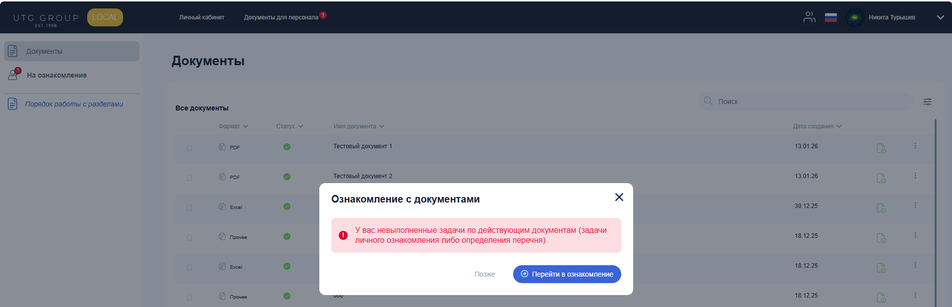
Рис. 11 Уведомление о наличии невыполненных задач

Карточка документа
Для взаимодействия с документом можно нажать на три точки напротив документа и выбрать необходимое действие (рис. 12).
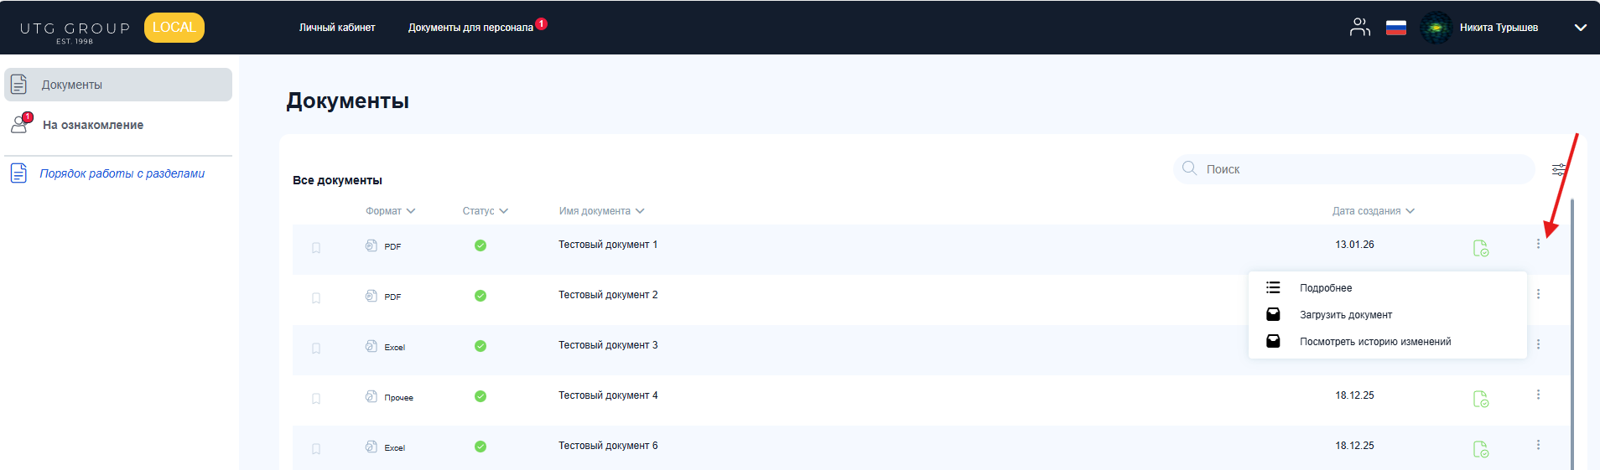
Рис. 12 Контекстное меню документа
По нажатию на строку документа открывается карточка, если у сотрудника есть доступ на просмотр (рис. 14), в ином случае появляется всплывающее окно с информацией об отсутствии доступа (рис. 13).
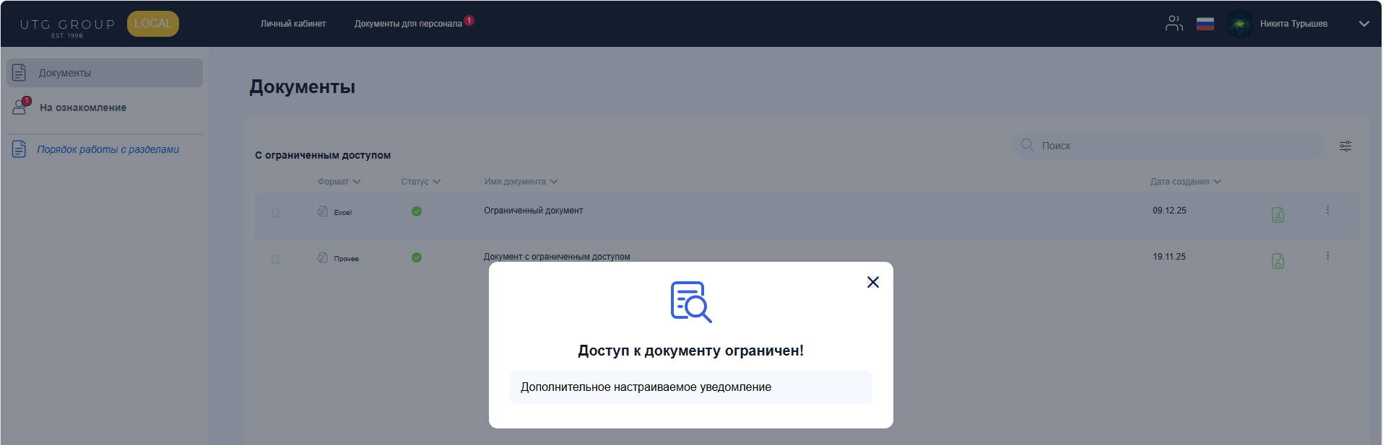
Рис. 13 Уведомление об отсутствии доступа к документу
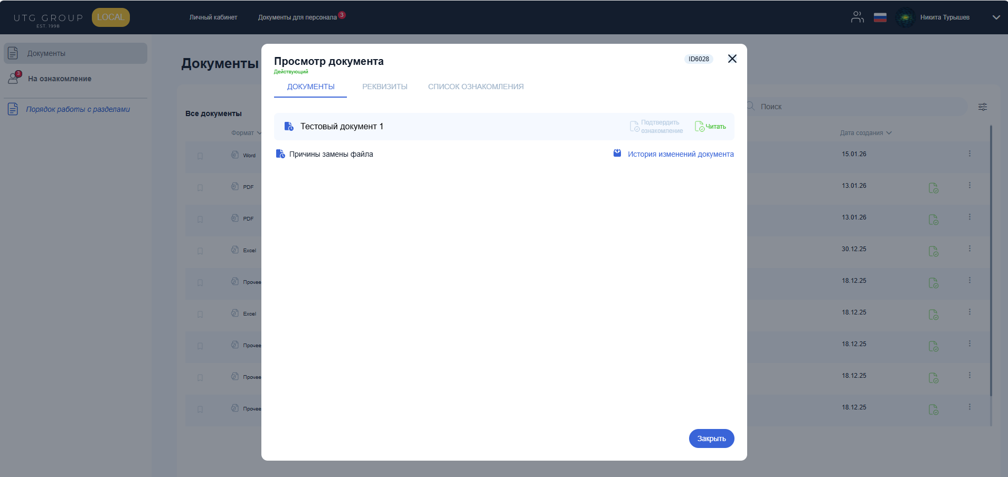
Рис. 14 Карточка документа
Открыть на просмотр карточку документа возможно на любом статусе (с учетом прав доступа). При открытии карточки документов на статусе Действующий, Приостановлен или Архив автоматически открывается сам документ (для файлов PDF) или скачивается на компьютер (для файлов Word, Excel).
Карточка разделена на закладки.
Закладка «Документы» содержит:
− поле с названием документа и кнопкой «Читать», по которой загружается файл документа для чтения;
− кнопку «Подтвердить ознакомление», если у сотрудника есть невыполненная активная задача на ознакомление. Кнопка неактивна, пока документ не будет прочтен;
− кнопку «Ознакомлен», если сотруднику была назначена задача личного ознакомления, и он ее выполнил;
− причины изменения файла документа, которые отображаются в случае замены прикрепленного файла после того, как карточка документа была переведена на статус «Действующий». Если замен было несколько, отображаются причины всех.
− кнопку для просмотра истории изменений карточки документа (открывается то
же окно, что и через соответствующий пункт бокового меню строки с документом).
Закладка «Реквизиты» содержит технические атрибуты публикации документа (рис. 15).
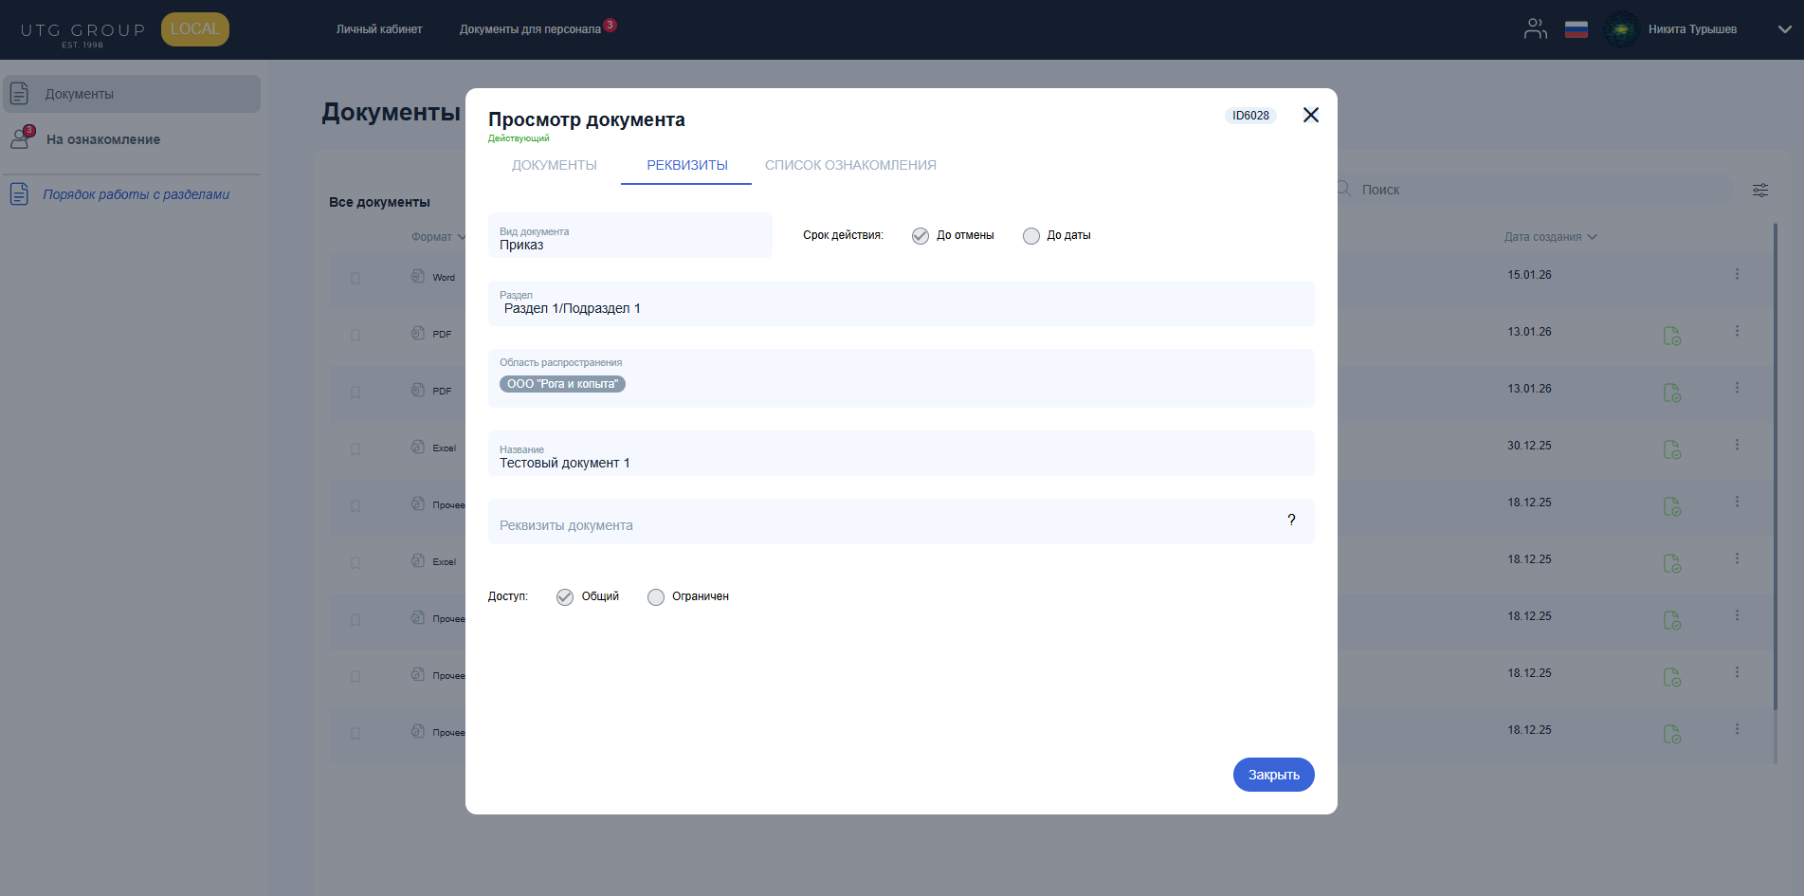
Рис. 15 Закладка "Реквизиты документа"
Закладка «Список ознакомления» отображается только при сформированных списках, в зависимости от способа создания также может быть разделена на закладки «По должности» (рис. 16), «По фамилии» (рис. 17). Внизу отображается нормативный срок для ознакомления.
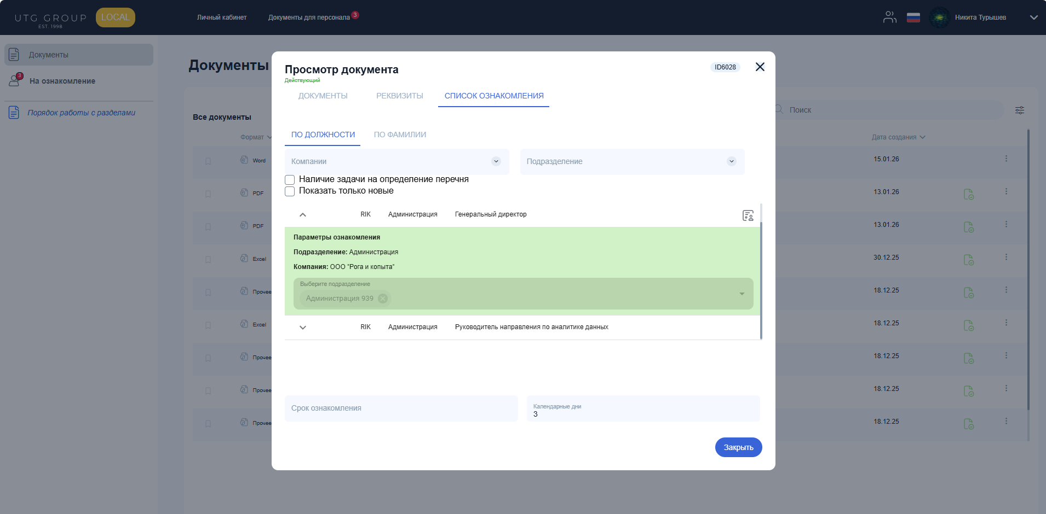
Рис. 16 Список ознакомления по должности
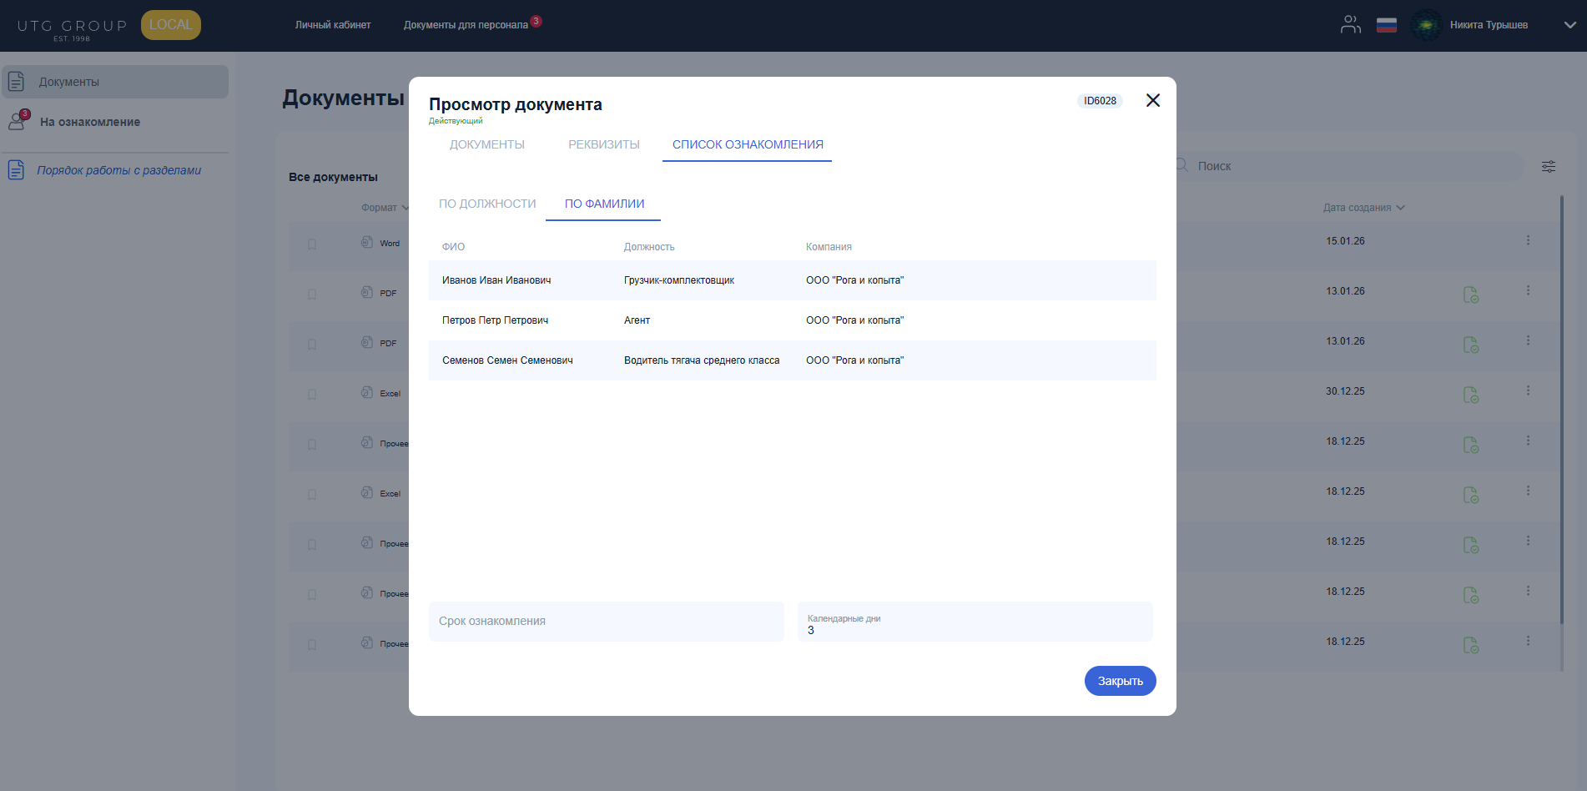
Рис. 17 Пофамильный список ознакомления
Если была заполнена закладка "Список ознакомления", задачи назначаются всем
сотрудникам из списка, при этом:
− при формировании списка по должности – всем сотрудникам, уже соотнесенным с выбранными должностями, а также всем тем, кто на них будет назначен в дальнейшем;
− при формировании списка по фамилии – разово выбранным сотрудникам.

Выполнение задачи на ознакомление
При наличии невыполненной задачи на ознакомление по документу это является обязательным шагом для подтверждения ознакомления. После скачивания кнопка «Подтвердить ознакомление» становится доступной (рис. 18), при нажатии на нее открывается модальное окно для подтверждения ознакомления (рис. 19).
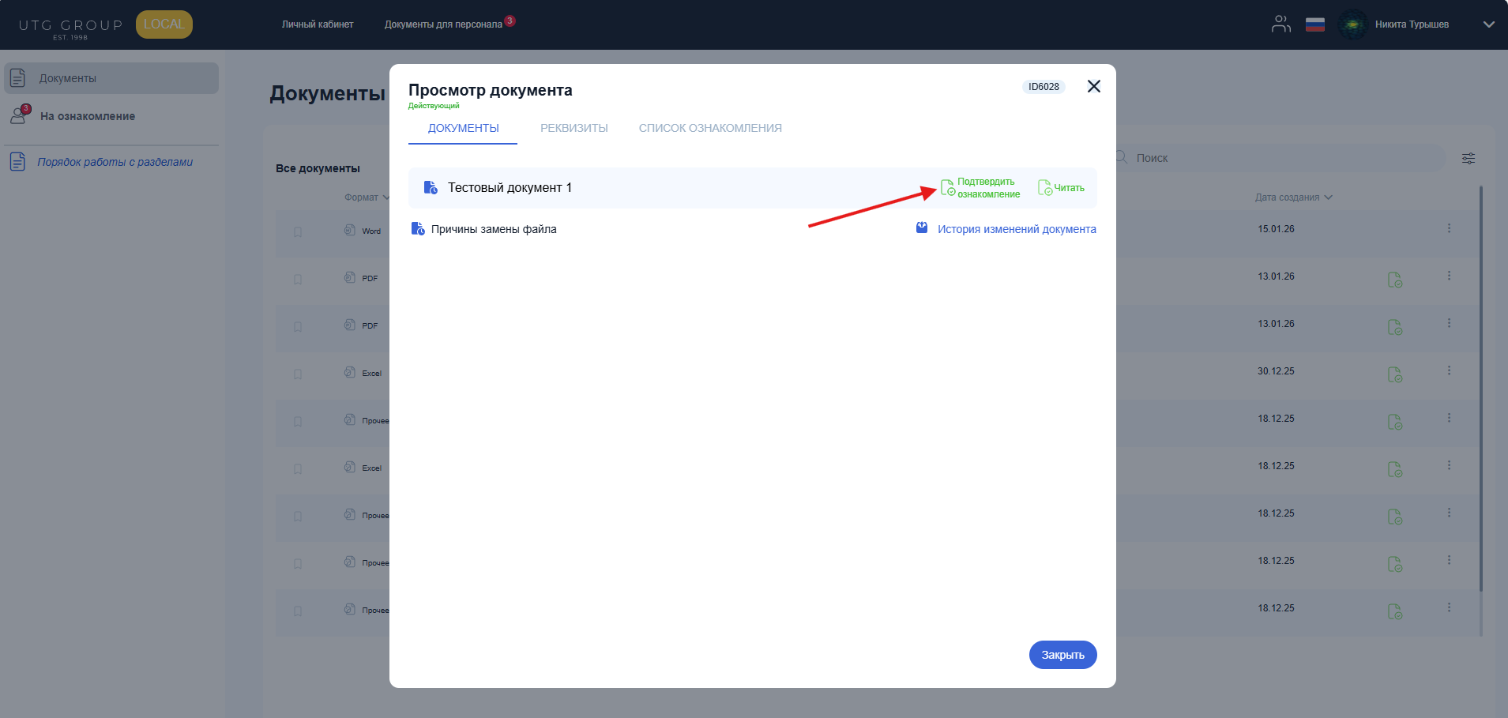
Рис. 18 Кнопка для подтверждения ознакомления с документом

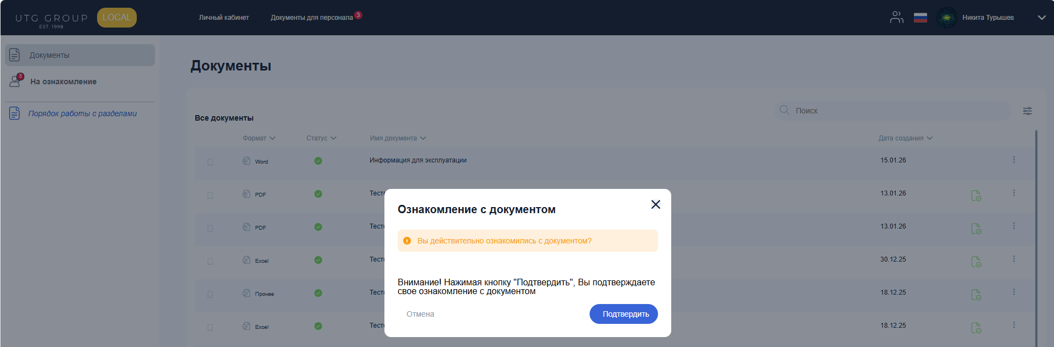
Рис. 19 Подтверждение ознакомления с документом
При наличии невыполненной задачи на определение перечня сотрудников для ознакомления появляется модальное окно для ее выполнения (рис. 20).
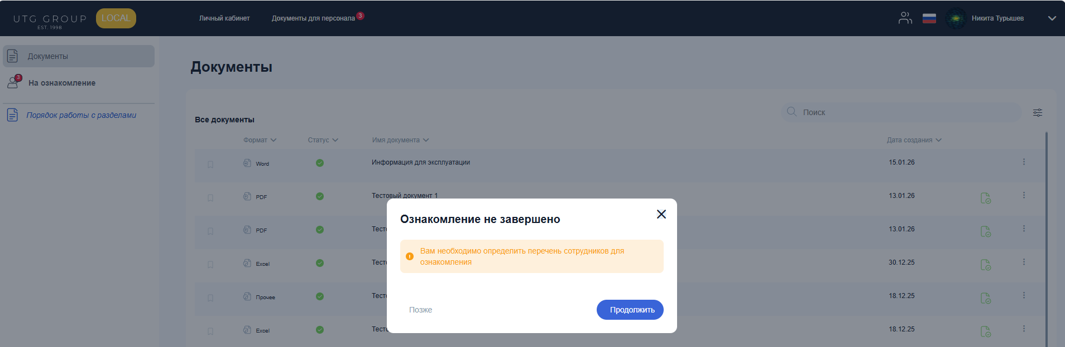
Рис. 20 Модальное окно для перехода к задаче на определение перечня сотрудников для ознакомления
Нажимая «Позже», уведомление закроется без выполнения задачи. В дальнейшем, для выполнения задачи, необходимо будет открыть карточку документа и перейти на закладку «Список ознакомления». Нажимая «Продолжить», карточка документа откроется на закладке «Список ознакомления», на которой будет активна кнопка «Добавить должности» (рис. 21).
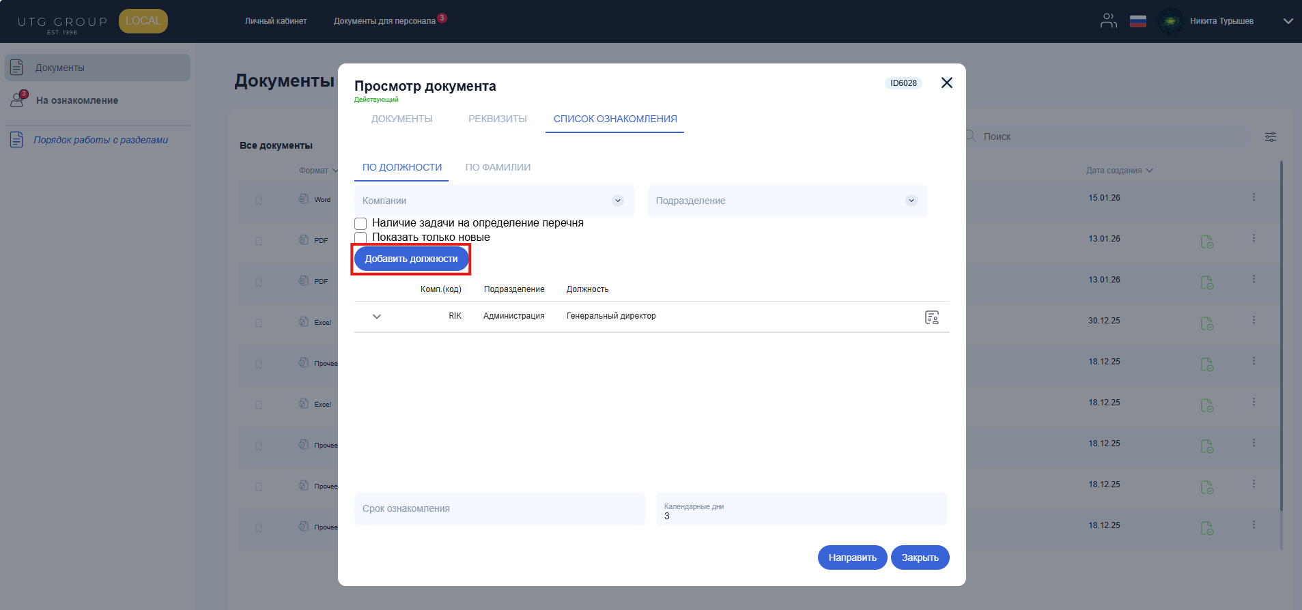
Рис. 21 Выполнение задачи на определение перечня сотрудников для ознакомления
Если сотрудник в рамках выполнения задачи на определение перечня считает необходимым расширить список ознакомления, по кнопке «Добавить должности» откроется окно, в котором будут доступны для выбора должностей только тех подразделений, которые были определены настройками задачи (рис. 22).
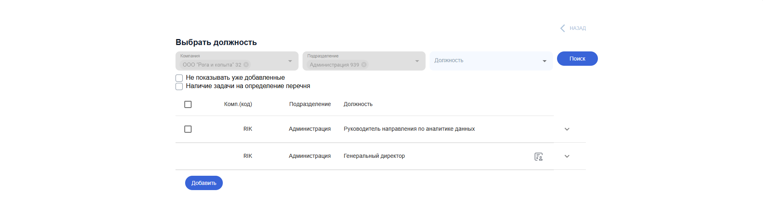
Рис. 22 Окно добавления должностей
Для добавления должностей необходимо проставить галку напротив должностей (должности, не доступные для выбора, не имеют поля для проставления галки). Для них также доступна возможность назначения задачи на определение перечня, при условии, что добавленная должность является уникальной и не вакантной. Когда все должности выбраны, необходимо нажать кнопку «Добавить» (рис. 23).
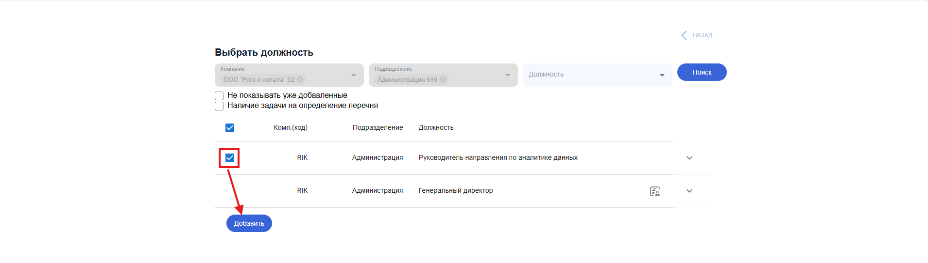
Рис. 23 Добавление должностей
Для завершения задачи необходимо нажать кнопку «Направить» (рис. 24) и подтвердить решение в открывшемся окне (рис. 25). Задача на определение перечня может быть завершена без добавления должностей, кнопка «Направить» активна по умолчанию. Если должности были добавлены, то для действующих сотрудников создадутся соответствующие задачи.
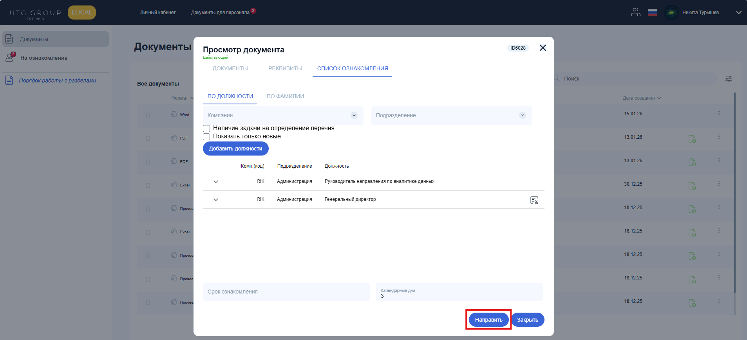
Рис. 24 Завершение задачи на определение перечня
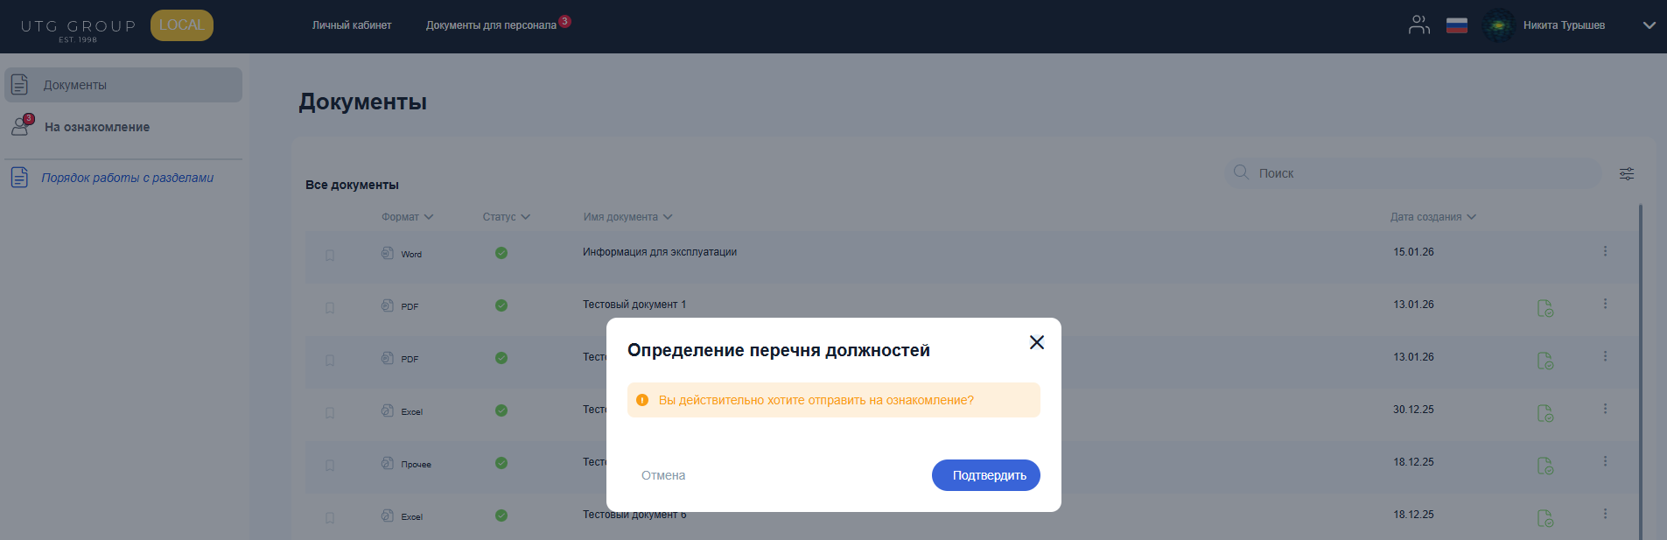
Рис. 25 Подтверждение решения

Раздел «На ознакомление»
Все задачи сотрудника отображаются в разделе «На ознакомление», также доступный по ссылке http://localhost:80/dct/docForReview (рис. 26). Общее количести незавершенных задач отображается цифровой меткой, при этом задачи на личное ознакомление и определение перечня считаются как отдельные.
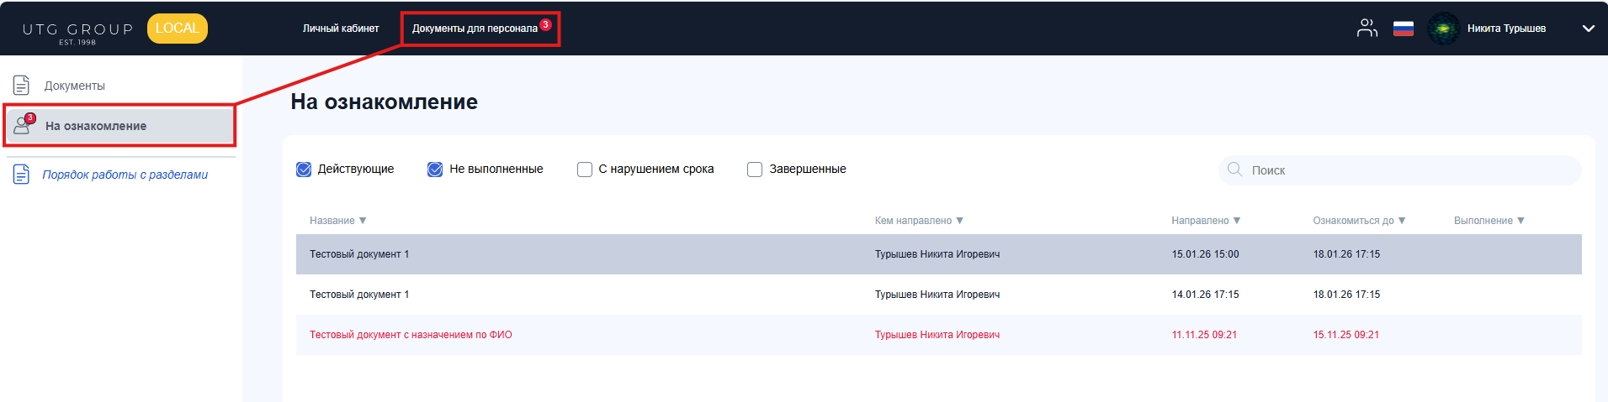
Рис. 26 Раздел "На ознакомление"
По умолчанию отображаются только невыполненные задачи по документам, находящимся на статусе «Действующий». Через область фильтрации задачи могут быть отсортированы по признакам:
− Действующие/Завершенные – на основании статуса закладки "Список ознакомления" карточки документа. Завершенные – задачи по документам, которые находятся на статусах Архив либо Приостановлен;
− Не выполненные – у которых не стоит отметка о выполнении (как с нарушенным сроком, так и с еще не истекшим);
− С нарушением срока – отметка о выполнении проставлена по истечении установленного срока ознакомления или не проставлена вообще.
При нажатии на строку в таблице всегда открывается только карточка документа. Работа в карточке аналогична описанной в разделе 3.2.1.

Работа под ролью «Руководитель»
Сотруднику с ролью Руководитель доступны разделы «Документы», «На ознакомление», «Отчеты» и «Копирование задач» (рис. 27). Работа в разделах «Документы» и «На ознакомление» аналогична работе под ролью «Сотрудник».
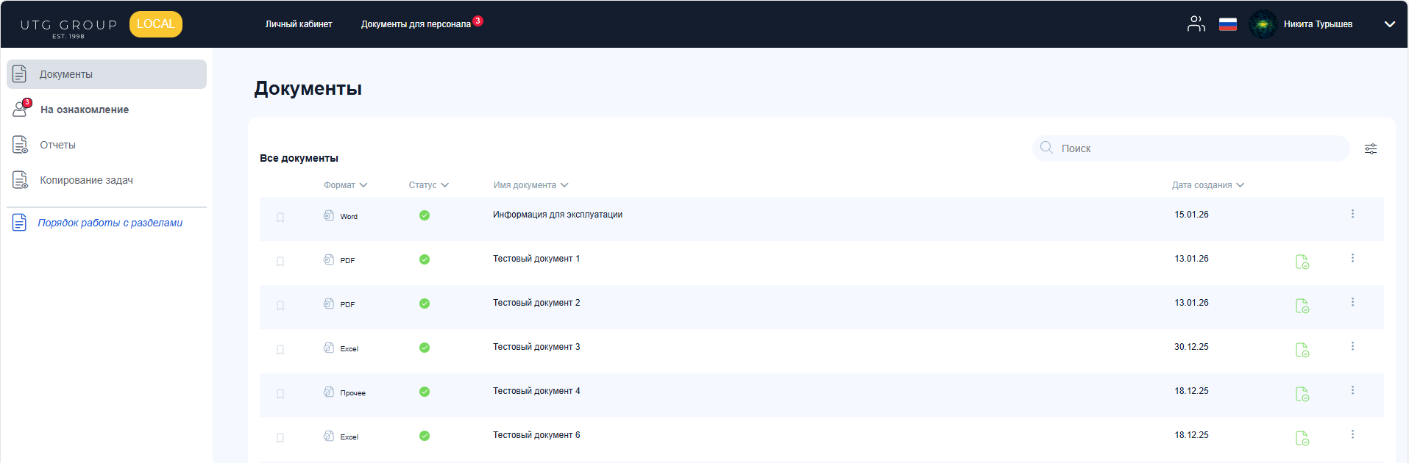
Рис. 27 Доступные разделы для роли "Руководитель"

Раздел «Отчеты»
Раздел с отчетами доступен по ссылке http://localhost:80/dct/reports. Список доступных отчетов определяется ролью и правами сотрудника (рис. 28), поэтому отображение раздела может отличаться (рис. 29).
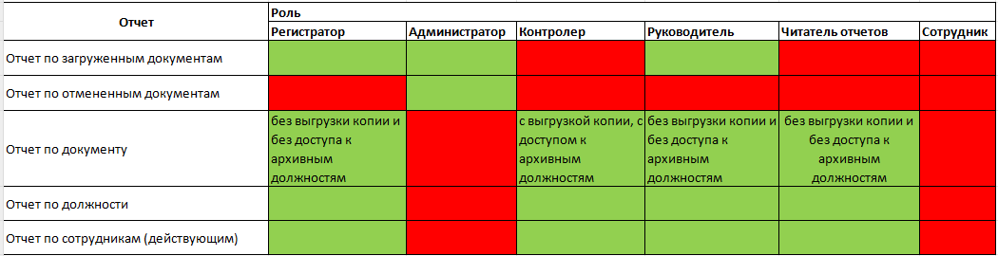
Рис. 28 Описание прав в разделе «Отчеты» по ролям
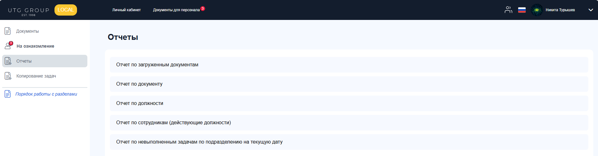
Рис. 29 Список доступных отчетов для роли "Руководитель"
Если для отчета предусмотрен выбор параметров и по заданным параметрам и критериям его невозможно сформировать, появится соответствующее уведомление (рис. 30).
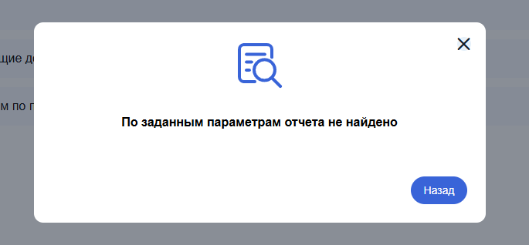
Рис. 30 Уведомление об отсутствии данных по выбранным параметрам

Отчет по загруженным документам
Отчет позволяет выгружать список опубликованных документов и параметров их публикации с учетом выбранных статусов и области распространения (рис. 31). Если документ был размещен по нескольким компаниям, и они выбраны в параметрах, в отчете будет запись (строка) о документе по каждой выбранной компании, при этом в строке «Всего документов» будет отображаться количество загруженных карточек документов, а не количество записей (рис. 32).
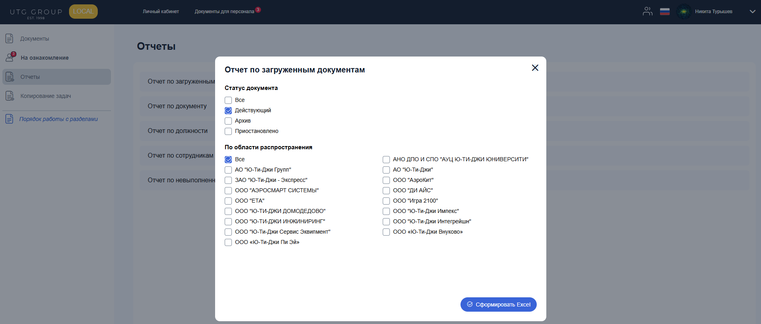
Рис. 31 Выбор параметров для формирования отчета по загруженным документам
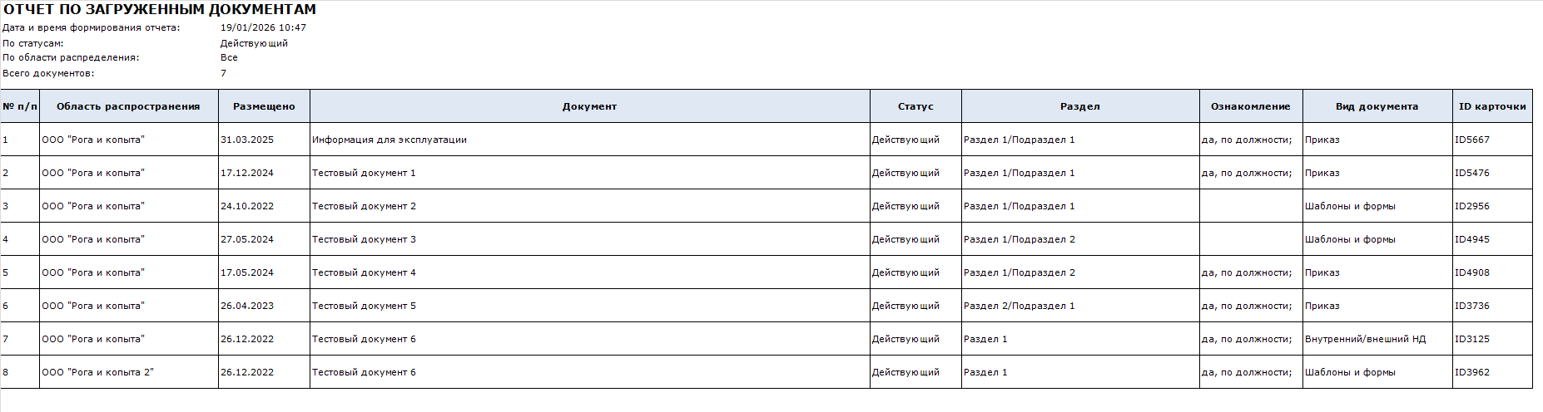
Рис. 32 Сформированный отчет по загруженным документам

Отчет по документу
Отчет позволяет формировать отчеты и листы ознакомления по одному конкретному документу. Имеет параметры настройки данных, по которым требуется формировать в отчет (рис. 33).
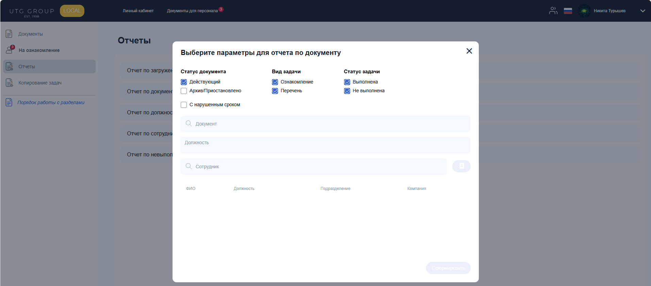
Рис. 33 Выбор параметров для формирования отчета по выбранному документу
Кнопка «Сформировать» становится доступна как только определен документ. При вводе названия документа поиск осуществляется с учетом выбранного статуса документа, т.е. если документ переведен в Архив, при проставленном статусе «Действующий» поиск не сработает и не покажет его. Если проставлены оба статуса, документы будут отображаться в порядке публикации от новых к старым.
К формированию отчета по выбранному документу можно также перейти непосредственно из карточки документа по кнопке «Отчет по документу» (рис. 34), в этом случае в открывшемся окне с параметрами отчета уже будет заполнено поле «Документ».
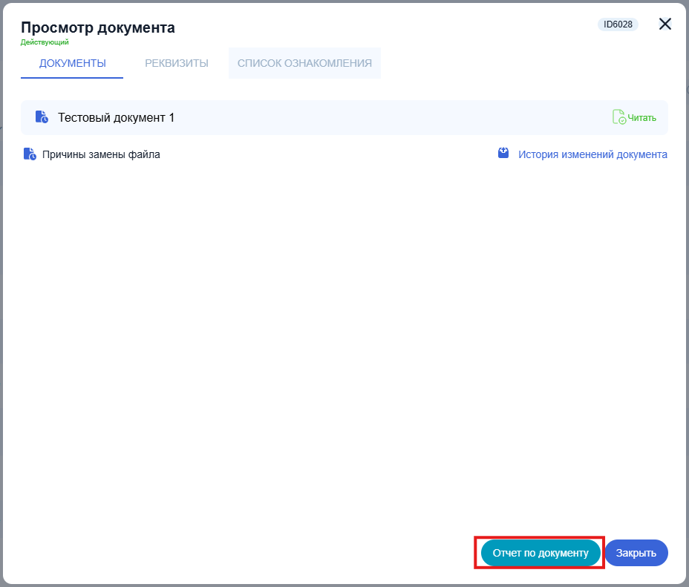
Рис. 34 Переход к отчету по документу из карточки документа
Вид задачи, Статус задачи и признак «с нарушенным сроком» конкретизируют по каким задачам формировать отчет.
Поля «Должность» и «Сотрудник» конкретизируют по кому формировать отчет. Не являются обязательными, могут заполняться как по отдельности, так и одновременно.
Поле «Должность» позволяет конкретизировать, по каким должностям формировать отчет путем проставления соответствующих галок (рис. 35), при этом:
− список доступных для выбора должностей подтягивается автоматически из списка ознакомления карточки выбранного документа. Если должность не была включена в список ознакомления, она отображаться не будет;
− должности группируются по подразделениям и компаниям соответственно;
− если ни одна должность не выбрана (галка не проставлена), отчет будет формироваться по всем сотрудникам, чьи должности включены с список ознакомления;
− при проставлении галки напротив компании, отчет будет формироваться по задачам сотрудников, занимающих все включенные в список ознакомления должности по данной компании;
− при проставлении галки напротив подразделения, отчет будет формироваться по задачам сотрудников, занимающих все включенные в список ознакомления должности данного подразделения.
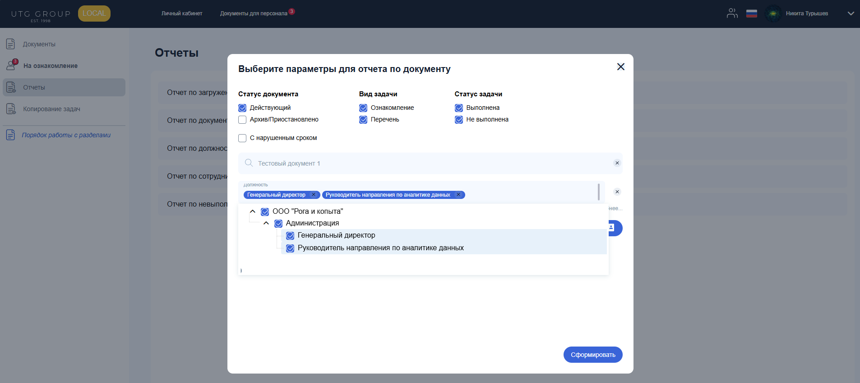
Рис. 35 Конкретизация должностей из списка ознакомления
Поле «Сотрудник» позволяет конкретизировать, по каким сотрудникам формировать отчет. Выбор сотрудников:
− не связан с сформированным списком ознакомления документа, т.е. выбрать можно любого сотрудника;
− доступен как путем ввода ФИО непосредственно в строку (в ней всегда отображается текущая занимаемая должность сотрудника) (рис. 36), так и через адресную книгу (рис. 37);
− при выборе через адресную книгу только для роли Контролер доступна возможность выбора сотрудника с привязкой к ранее занимаемой им должности, для остальных ролей доступен только выбор сотрудников на их текущих должностях.
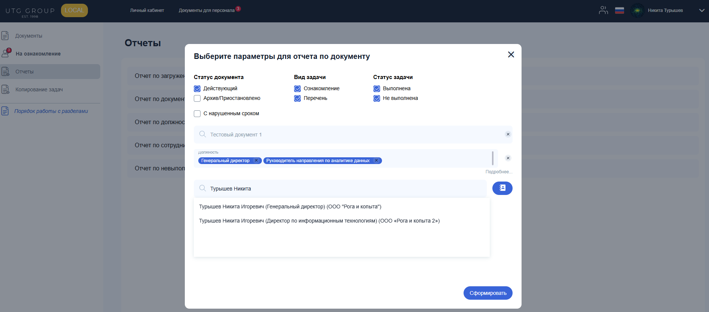
Рис. 36 Конкретизация сотрудника через строку поиска
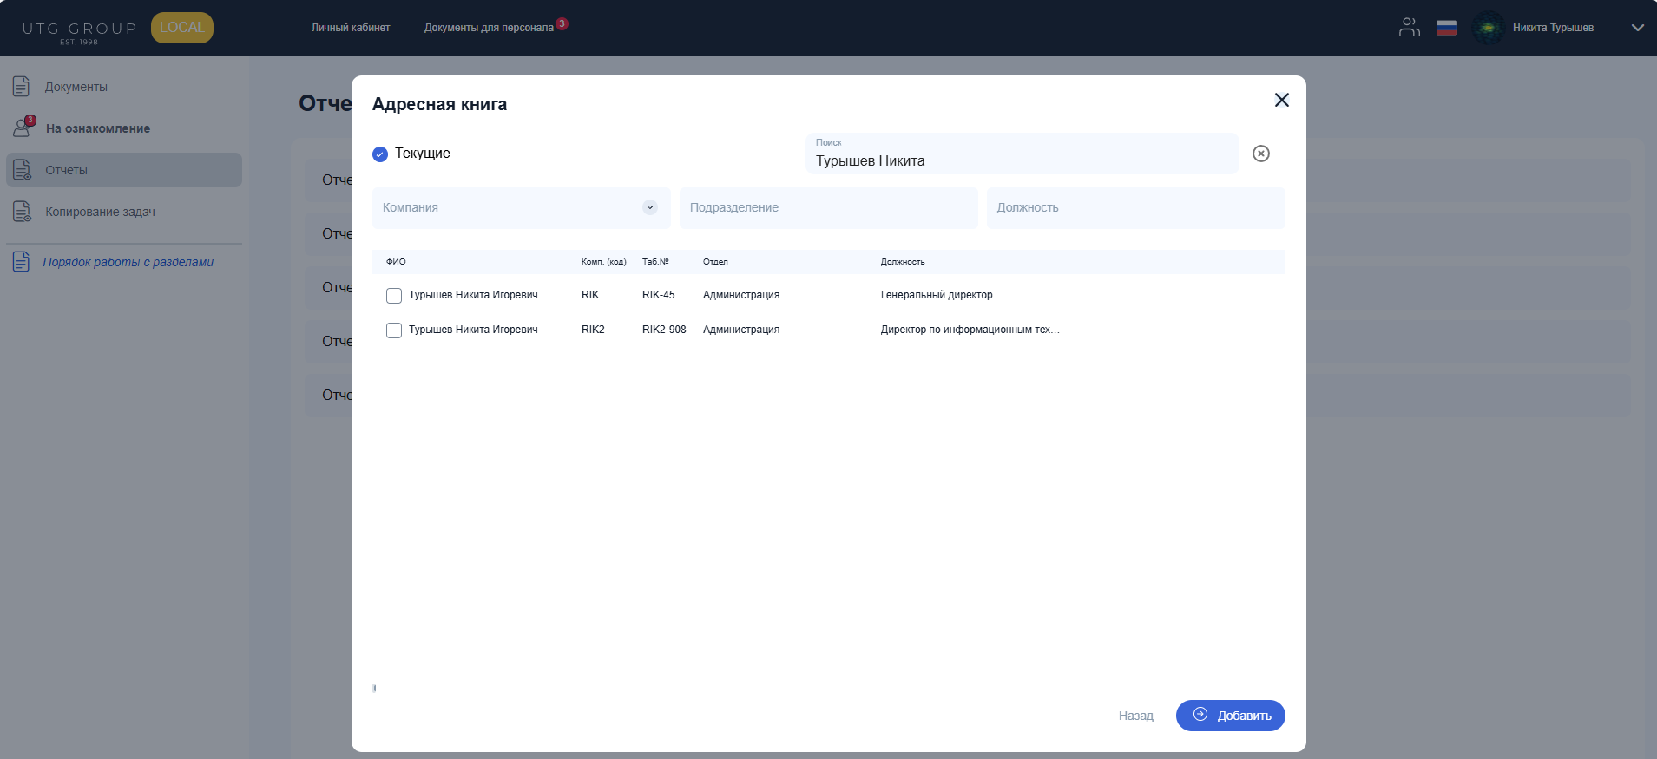
Рис. 37 Конкретизация сотрудника через Адресную книгу
Если по заданным критериям отчет сформирован, по нажатию на кнопку «Сформировать» откроется окно предпросмотра (рис. 38), в котором будут отображаться:
− выбранные параметры, по которым формировался отчет;
− список попавших в отчет задач ознакомления;
− кнопки для формирования отчета в Excel, PDF, формирования листа ознакомления и выгрузки копии (только для роли Контролер).
Если выполнение задачи было просрочено, строка будет выделена красным шрифтом (независимо от дальнейшего ее выполнения), задачи на определение перечня будут выделены темно-серой заливкой.
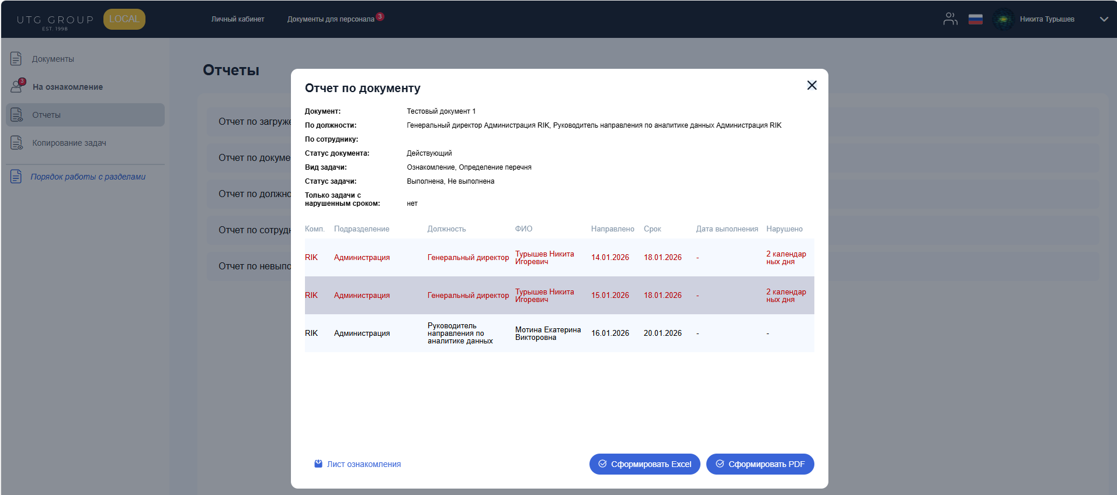
Рис. 38 Окно предпросмотра отчета по выбранному документу
Отчет Excel и PDF идентичны между собой (рис. 39), от предпросмотра отличаются:
− наличием столбца «Вид задачи» (ознакомление/перечень) вместо заливки;
− отсутствием выделения просроченных задач красным шрифтом;
− наличием столбца «Статус сотрудника», содержащим информацию о текущем состоянии сотрудника и его периоде (например, отпуск по уходу за ребенком, работа, оплачиваемый отпуск и другое);
− наличием листа со статистикой по выполнению задач ознакомления в разрезе должностей (рис. 40). В статистике учитываются только задачи на ознакомление, при наличии нескольких задач у одного сотрудника на одной и той же должности учитываются данные только по последней назначенной.
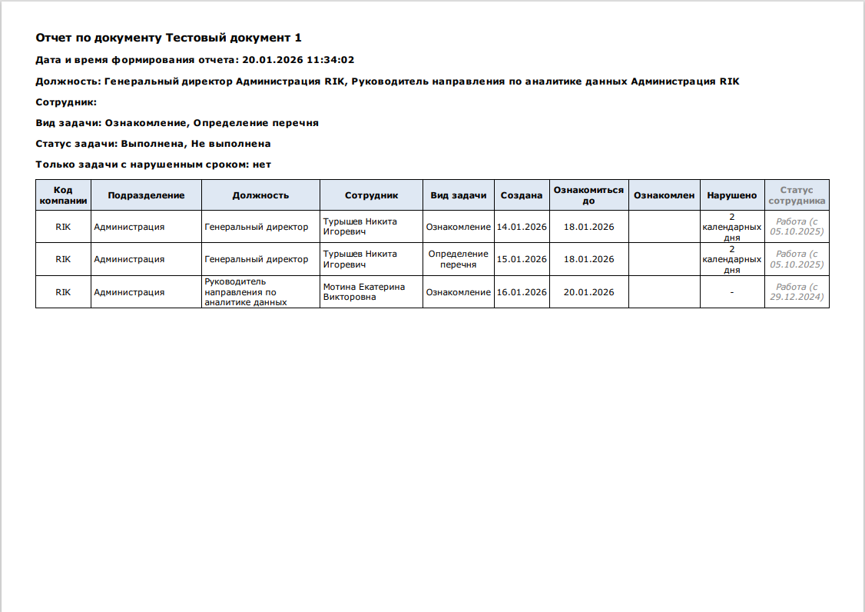
Рис. 39 Сформированный отчет по документу в PDF
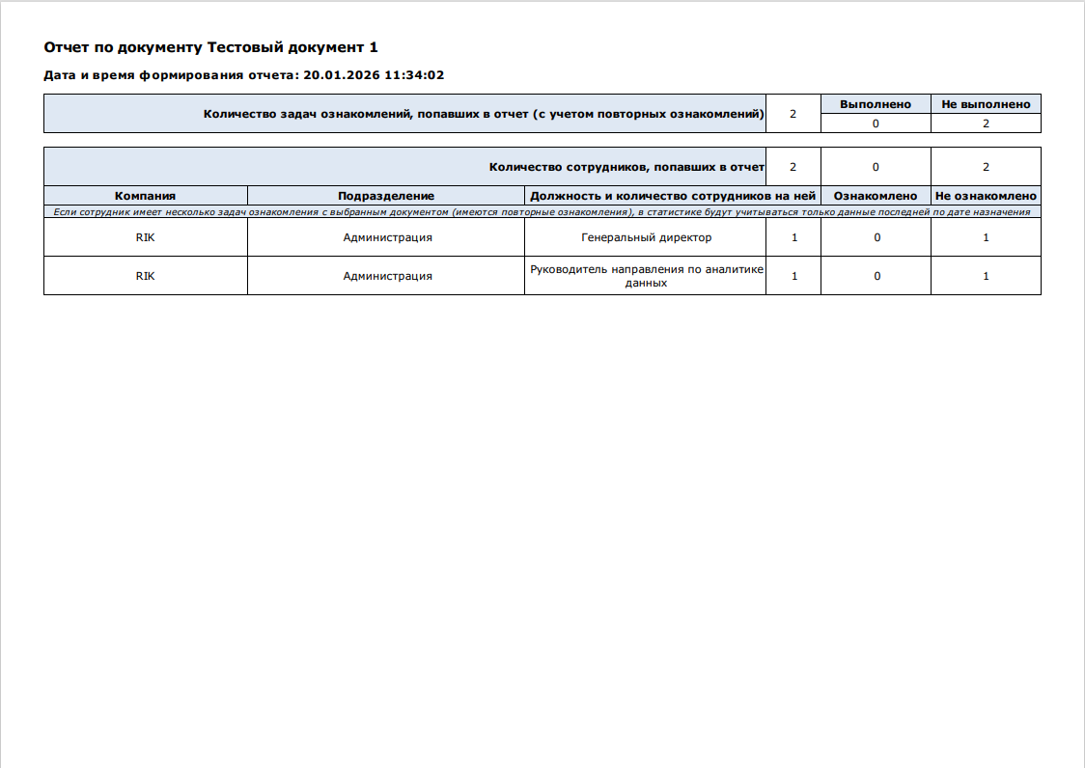
Рис. 40 Лист со статистикой выполнения задач в отчете по документу

Лист ознакомления формируется только в формате PDF, дата формирования указывается на последней странице (рис. 41).
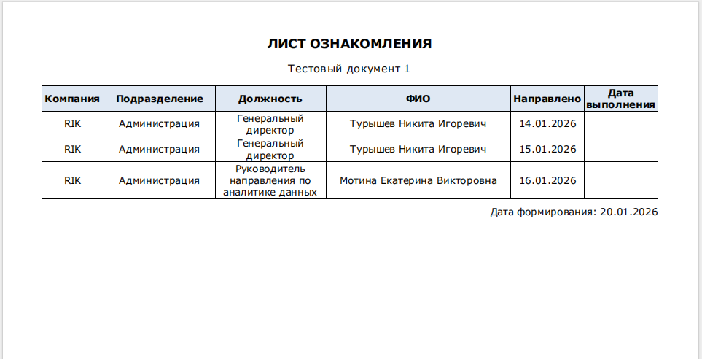
Рис. 41 Лист ознакомления с документом

Отчет по должности
Отчет по должности представляет собой Лист ознакомления со списком действующих на дату формирования документов для выбранной должности (рис. 42). Предназначен для печати и проставления вручную подписи и даты ознакомления сотрудником, чье ФИО будет указано (рис. 43).
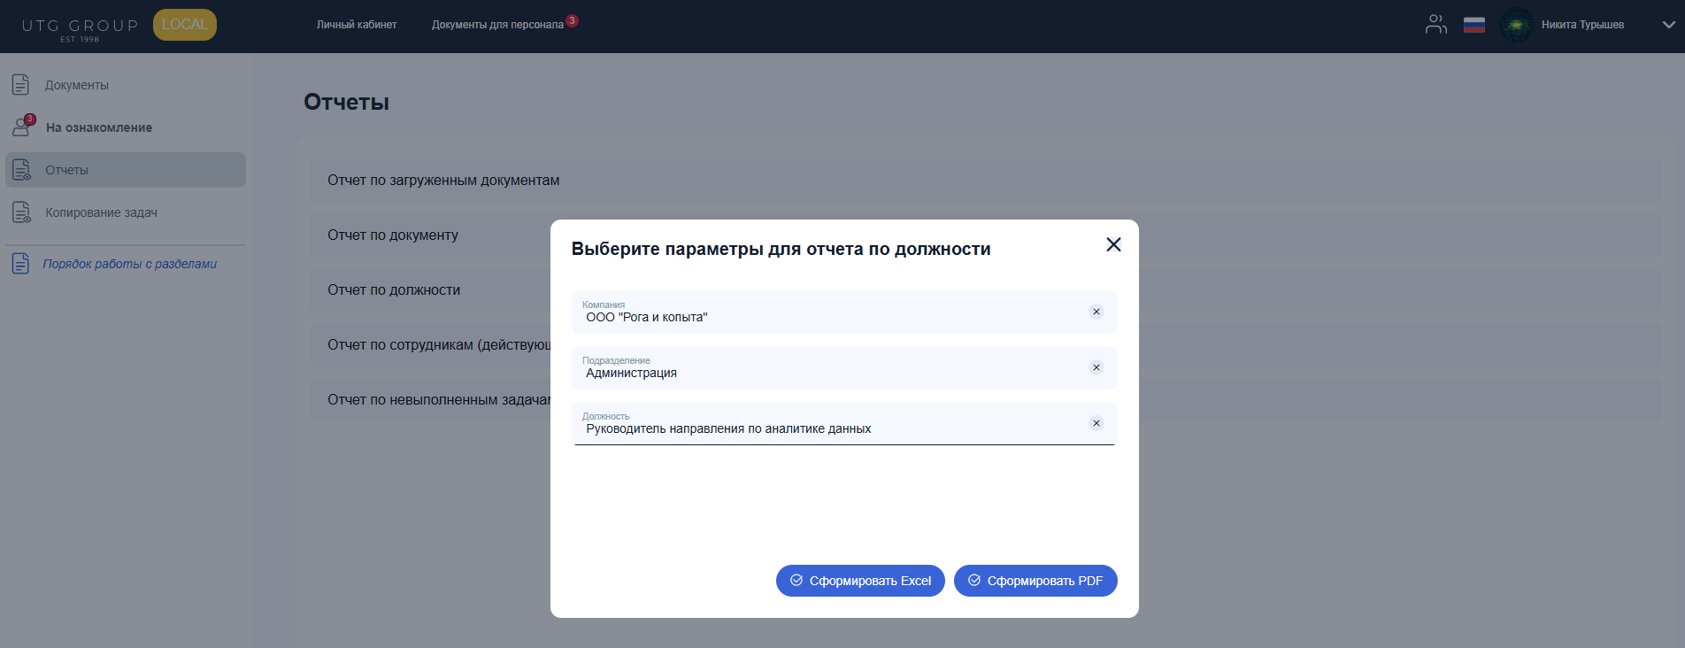
Рис. 42 Выбор параметров для формирования отчета по должности
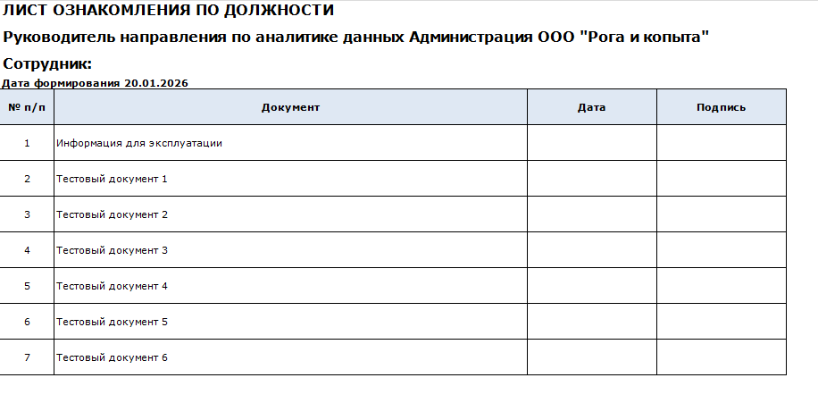
Рис. 43 Сформированный лист ознакомления по должности

Отчет по сотрудникам (действующие должности)
Отчет отображает список документов, по которым у выбранного сотрудника назначались задачи со статусом их выполнения с учетом выбранных параметров и критериев (рис. 44). В отчет попадают задачи, назначаемые как по должности, так и пофамильно.
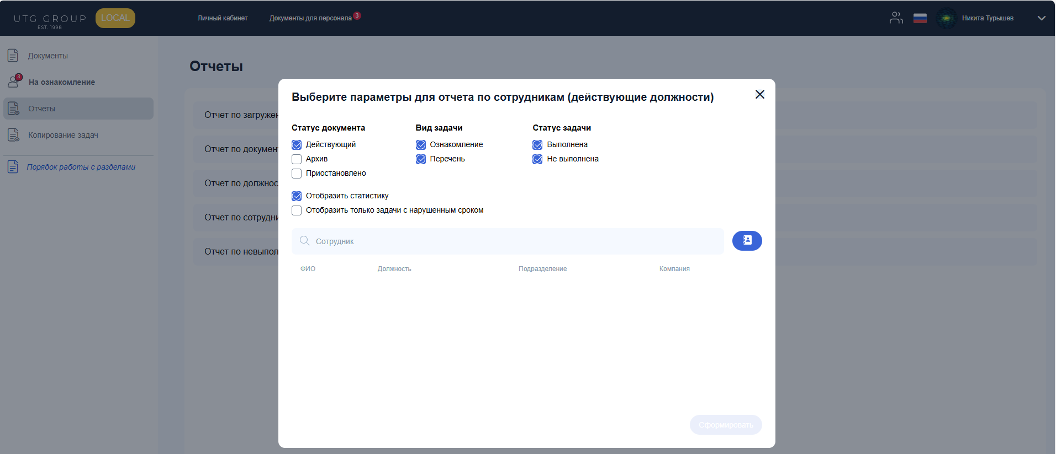
Рис. 44 Выбор параметров для формирования отчета по действующим сотрудникам
Выбор сотрудников доступен как путем ввода ФИО непосредственно в строку, так и через адресную книгу по аналогии с отчетом по выбранному документу (раздел 3.3.1.2).
В связи с тем, что у сотрудника может быть большое количество задач, не рекомендуется формировать отчет более чем на 2 сотрудника одновременно.
При проставленном признаке «Отобразить статистику», при формировании отчета Excel будет добавляться статистика по текущим невыполненным (действующим и доступным для выполнения) задачам выбранных сотрудников на момент формирования отчета.
Если по заданным критериям отчет сформирован, откроется окно предпросмотра (рис. 45), в котором будут отображаться:
− выбранные параметры, по которым формировался отчет;
− список попавших в отчет задач ознакомления. Если отчет формировался по нескольким сотрудникам одновременно, при предпросмотре задачи по каждому будет группироваться отдельно;
− визуальное выделение просроченных задач и задач на перечень аналогично предпросмотру отчета по выбранному документу (раздел 3.3.1.2).
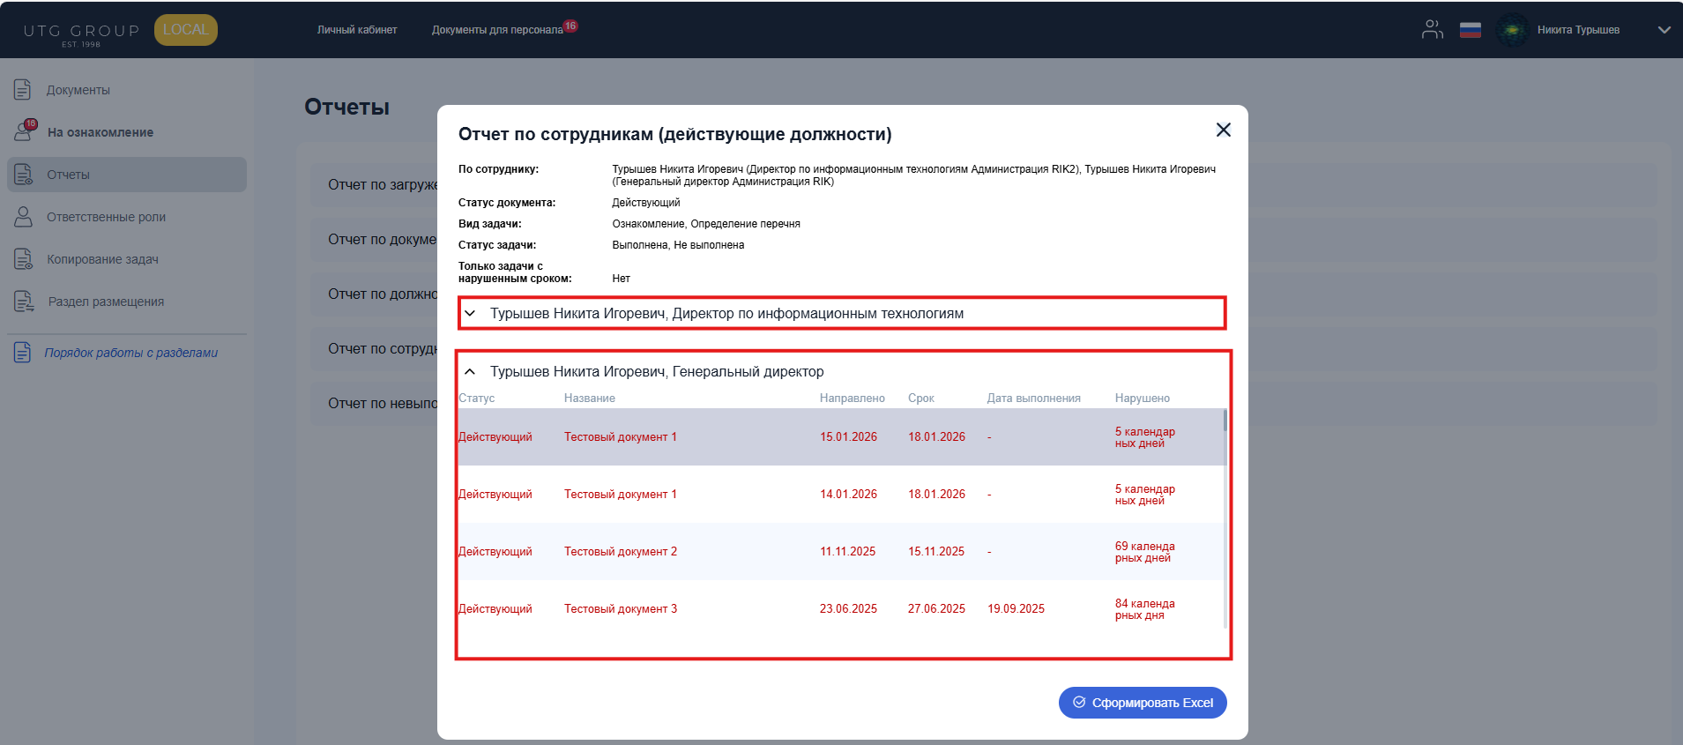
Рис. 45 Окно предпросмотра отчета по действующим сотрудникам
При формировании отчета в Excel (рис. 46):
− если было выбрано несколько сотрудников одновременно - информация будет отображаться отдельно по каждому. Порядок расположения таблиц по сотрудникам – в алфавитном порядке по ФИО;
− при проставленном признаке «Отобразить статистику» после ФИО сотрудника над таблицей с задачами будет приводится его статистика по текущим действующим невыполненным задачам.
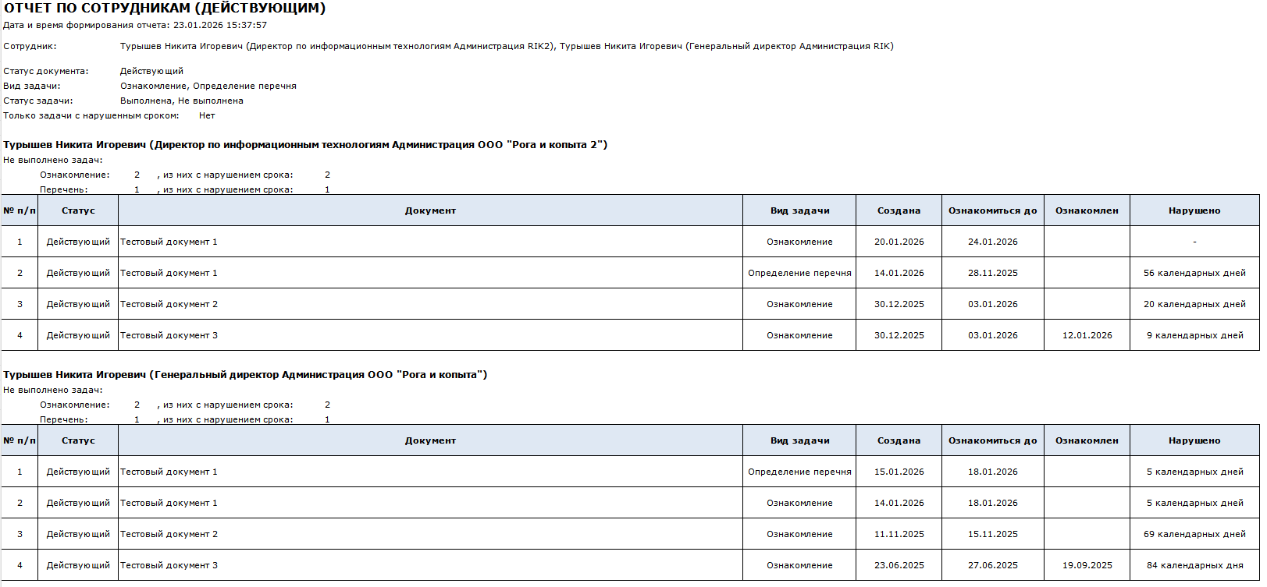
Рис. 46 Сформированный отчет по сотрудникам (действующие должности) в Excel

Отчет по невыполненным задачам по подразделению на текущую дату
Отчет отображает актуальную статистику выполнения задач в разрезе должностей и подразделений (рис. 47). В отчет попадают действующие невыполненные задачи, назначенные как по должности, так и пофамильно.
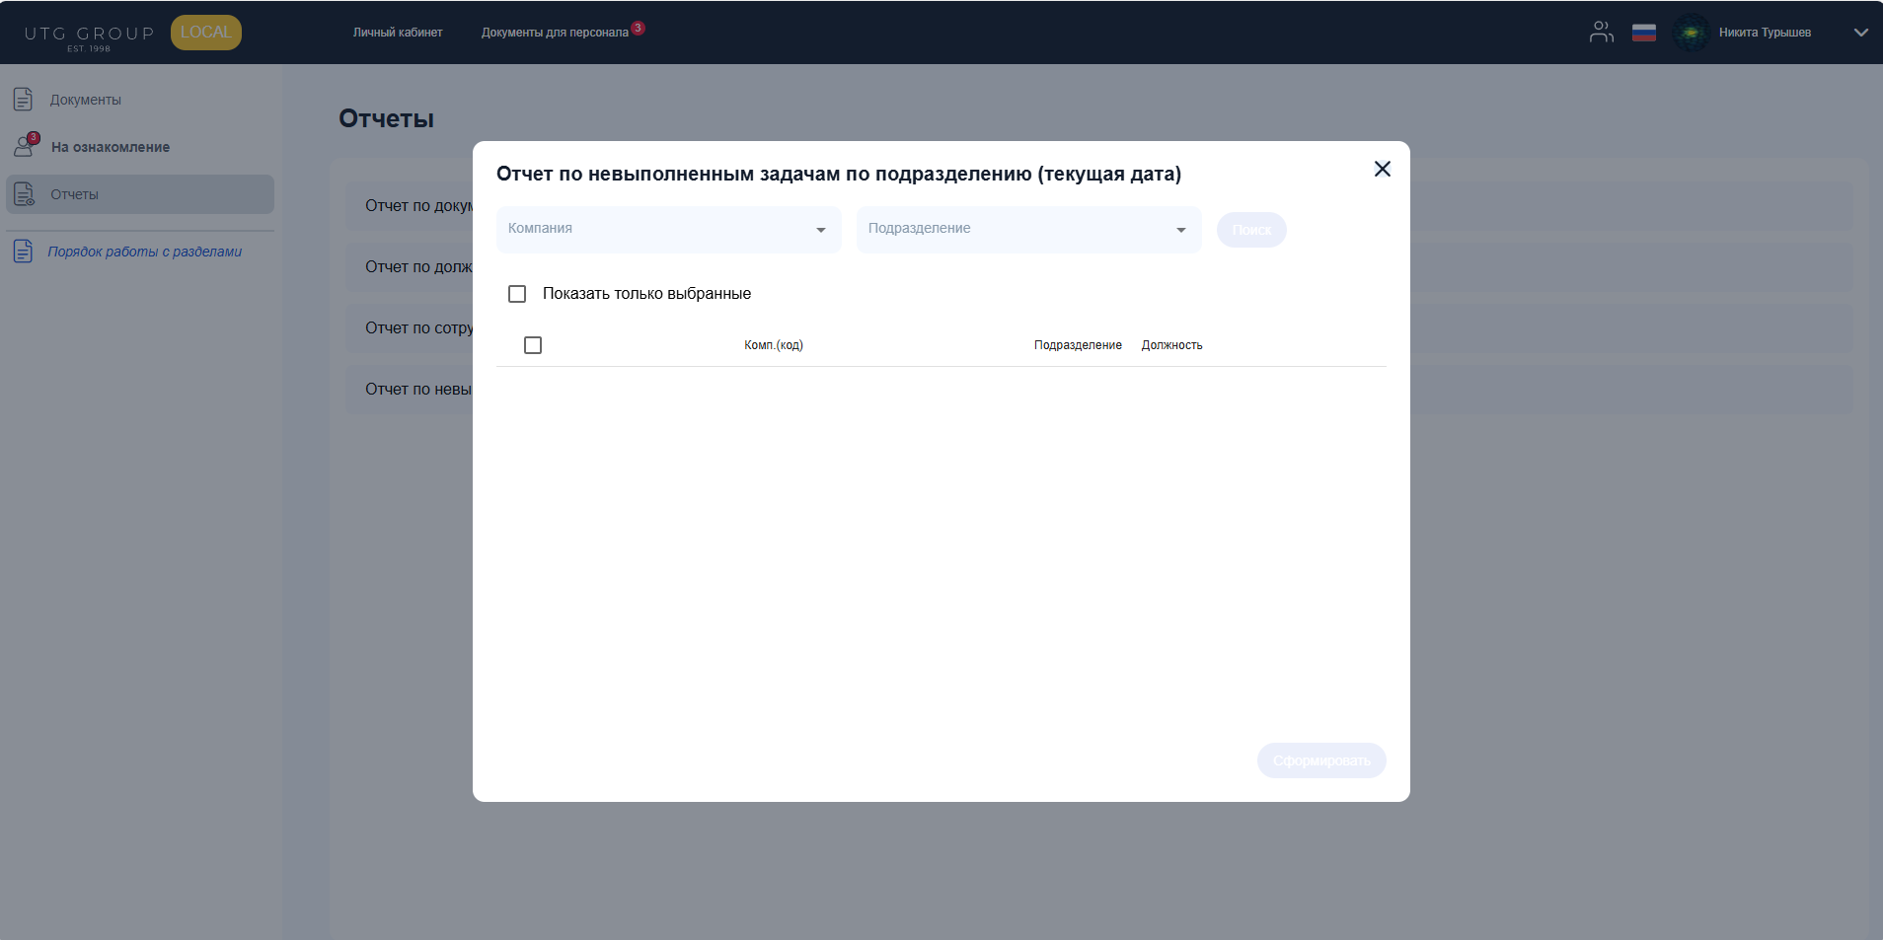
Рис. 47 Окно для формирования отчета по невыполненным задачам по подразделению на текущую дату
Для формирования отчета нужно выбрать следующие параметры:
− компании из числа доступных пользователю. Кнопка «Поиск» становится активной, если выбрана хотя бы одна компания;
− конкретизация подразделений в рамках выбранных компаний необязательна.
При нажатии на кнопку «Поиск» в форму загружается список должностей, доступных для формирования отчета с учетом выбранных параметров (рис. 48). Можно выбрать все или некоторые должности, поставив напротив названия галочку. По всем столбцам таблицы доступна сортировка.
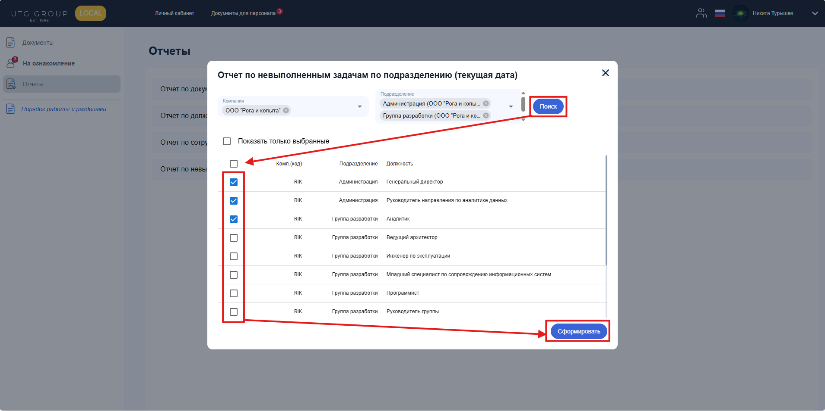
Рис. 48 Выбор параметров для формирования отчета по невыполненным задачам по подразделению на текущую дату
Кнопка «Сформировать» становится доступна, когда выбрана хотя бы одна должность. По нажатию на нее формируется отчет в Excel файл (рис. 49), в котором:
− при выборе нескольких компаний, данные по каждой отображается на отдельном листе (название листа соответствует аббревиатуре компании);
− каждое подразделение отображается отдельными блоками, информация внутри сортируется от А до Я.
Для каждого сотрудника указывается следующая аналитика:
− общее количество действующих документов, в которых сотрудник указан пофамильно и в которых указана его текущая занимаемая должность;
− количество невыполненных задач (в разрезе всего/ознакомление/перечень), а также количество просроченных из них (также в разрезе всего/ознакомление/перечень). Если есть просроченные задачи, их количество выделяется красным шрифтом;
− статус сотрудника - информация о текущем состоянии сотрудника, аналогичная отчету по документу.
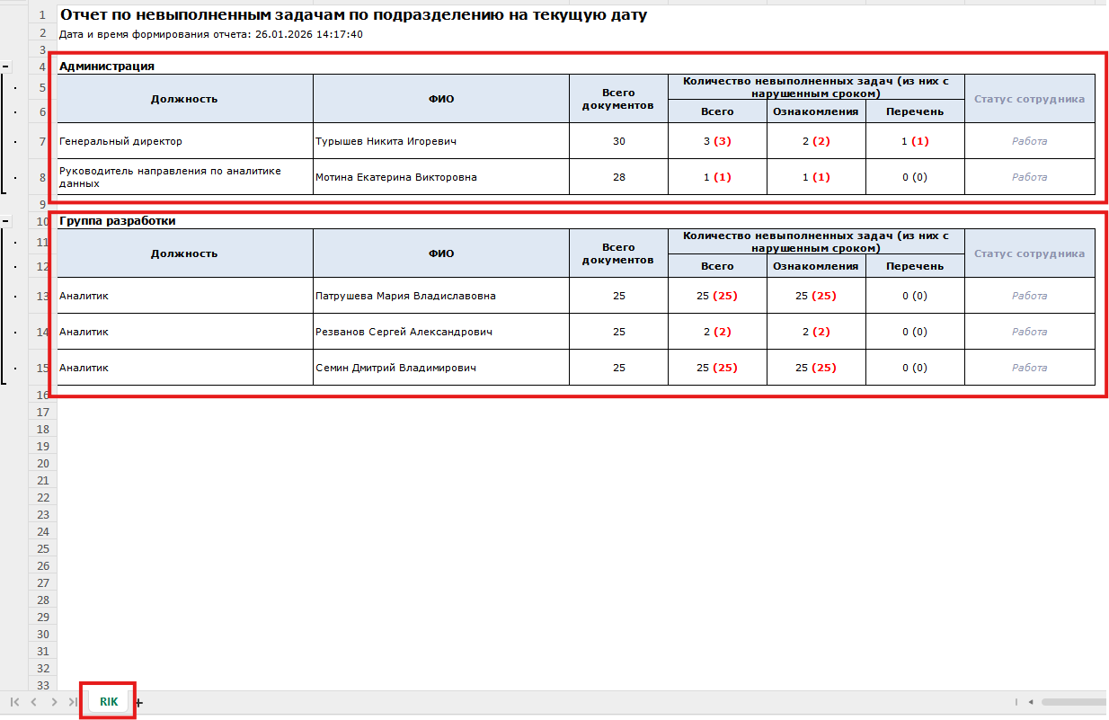
Рис. 49 Сформированный отчет по невыполненным задачам по подразделению на текущую дату в Excel

Раздел «Копирование задач»
Через раздел «Копирование задач», также доступный по ссылке http://localhost:80/dct/copyTasks, сотрудник с ролью «Руководитель» может назначать задачи для новых должностей (изменяемая должность) из списка документов уже имеющейся должности (исходная) того подразделении, в котором он является руководителем. Список таких подразделений будет предопределен автоматически без возможности изменить. В поле «Должность» будут доступны только должности указанных подразделений (рис. 50).
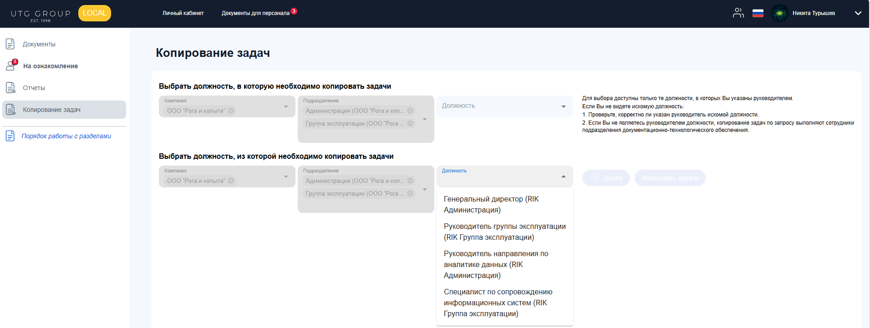
Рис. 50 Раздел "Копирование задач"
Если сотрудник с ролью «Руководитель» не является руководителем подразделения, он будет видеть раздел с копированием задач, но не сможет никого выбрать для копирования (рис. 51).
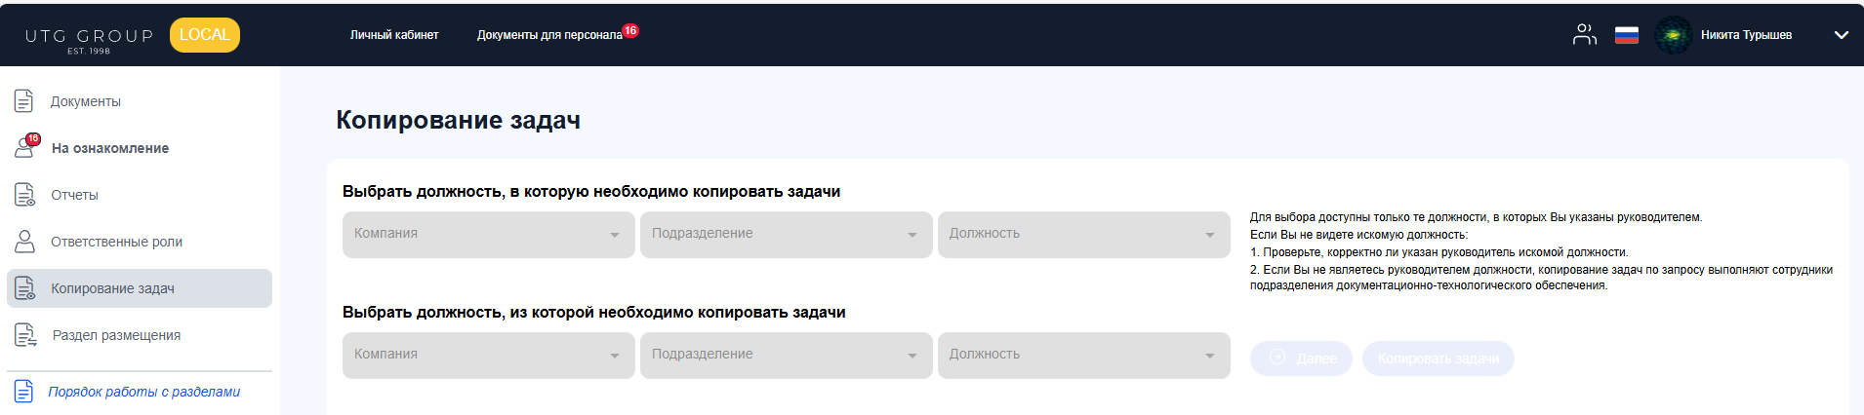
Рис. 51 Отображение раздела при отсутствии подчиненного подразделения
После выбора должностей из которой и в какую необходимо назначить задачи, становиться доступной кнопка «Далее», при нажатии которой формируется список документов исходной должности. Если в список ознакомления документа изменяемая должность еще не включена, напротив документа будет поле для проставления галки (рис. 52). Если обе должности уже включены в список ознакомления или, у документа не будет поля для проставления галки. Если документ имеет ограниченный доступ, то отображается серым шрифтом и недоступен для выбора.
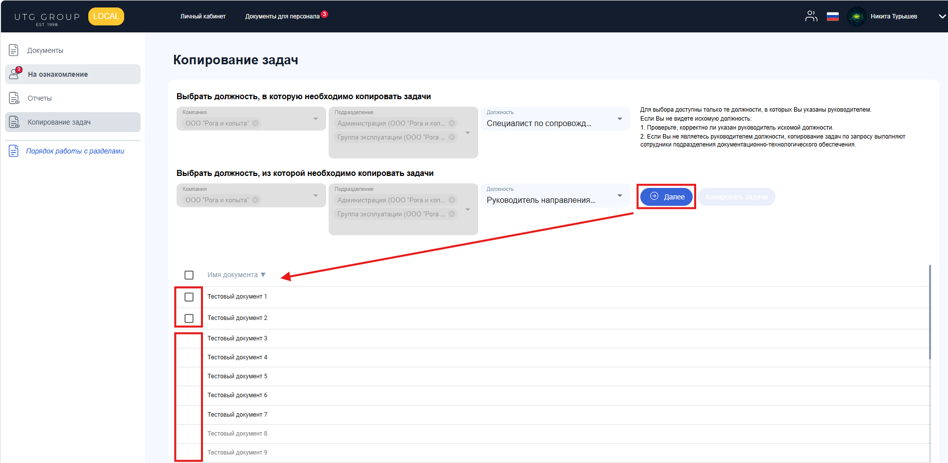
Рис. 52 Выбор документов для назначения задач
Как только проставлена хотя бы одна галка, становится доступной кнопка «Копировать задачи», при нажатии которой открывается окно для подтверждения копирования задач на выбранную должность по выбранным документам (рис. 53).
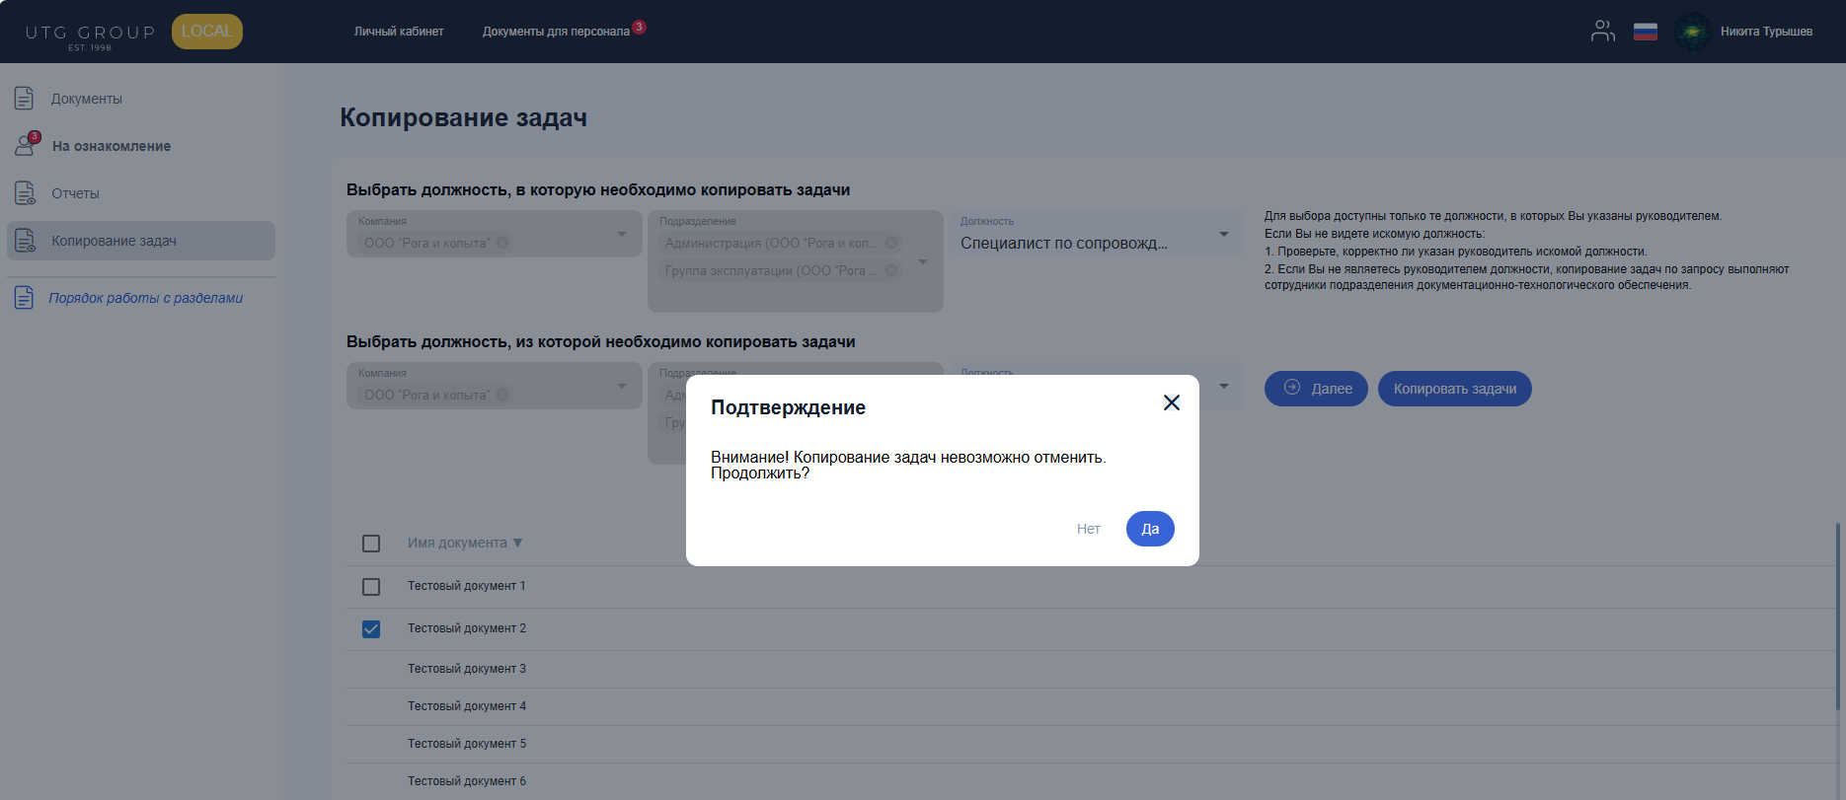
Рис. 53 Подтверждение копирования задач
После успешного назначения задач в истории изменений выбранных документов добавляется запись о переносе задач (рис. 54).
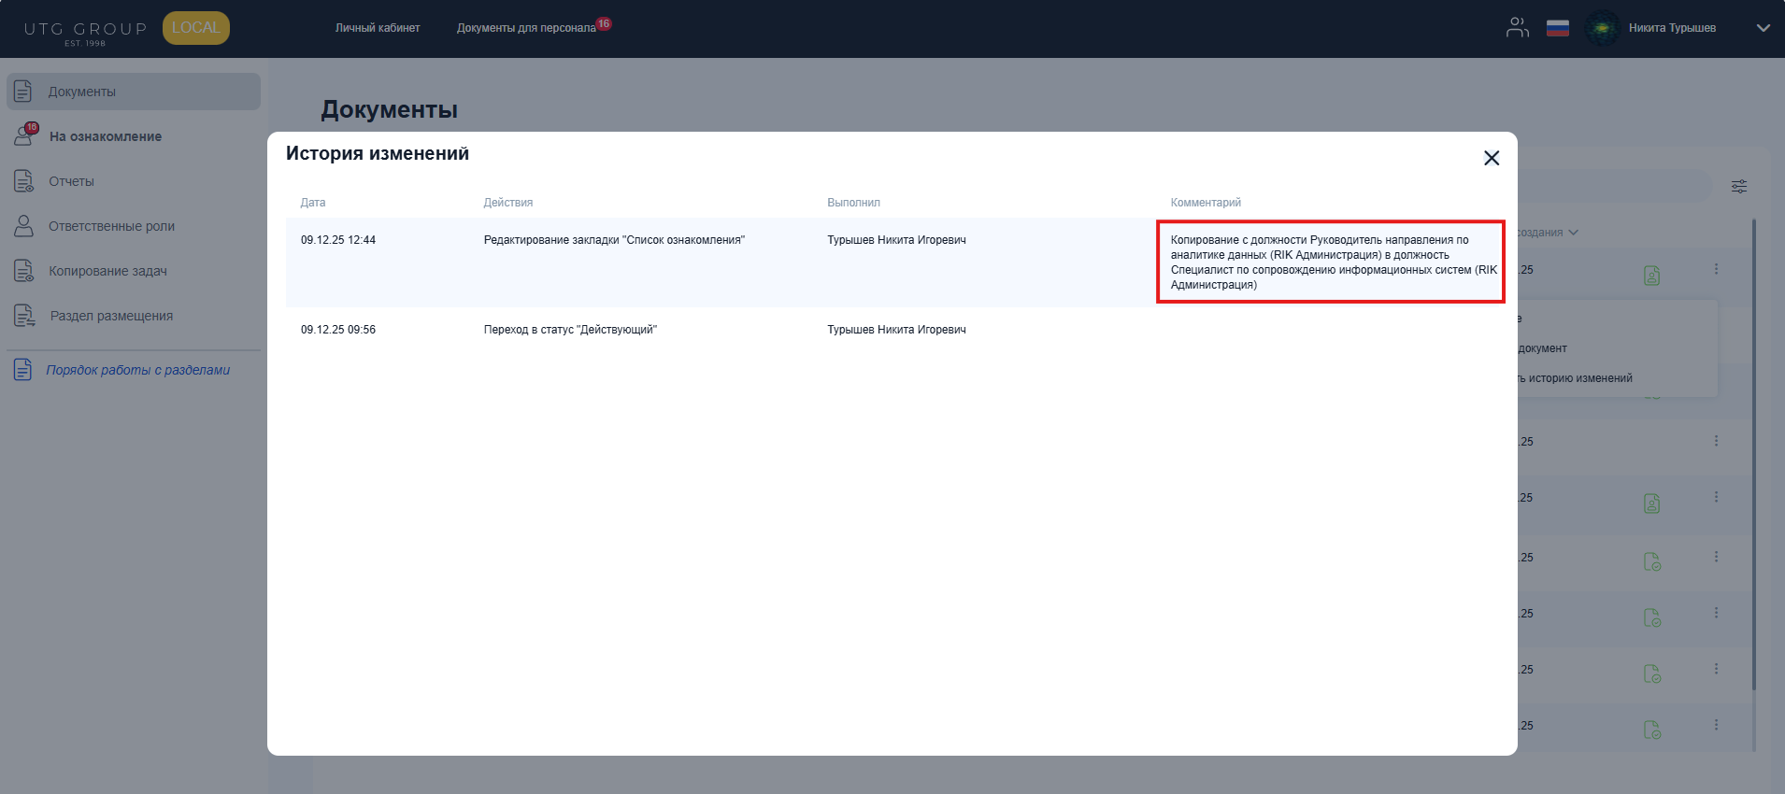
Рис. 54 Фиксация копирования задач в истории изменений

Работа под ролью «Читатель отчетов»
Данная роль имеет минимальные права, ориентированные на просмотр аналитических отчетов, а также права на выполнение задач по назначенным документам.
Сотруднику с ролью «Читатель отчетов» доступны разделы «Документы», «На ознакомление» и «Отчеты» (рис. 55). Работа в разделах «Документы» и «На ознакомление» аналогична работе под ролью «Сотрудник».
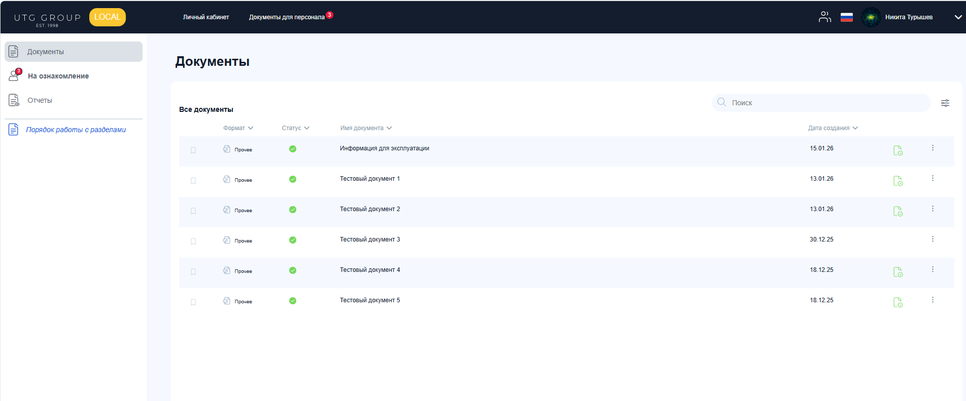
Рис. 55 Доступные разделы для роли "Читатель отчетов"
Работа в разделе «Отчеты» аналогична роли «Руководитель» за исключением отсутствия доступа к отчету по загруженным документам (рис. 56).
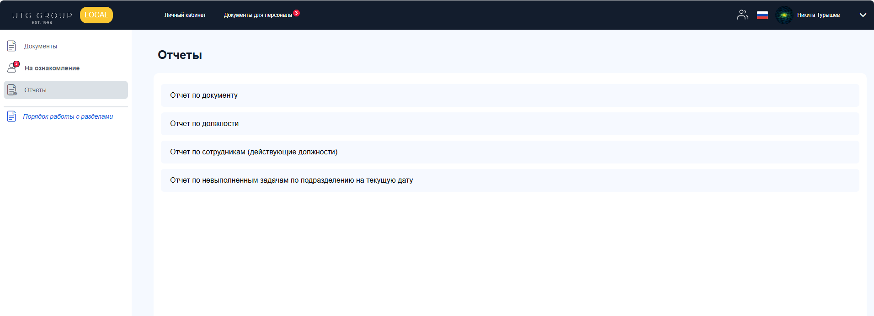
Рис. 56 Список доступных отчетов для роли "Читатель отчетов"

Работа под ролью «Контролер»
Сотруднику с ролью «Контролер » доступны разделы «Документы», «На ознакомление», «Отчеты», «Ответственные роли» и «Раздел размещения» (рис. 57).
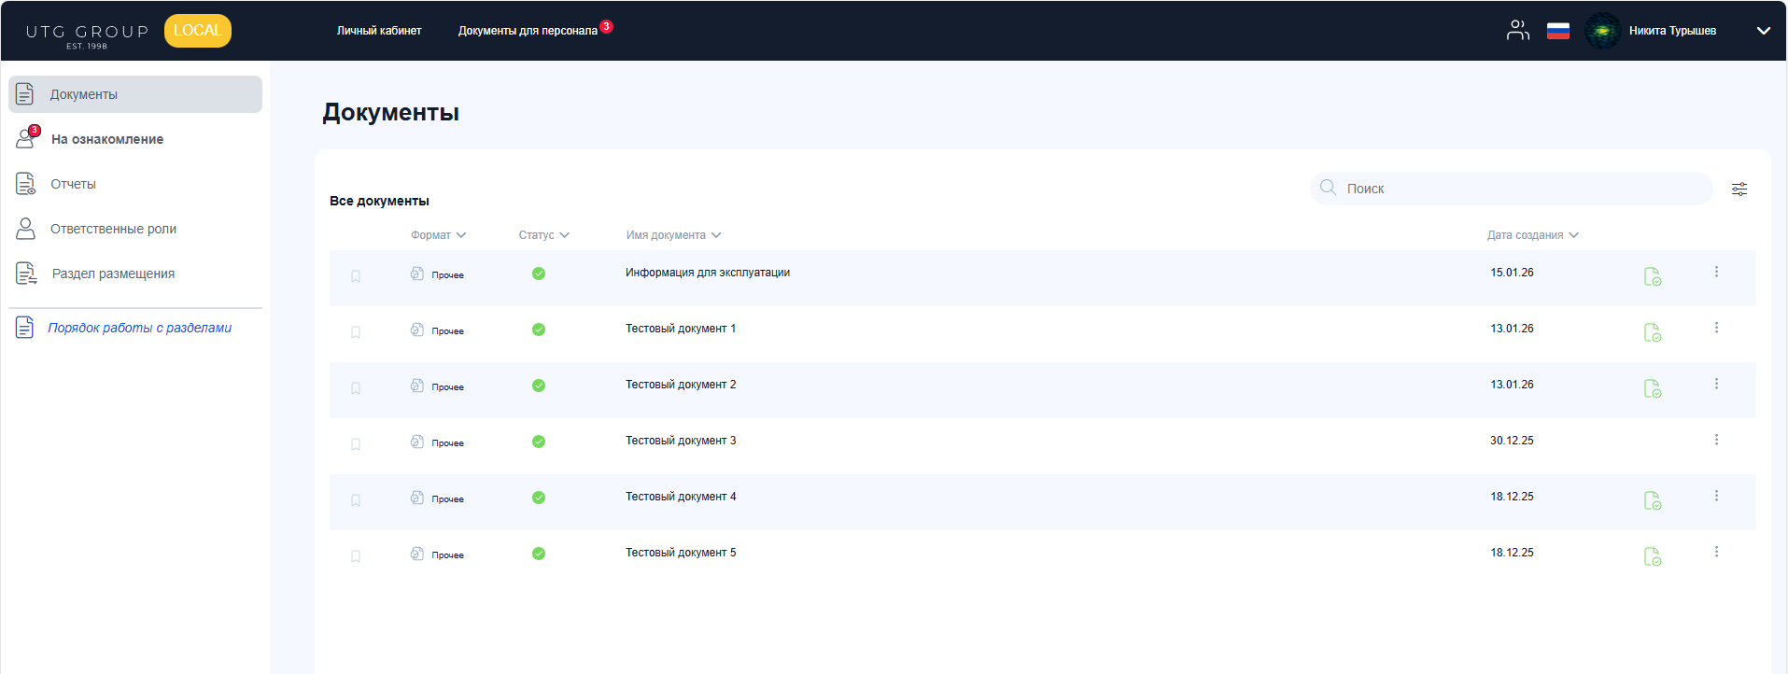
Рис. 57 Доступные разделы для роли "Контролер"

Повторное назначение задач
Помимо базового функционала по выполнению задач по назначенным документам, сотрудники с ролью «Контролер» имеют возможность повторного назначения задач. Для этого необходимо перейти в карточку действующего документа СМК (в разделе «Документы» либо «На ознакомление») и перейти во вкладку «Список ознакомления» (рис. 58).
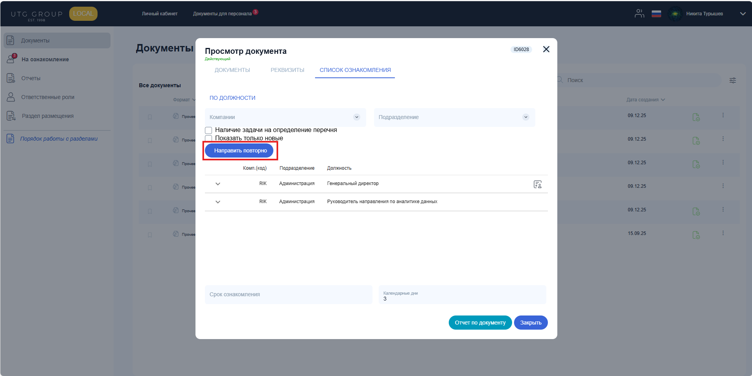
Рис. 58 Отображение кнопки "Направить повторно"
Кнопка «Направить повторно» доступна при соблюдении следующих условий:
− документ являются действующим документам СМК (в документах УНД функционал не доступен);
− определен список ознакомления по должности.
При нажатии на кнопку «Направить повторно» открывается модальное окно для выбора должностей из списка ознакомления, по которым необходимо повторно направить задачи (рис. 59).
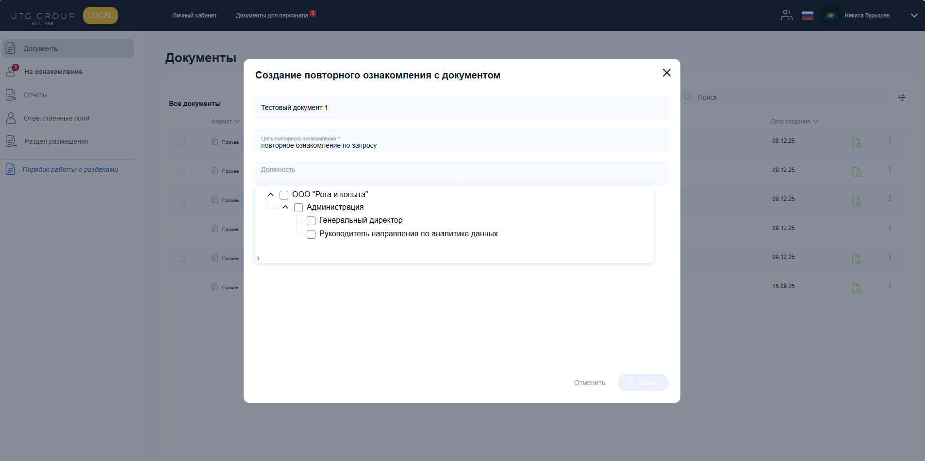
Рис. 59 Создание повторного ознакомления с документом
Кнопка «Далее» становится активна после заполнения цели повторного ознакомления и выбора хотя бы одной должности. По нажатию открывается окно подтверждения, где отображается название документа и список выбранных должностей (рис. 60). Чтобы скорректировать список должностей, необходимо нажать на кнопку «Назад». По всем столбцам таблицы доступна сортировка.
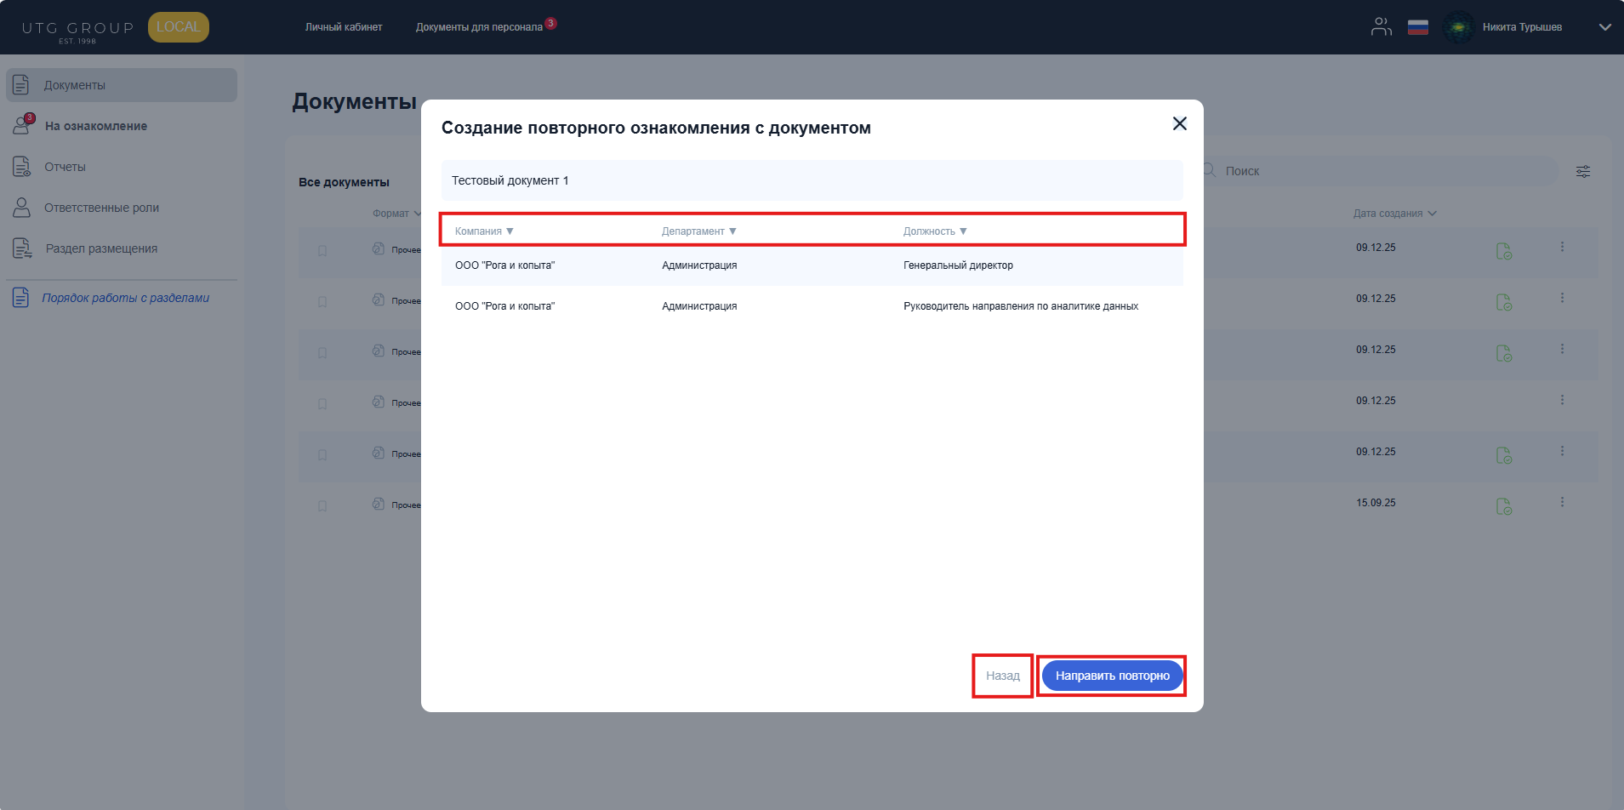
Рис. 60 Окно подтверждения повторного направления задач
При нажатии на кнопку «Направить повторно» действующим сотрудникам по выбранным должностям назначаются задачи на ознакомление, задачи на определение перечня повторно не назначаются.
Если изначально назначенная задача не была выполнена до повторного назначения, то выполнение любой из задач проставляет отметку о выполнении в каждой. Т.е. наличие нескольких задач с разной датой назначения сотруднику, но одинаковой датой выполнения, будет нормой. Также как и наличие нескольких задач с разной датой назначения и датой выполнения будет нормой, если к моменту назначения повторной задачи исходная была выполнена.
В истории изменений фиксируется запись о повторном назначении задач с указанием цели в качестве комментария (рис. 61).
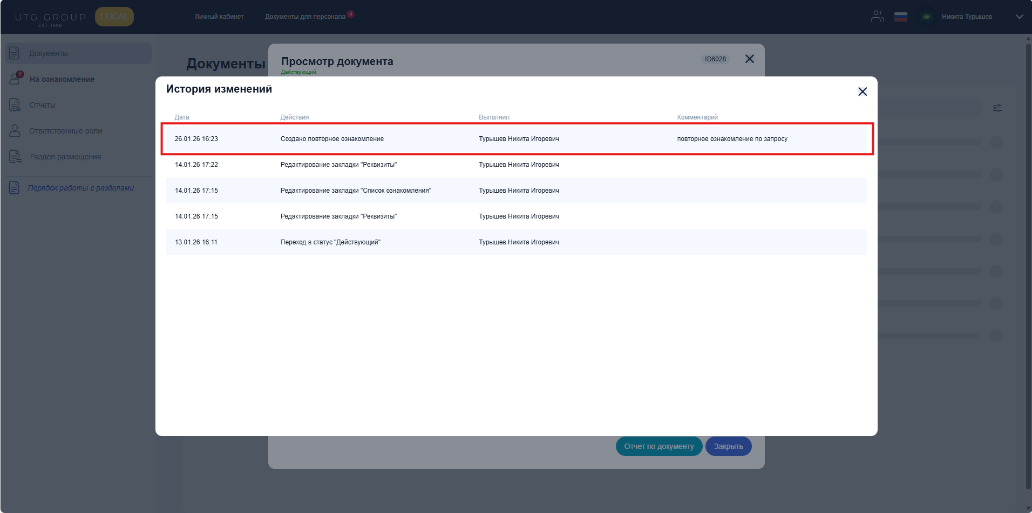
Рис. 61 Фиксация повторного назначения задач в истории изменений документа

Раздел «Отчеты»
Работа в разделе «Отчеты» аналогична работе под ролью «Читатель отчетов» за исключением расширенных прав в формировании отчета по документу (см. раздел 3.5.2.1).

Отчет по документу
При конкретизации сотрудников через адресную книгу для роли «Контролер» доступна возможность выбора сотрудника с привязкой к ранее занимаемой им должности (рис. 62).
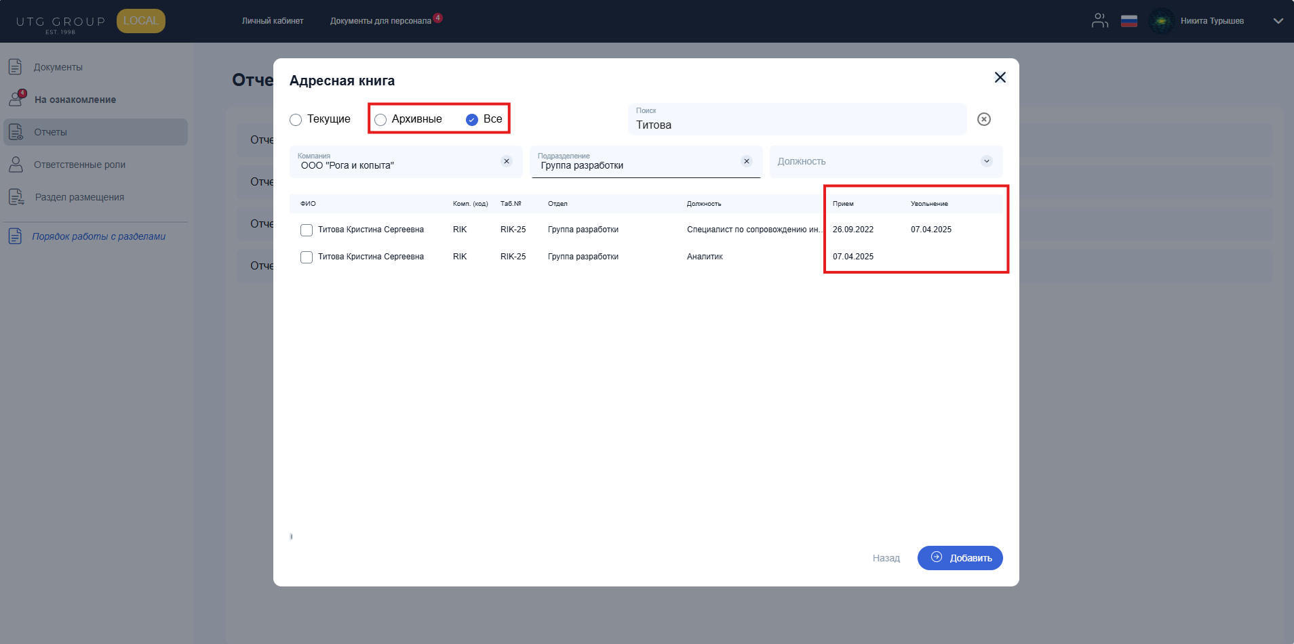
Рис. 62 Конкретизация архивных должностей сотрудников
Сотруднику с ролью «Контролер» на окне предпросмотра отчета по документу доступна кнопка «Выгрузить копию» (рис. 63).
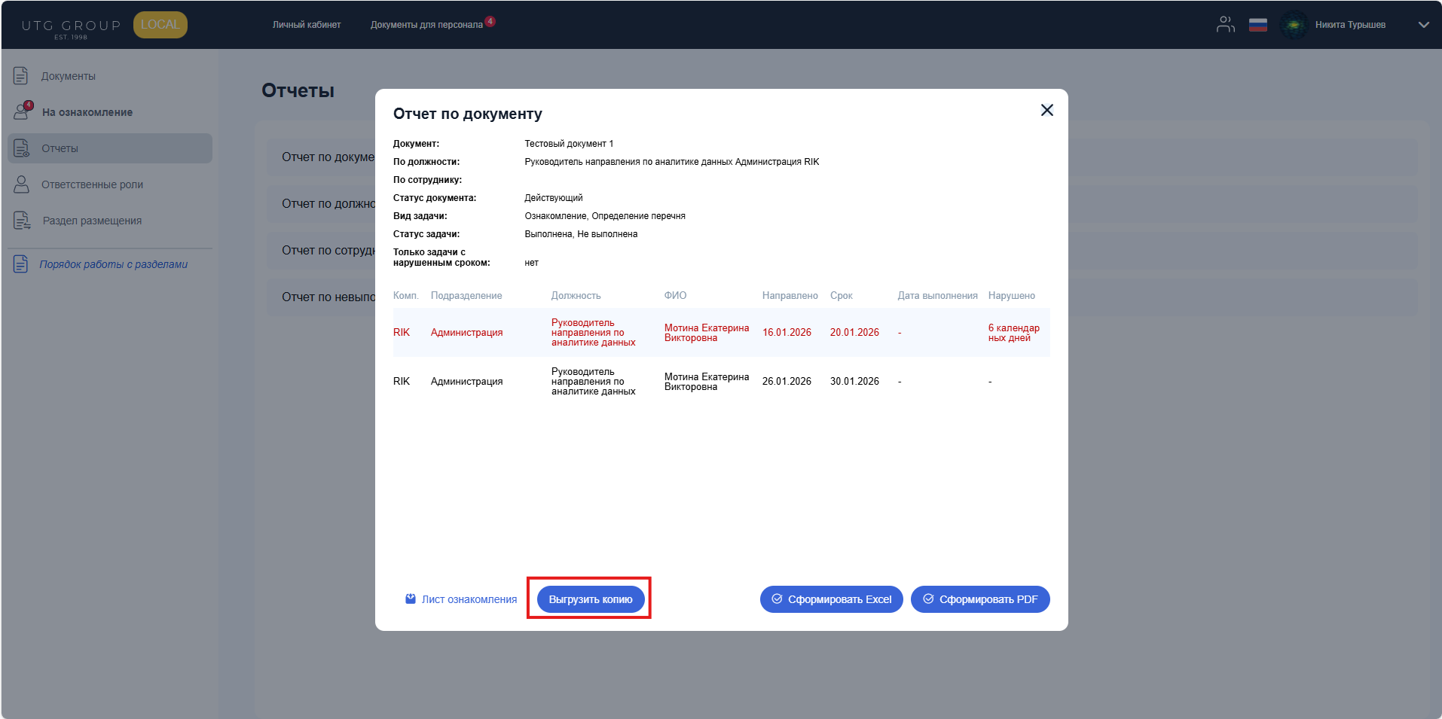
Рис. 63 Отображение кнопки "Выгрузить копию"
Она позволяет формировать лист ознакомления со скорректированной датой направления документа на ознакомление, при этом:
− дата выполнения (если задача была выполнена) корректируется на то же количество дней, что и дата направления;
− если по расчетам получается еще не наступившая дата, она автоматически заменяется на дату формирования выгрузки копии;
− будущую дату направления документа указать нельзя.
Смещение даты можно указать двумя способами - смещение на количество дней (в том числе отрицательное), либо выбор конкретной даты (рис. 64). При выборе параметра «Показать только выполненные» в выгрузку попадут только задачи с фактической датой выполнения. Кнопки «Сформировать PDF» и «Сформировать Excel» становятся доступны после указания смещения одним из способов.
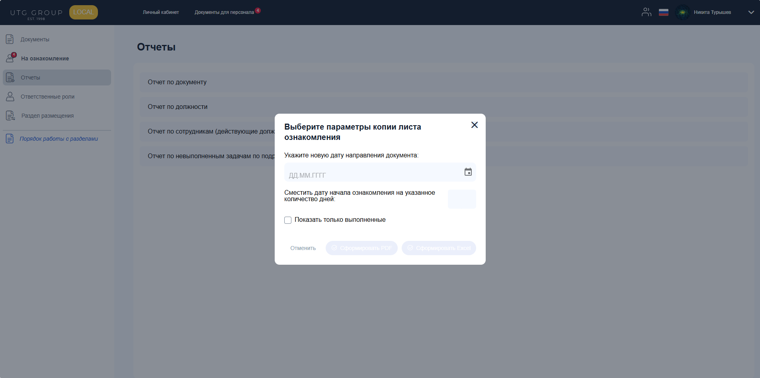
Рис. 64 Формирование копии листа ознакомления
Визуально копия листа ознакомления не отличается от фактического, различие заключается в датах (рис. 65).
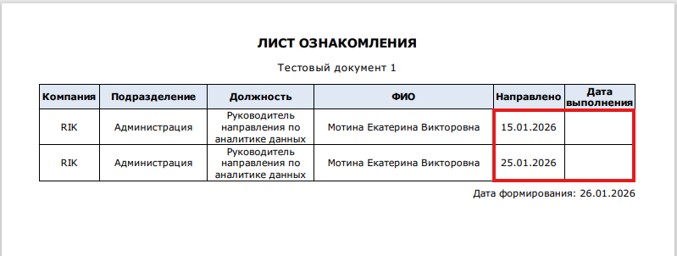
Рис. 65 Сформированная копия листа ознакомления по документу

Раздел «Ответственные роли»
Раздел предназначен для назначения сотрудников на роль с указанием документов-оснований, доступен по ссылке http://localhost:80/dct/responsibleRoles. Контролер в данном разделе имеет права на просмотр.

Представление «Ответственные роли»
При переходе в раздел в алфавитном порядке отображаются действующие назначения сотрудников на роли (рис. 66) с указанием ФИО и должности на момент назначения (при наличии нескольких назначений на одну роль на одной должности по разным документам-основаниям указываются все назначения). Если сотрудник совмещает работу в нескольких компаниях, то отображается по каждой отдельной записью.
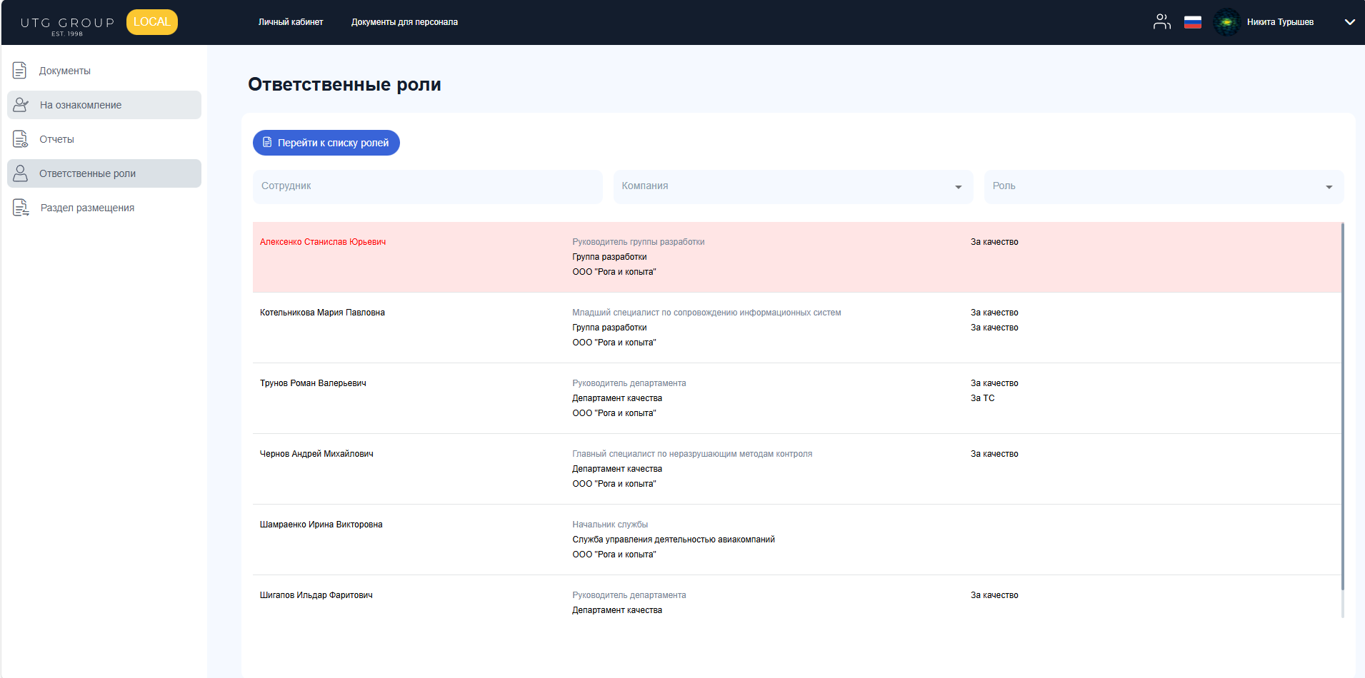
Рис. 66 Отображение раздела "Ответственные роли" для роли «Контролер»
Фильтрация списка работает по следующим правилам:
− поле «Сотрудник» позволяет фильтровать действующие назначения по совпадению ФИО сотрудника (при этом на момент поиска сотрудник может быть уже уволен или переведен на другую должность);
− поле «Компания» позволяет фильтровать записи по наличию назначений по конкретной компании, выбор компаний происходит из числа доступных пользователю;
− поле «Роль» содержит список доступных ролей (без учета наличия действующих назначений) и позволяет отфильтровать действующие назначения на конкретную роль.
Механизм проверки актуальности действующих назначений состоит из нескольких частей:
− при смене должности или увольнении сотрудника ФИО подсвечивается красным шрифтом;
− при отличии статуса документа-основания от статуса «Действующий» название неактуальной роли подсвечивается красным шрифтом.
Назначения с неактуальными данными всегда помечаются красной заливкой отображаются первыми в списке. Чтобы исправить данные, необходимо отредактировать назначение в части выбора нового сотрудника, либо перевести в архив или удалить.
При нажатии на кнопку «Выгрузить в Excel» в разделе «Список ролей» выгружается отчет по всем существующим ролям и назначениям (рис. 67).
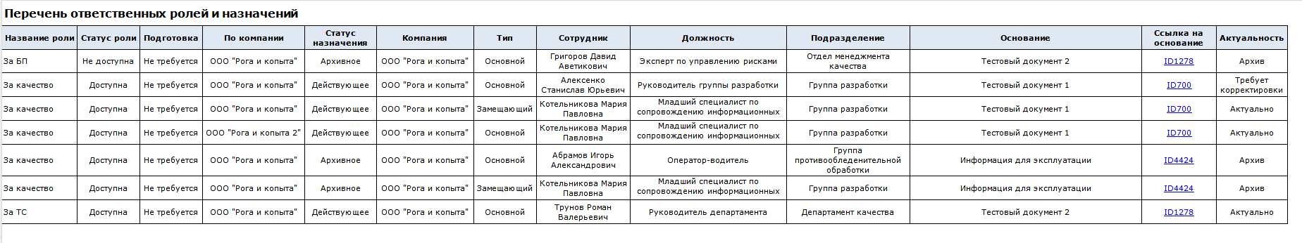
Рис. 67 Сформированный перечень ответственных ролей и назначений

Представление «Список ролей»
При нажатии на кнопку «Перейти к списку ролей» происходит переход в раздел «Список ролей» (рис. 68), также доступный по ссылке http://localhost:80/dct/responsibleRoles/listRoles.
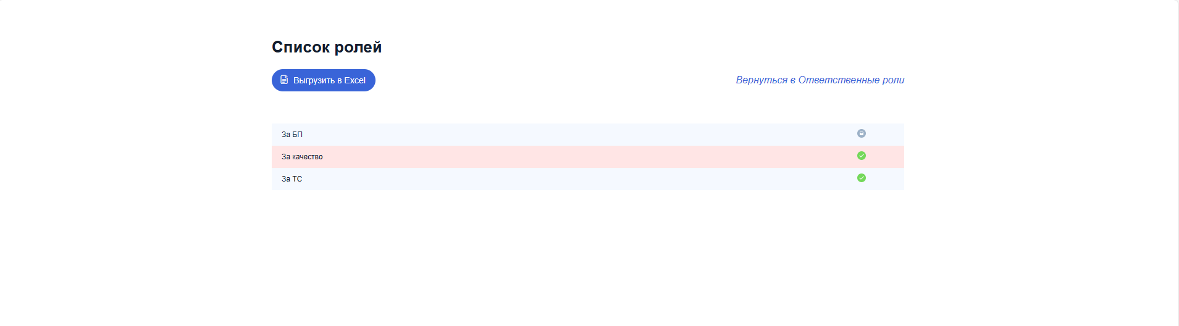
Рис. 68 Раздел "Список ролей"
Роли отображаются в алфавитном порядке, помимо названия в строке используются следующие обозначения:
− Карандаш - возможность редактирования роли (доступно только для роли «Регистратор»);
− Восклицательный знак - если для роли указано обязательное наличие специальной подготовки/аттестации;
− Зеленый статус - роль доступна и имеет назначения;
− Серый статус - роль не доступна;
− Оранжевый статус - роль доступна, но не имеет назначений.
− Красная заливка - наличие по назначениям неактуальных данных, требующих исправления.
При нажатии на строку открывается карточка роли (рис. 69). В карточке содержится информация о роли и назначениях на нее.
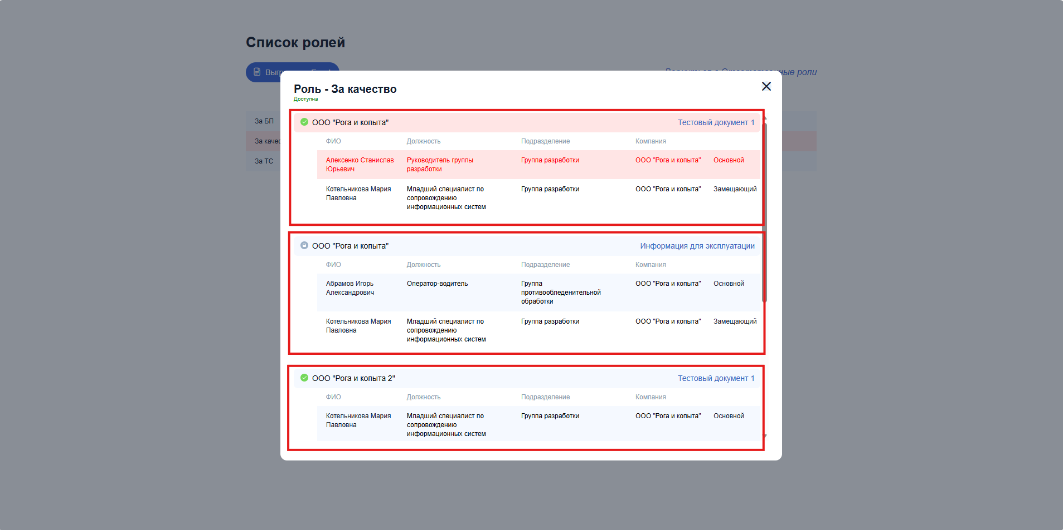
Рис. 69 Карточка ответственной роли
По каждому назначению отображается следующая информация и обозначения:
− Статус - действующее (зеленый) или архивное (серый);
− Компания, по которой выполнено назначение;
− Основание - размещенный в системе документ СМК (при нажатии на название документа происходит его скачивание);
− Сотрудники, назначенные на роль, с указанием должности, актуальной на момент назначения, и его статус в рамках назначения (основной или замещающий);
− Сотрудник с неактуальными данными выделяется красным шрифтом и заливкой, а также красной заливкой выделяется само назначение;
− Назначение по неактуальному основанию выделяется красной заливкой, название документа выделяется красным шрифтом.

Раздел размещения
Раздел представляет собой иерархический список разделов, по которым размещают документы (рис. 70), доступен по ссылке http://localhost:80/dct/placement.Сотрудники с ролью «Контролер» имеют права на просмотр.
Разделы размещения делятся на две группы - для документов СМК и для документов УНД, для смены отображаемой группы необходимо использовать переключатель.
Количество карточек документов, в которых выбран конкретный раздел размещения, отображается в виде цифровой метки рядом с названием. В метке родительского раздела не учитывается количество документов в его подразделах.
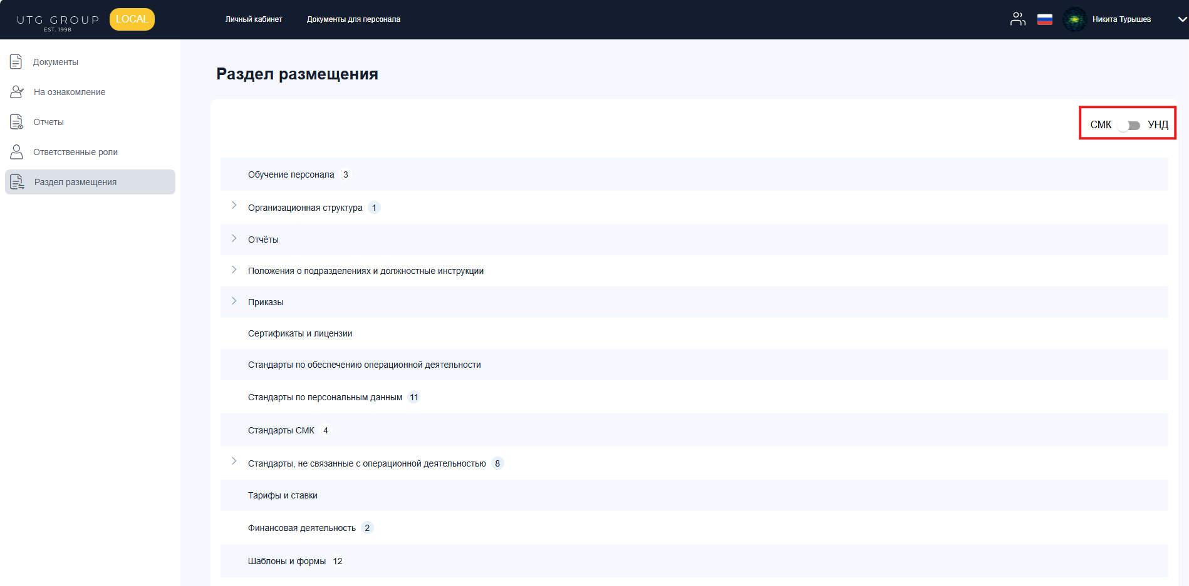
Рис. 70 Отображение раздела «Раздел размещения» для роли «Контролер»

Работа под ролью «Регистратор»
Регистратор – это основная роль для размещения и управления документами СМК.
Сотруднику с ролью «Регистратор» доступны разделы «Документы», «На ознакомление», «Отчеты», «Ответственные роли», «Задачи документов», «Копирование задач», «Раздел размещения» и «Настройки доступности» (рис. 71). Работа в разделе «На ознакомление» аналогична работе под ролью «Сотрудник», в разделе «Отчеты» аналогична роли «Руководитель».
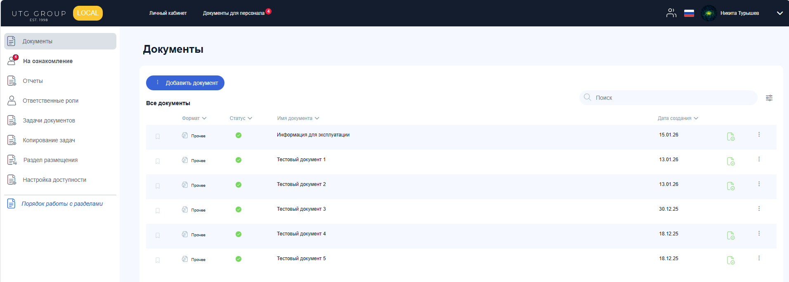
Рис. 71 Доступные разделы для роли «Регистратор»

Раздел «Документы»

Создание карточки документа СМК
Для перехода к форме создания документа СМК необходимо нажать кнопку «Добавить документ» и выбрать нужный вид документа (рис. 72). Заложены следующие виды документов и параметры ознакомления по ним:
− Приказ – ознакомление обязательно.
− Внутренний/внешний НД – ознакомление не обязательно.
− Простой документ – ознакомление не обязательно.
− Шаблоны и формы – ознакомление не предусмотрено.
− Должностная инструкция – ознакомление обязательно.
− Положение о подразделении – ознакомление обязательно.
− Инструкция по ОТ, ГО, ППиБ – ознакомление обязательно.
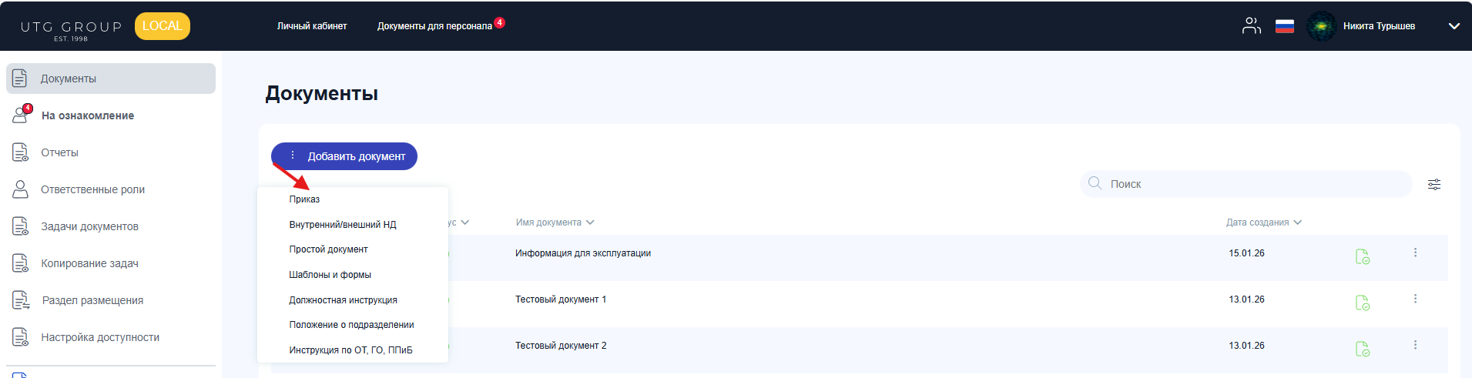
Рис. 72 Заложенные виды документов
Черновик карточки всегда содержит 3 закладки. Пока не будет выбран файл на закладке «Документы», переход на последующие закладки, а также возможность сохранения черновика недоступны (рис. 73).
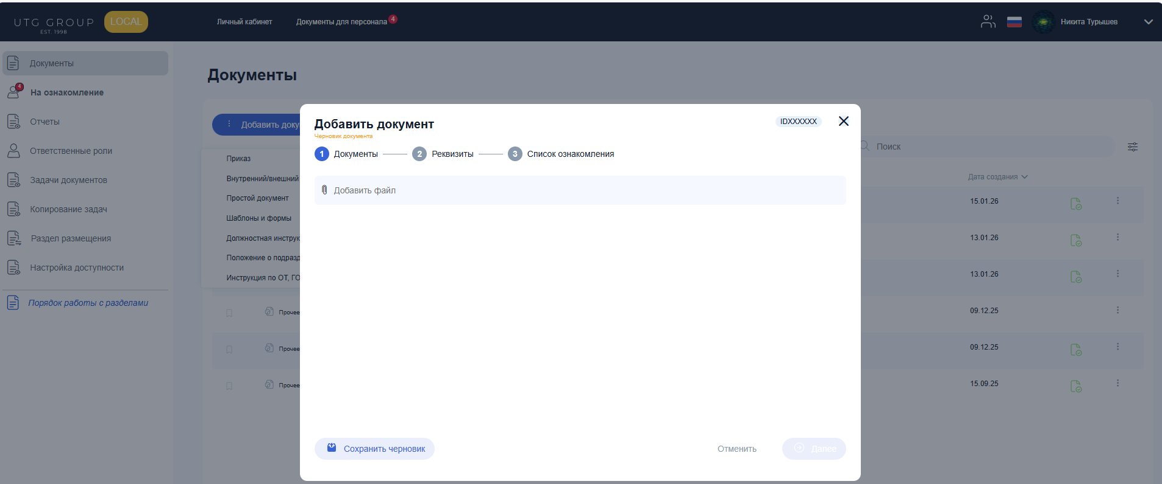
Рис. 73 Форма создания документа вкладка «Документы»
Добавить можно только один файл. Для этого необходимо нажать на поле «Добавить файл». После добавления, название и формат файла отобразятся в поле (рис. 74). При повторном нажатии на поле с названием файла заново откроется окно для выбора файла, перевыбранный файл загрузится взамен предыдущего.
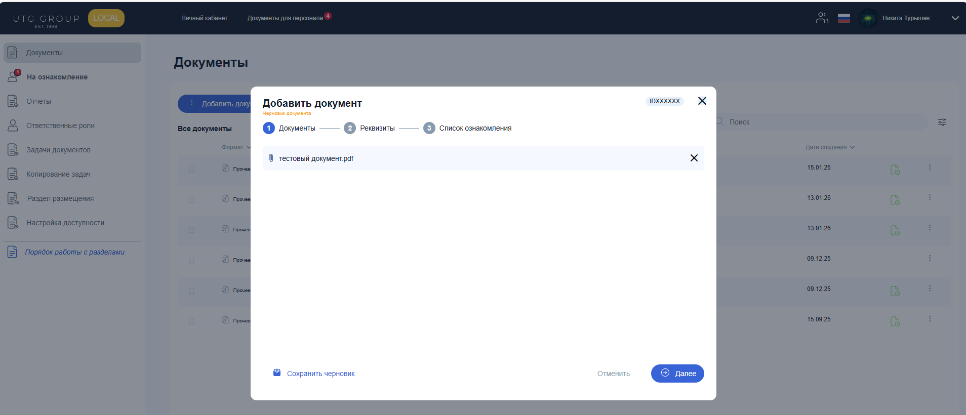
Рис. 74 Выбор файла документа
После того, как прикреплен файл, появится возможность сохранить черновик карточки (доступна далее на любом этапе заполнения вплоть до перевода на статус «Действующий»), а также станет активной кнопка «Далее» для перехода к следующей закладке «Реквизиты».
При сохранении черновика карточка документа закрывается. При повторном открытии в режиме редактирования, она откроется в состоянии на момент последнего нажатия кнопки «Сохранить черновик». Черновики автоматически удаляются, если по истечении 3 календарных дней с последнего сохранения в карточку не вносились изменения.
При переходе на закладку «Реквизиты» автоматически будет заполнено поле «Вид документа» в соответствии с выбранным при создании (без возможности изменения), остальные поля заполняются вручную (рис. 75).
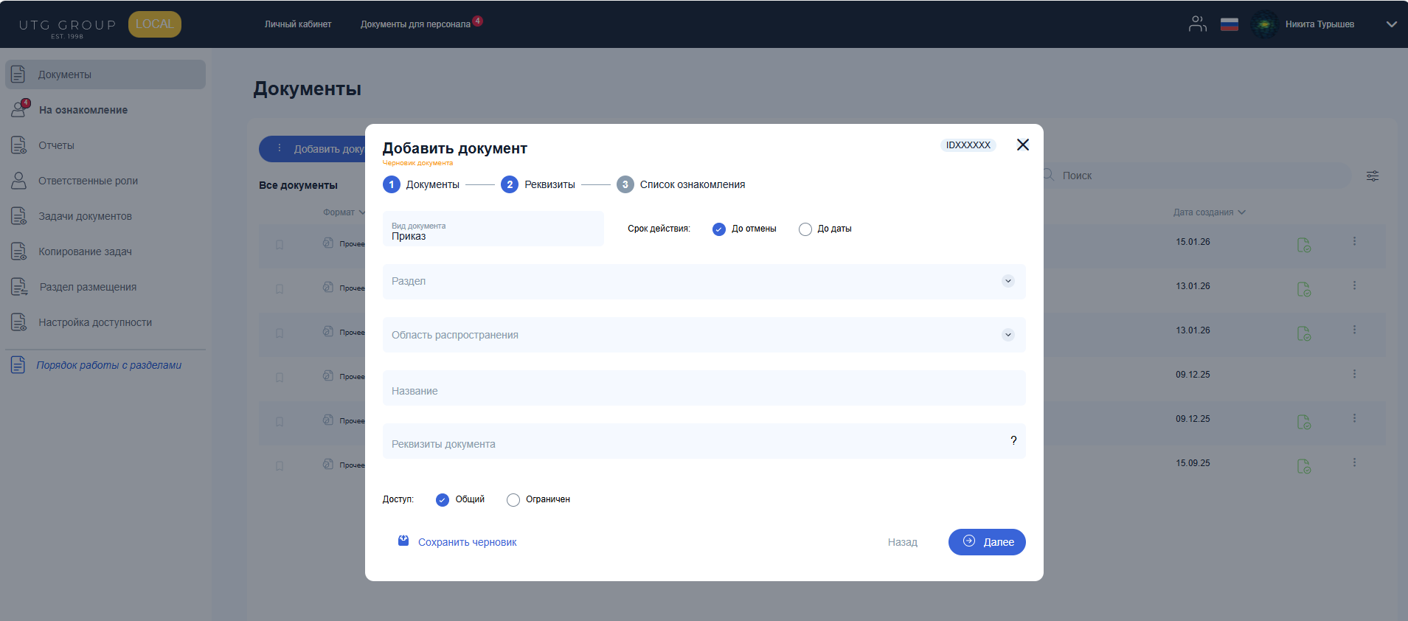
Рис. 75 Форма создания документа вкладка «Реквизиты»
По умолчанию срок действия документов не определен (до отмены). Для документов вида «Приказ», «Внутренний/внешний НД» и «Простой документ» можно установить срок действия документа до определенной даты. Минимально допустимый срок действия документа - 7 календарных дней без учета даты публикации. При наступлении указанной даты статус документа автоматически изменится с «Действующий» на «Архив», задачи ознакомления (если есть) завершатся, и в истории изменений будет зафиксирован автоматический переход в архив (рис. 76).
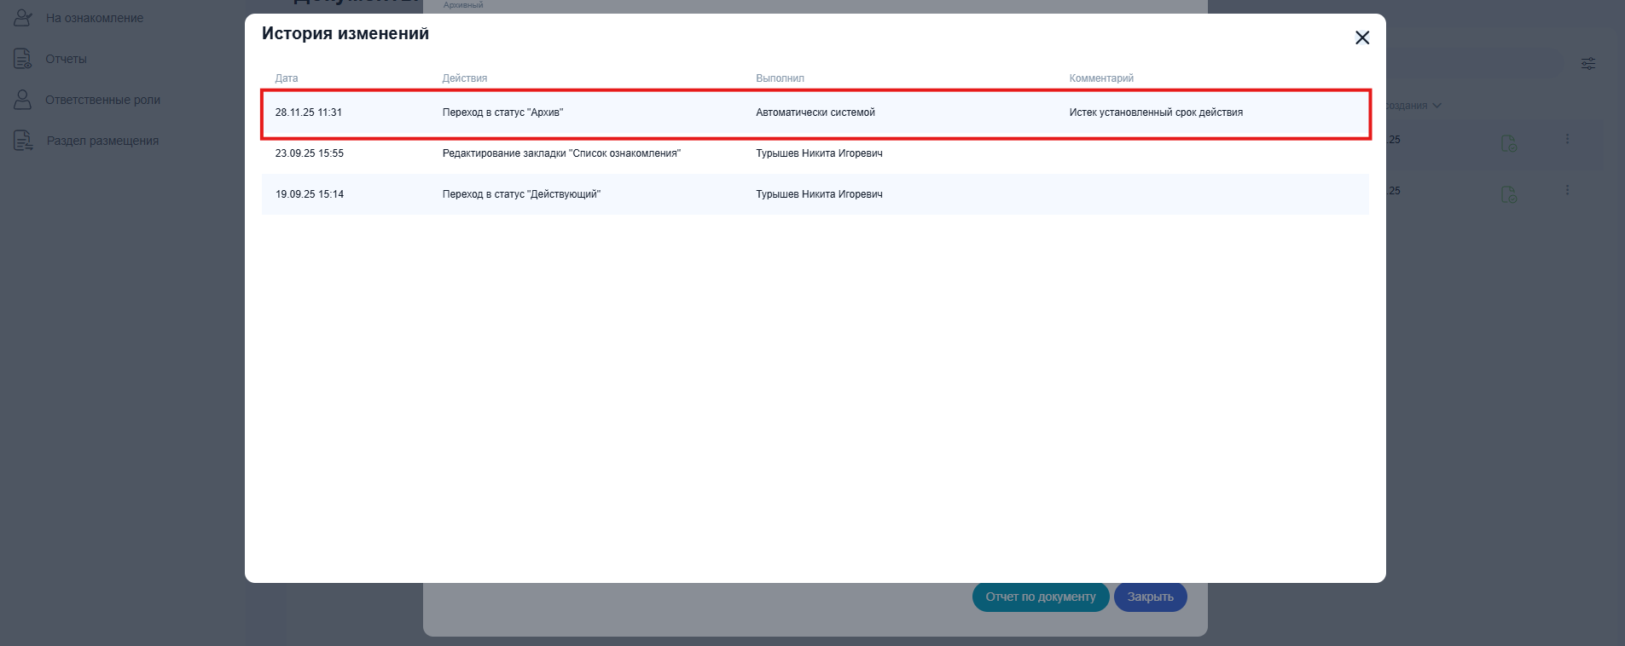
Рис. 76 Фиксация автоматического архивирования документа в истории изменений
Раздел выбирается из списка разделов размещения (для документов СМК и УНД разные списки). Может быть указан только один. Обязательно к заполнению. Поиск нужного раздела осуществляется либо путем прокрутки списка, либо путем ввода названия в строку (рис. 77).
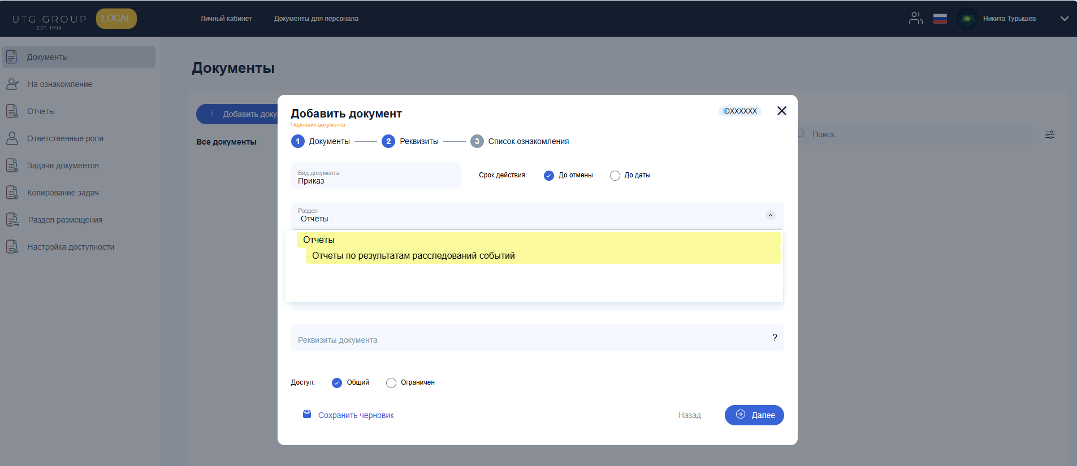
Рис. 77 Выбор раздела размещения
Поле «Область распространения» определяет распространение документа на компанию. Компании отображаются в соответствии с настройками доступности. Возможно указание нескольких одновременно. Обязательно к заполнению.
Поле «Название» определяет название документа, которое будет отображаться в списке документов раздела «Документы». Обязательно к заполнению.
Поле «Реквизиты документа» не является обязательным и служит для отображения доп. сведений по документу.
Поле «Доступ» по умолчанию имеет значение «Общий» (доступный для всех). Для документов вида «Приказ», «Внутренний/внешний НД» и «Простой документ» можно ограничить круг лиц, которым будет доступен просмотр документа (рис. 78).
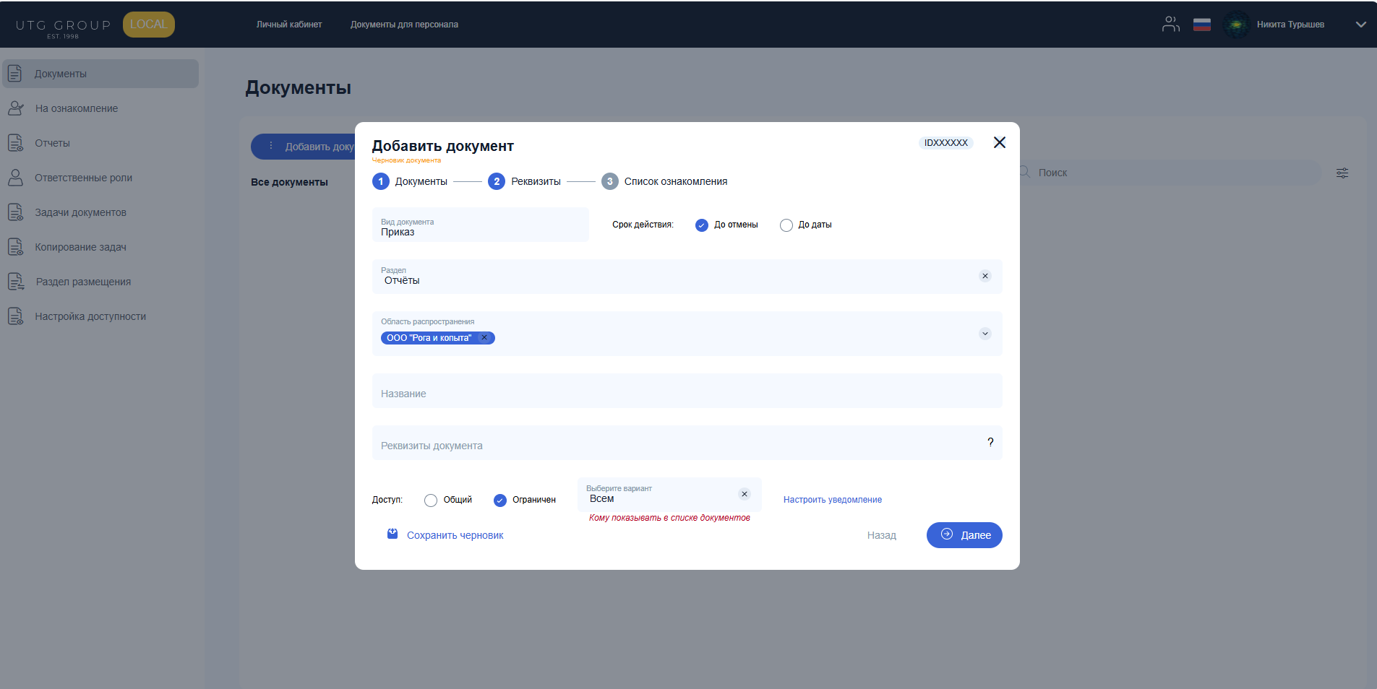
Рис. 78 Ограничение доступа к документу
Если выбрано значение «Ограничен», то:
− появляется дополнительное поле для настройки того, кому отображать документ в списке документов - Всем или Только по списку;
− при попытке просмотра размещенного документа без доступа будет отображаться информационное окно (рис. 79);
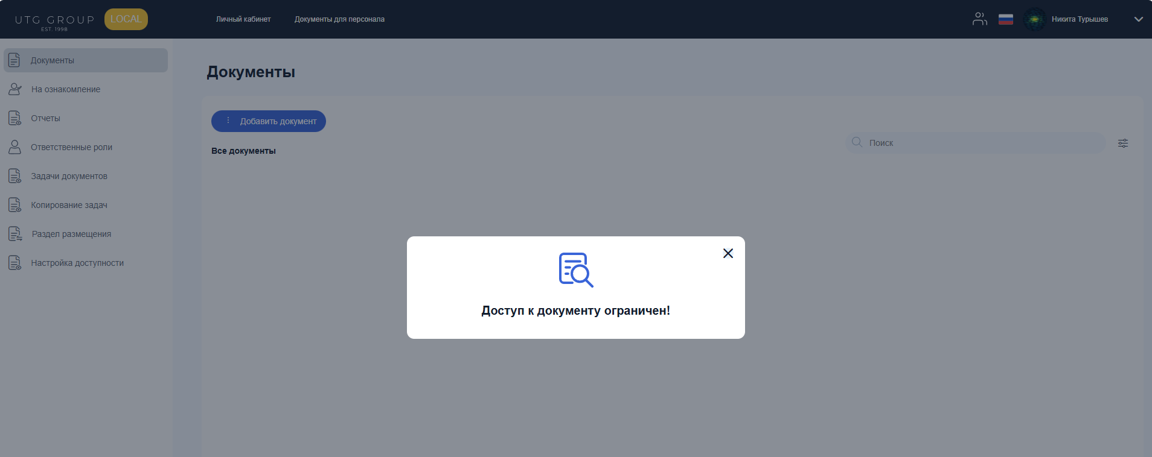
Рис. 79 Информационное окно об отсутствии доступа
− на вкладке «Список ознакомления» обязательность ознакомления по умолчанию проставляется «Требуется» без возможности изменения;
− возможность загрузки файла размещенного документа из бокового меню в списке документов определяется наличием доступа.
Если в поле «Доступ» выбрано значение «Только по списку», то документ будет отображаться только тем, кто указан в списке ознакомления (по должности или по ФИО), а также сотрудникам с ролью «Регистратор» или «Контролер». При выборе варианта «Всем» документ будет отображаться в списке всем сотрудникам, но перейти в карточку смогут только сотрудники, указанные в списке ознакомления или имеющие роль «Регистратор» или «Контролер». Текст уведомления об отсутствии доступа можно настроить по кнопке «Настроить уведомление» (рис. 80).
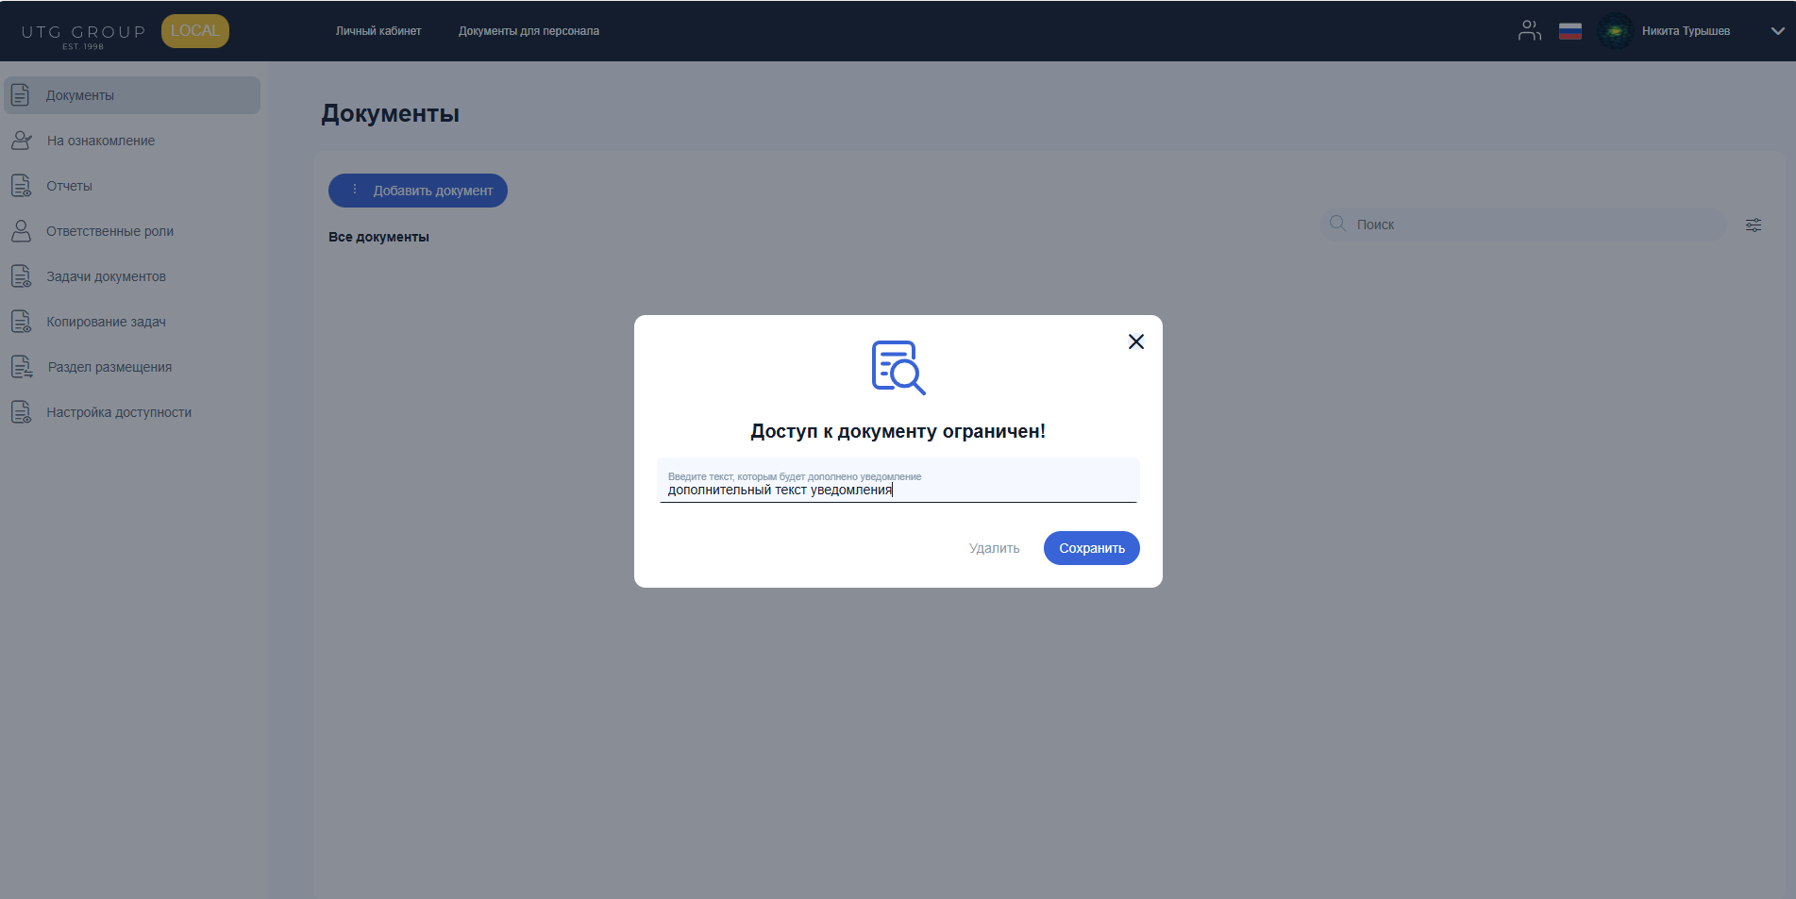
Рис. 80 Настройка дополнительного текста уведомления
Вид закладки "Список ознакомления" определяется выбранным при создании карточки видом документа (рис. 81).
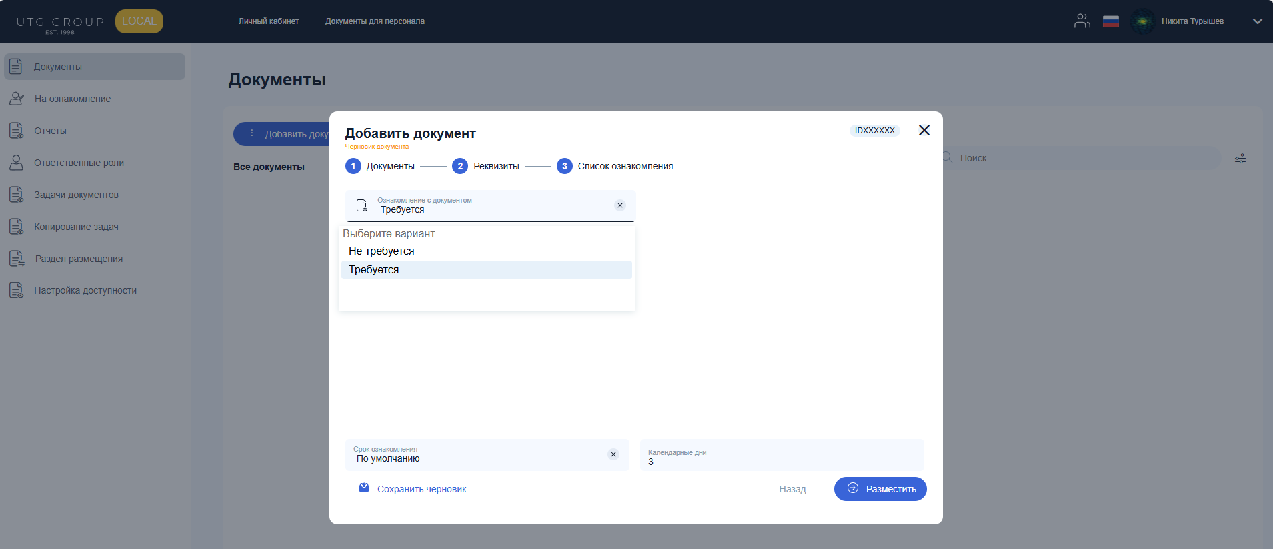
Рис. 81 Форма создания документа вкладка «Список ознакомления»
− Для вида документа "Шаблоны и формы" ознакомление всегда не требуется, на закладке "Список ознакомления" в поле «Ознакомление с документом» уже будет предвыбрано значение «Не требуется» без возможности изменения;
− Для документов вида «Внутренний/внешний НД» или «Простой документ» значение в поле «Ознакомление с документом» по умолчанию будет не выбрано и должно быть определено вручную;
− Для видов документа «Приказ», «Должностная инструкция», «Положение о подразделении», «Инструкция по ОТ, ГО, ППиБ» всегда по умолчанию будет проставлено автоматически без возможности изменения значение "Требуется".
Если в поле «Ознакомление с документом» указано (предвыбрано) значение «Требуется» отображаются два доступных способа формирования списка – по должности (отображается по умолчанию) и по фамилии (рис. 82).
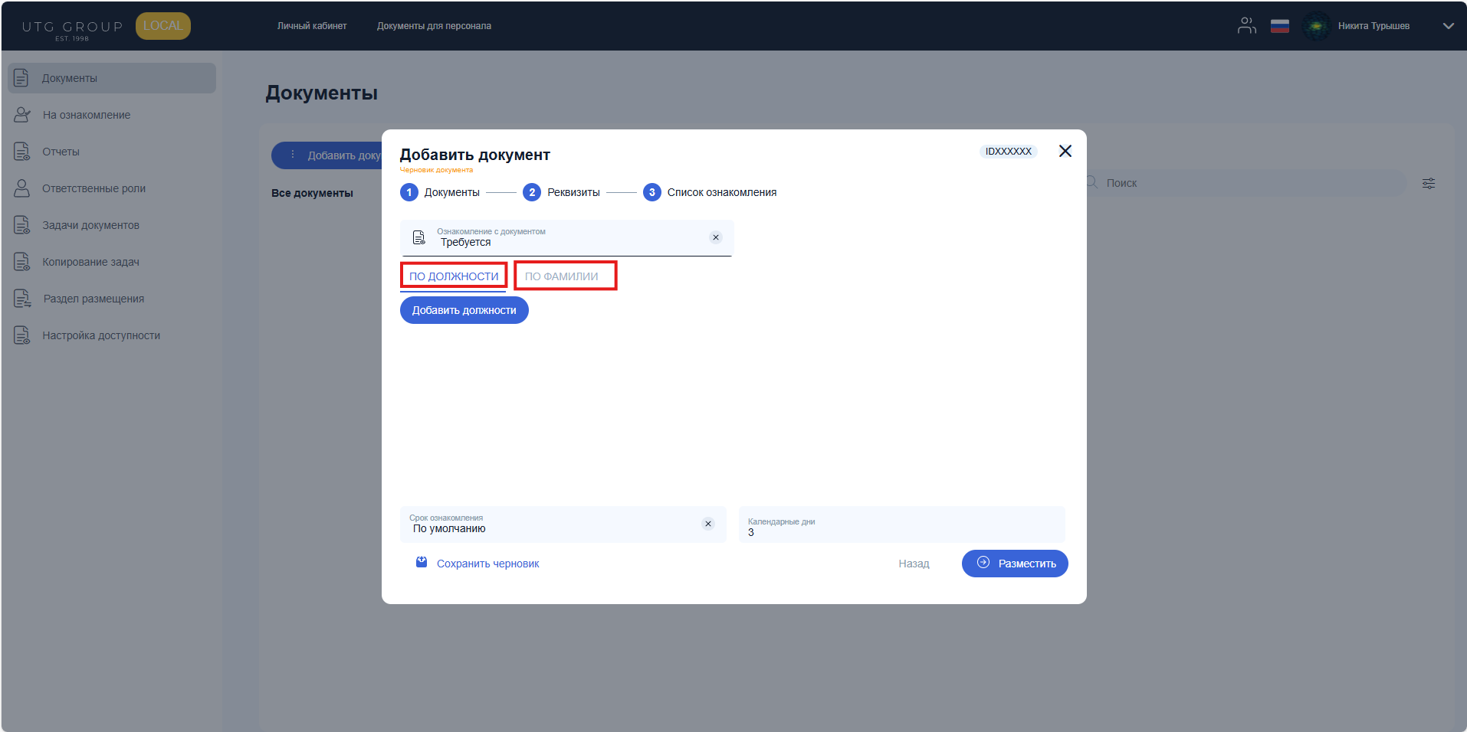
Рис. 82 Способы формирования списка ознакомления
Список ознакомления может быть создан одновременно обоими способами, при этом технически ограничена возможность включения одного и того же сотрудника одновременно в списки и по должности, и по фамилии. В таком случае при попытке размещения появится блокирующее уведомление (рис. 83). Включение в оба списка одного и того же сотрудника, но занимающего разные должности (при совместительстве), возможно.
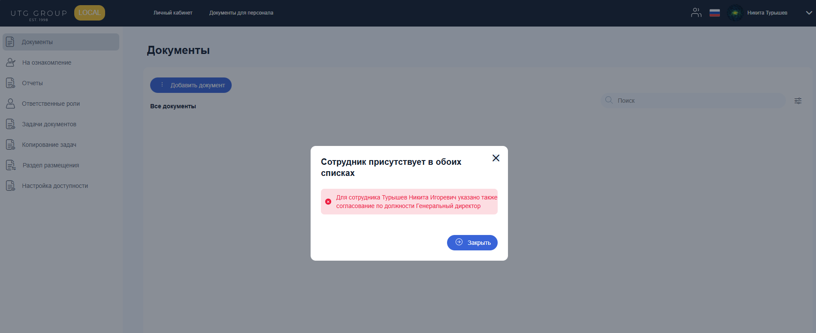
Рис. 83 Блокирующее уведомление о наличии пересечений в списках ознакомления
На закладке «По должности» по кнопке «Добавить должности», откроется окно для выбора должностей (рис. 84).
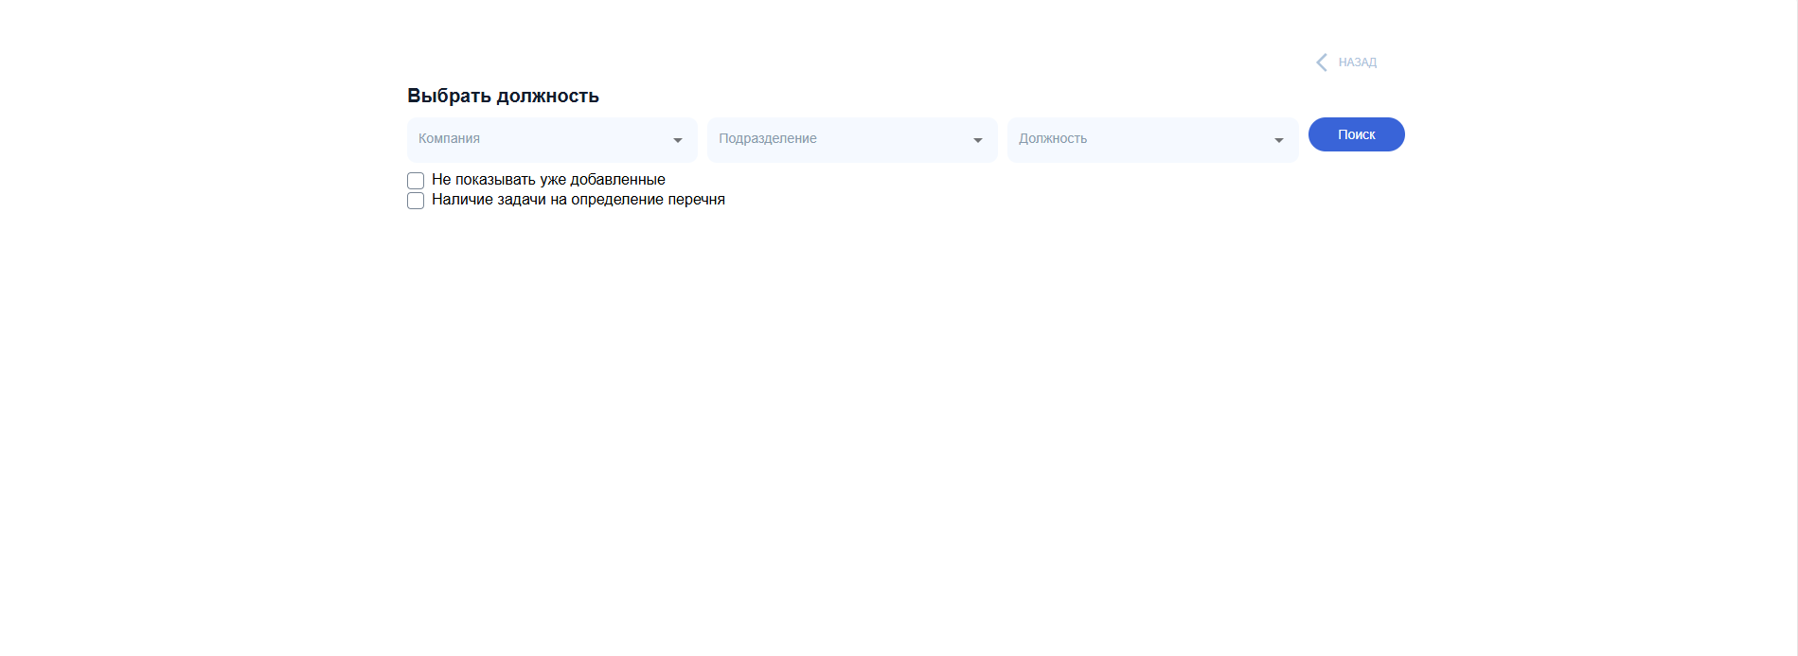
Рис. 84 Способы формирования списка ознакомления
Списки доступных для выбора значений в полях определяются настройками доступности. Доступен поиск через ручной ввод значений.
В поле «Компания» можно выбирать одновременно несколько значений.
В поле «Подразделение» также можно выбирать несколько значений, но при уже выбранных компаниях подтягиваются только доступные подразделения этих компаний. Если компания не определена, будут подтягиваться подразделения всех компаний.
В поле «Должность» выбор возможен только при заполненном поле «Подразделение».
Кнопка «Поиск» формирует перечень должностей с учетом выбранных значений в полях (рис. 85). Кнопка активна сразу, независимо от заполнения полей компания/подразделение/должность. Если поля пустые, поиск подгрузит все доступные должности по всем компаниям сразу, если заполнены (в том числе частично), то в соответствии с заданными параметрами.
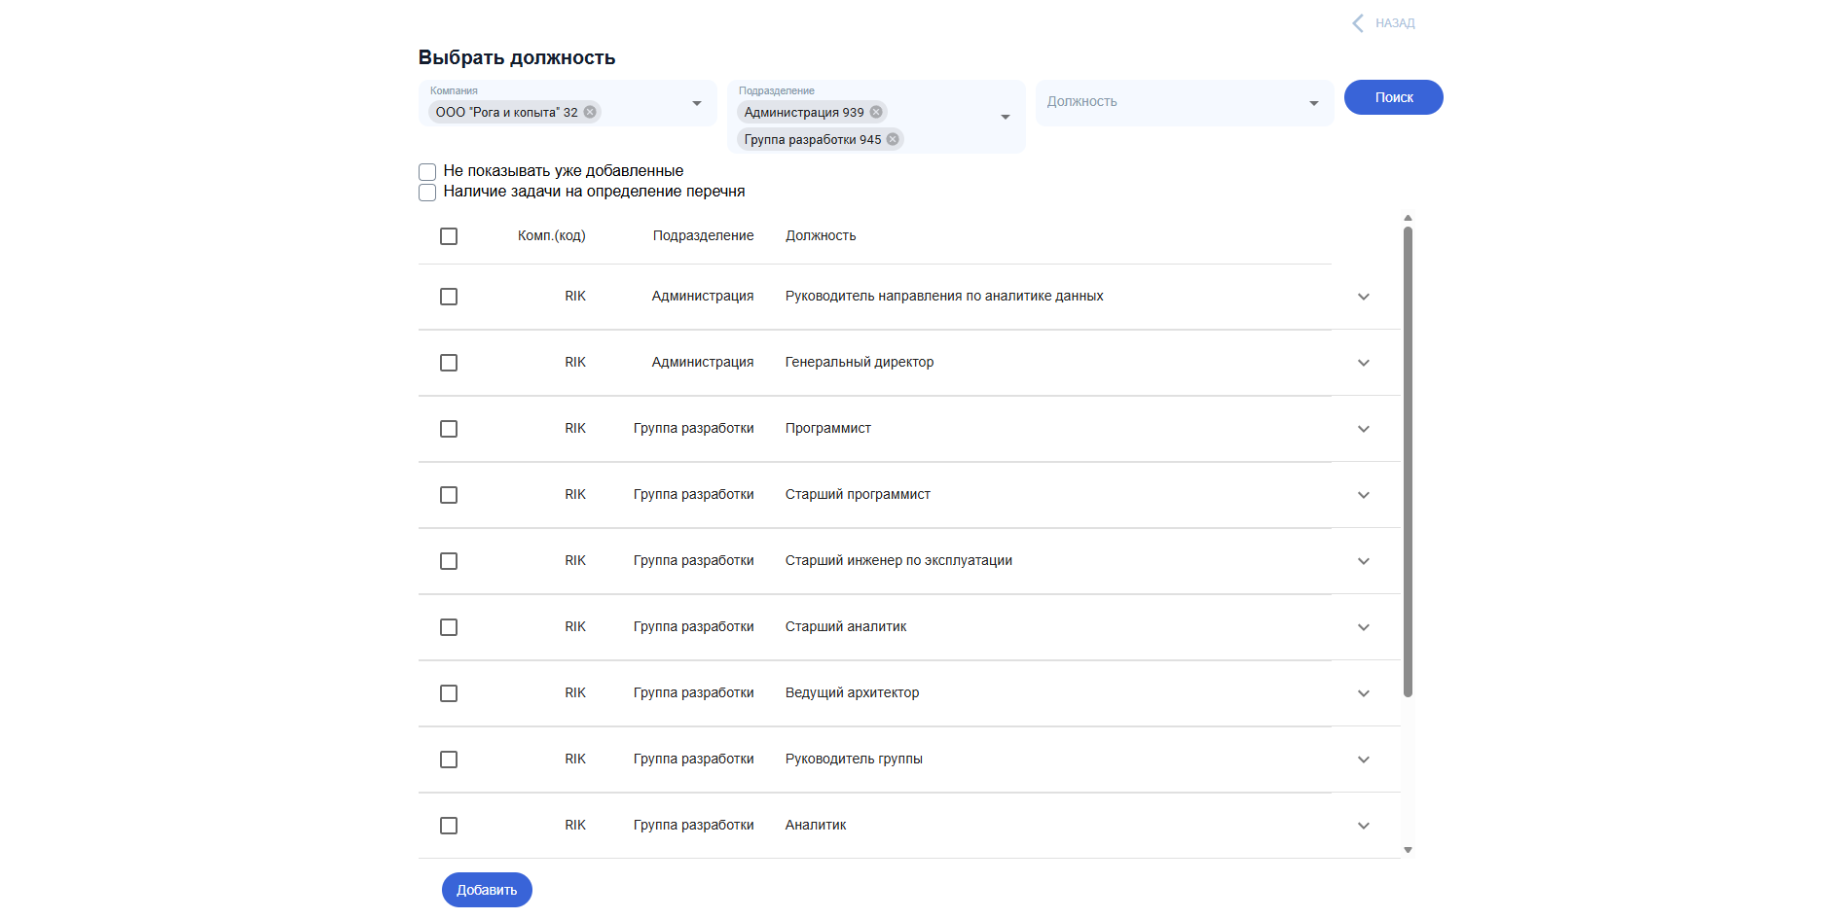
Рис. 85 Формирование перечня должностей для назначения задач
По каждому столбцу перечня доступна сортировка от А до Я.
Для добавления должности в список ознакомления необходимо проставить для нее галку и нажать кнопку «Добавить». Выбор всех подгруженных должностей осуществляется путем проставления галки в шапке перечня (рис. 86).
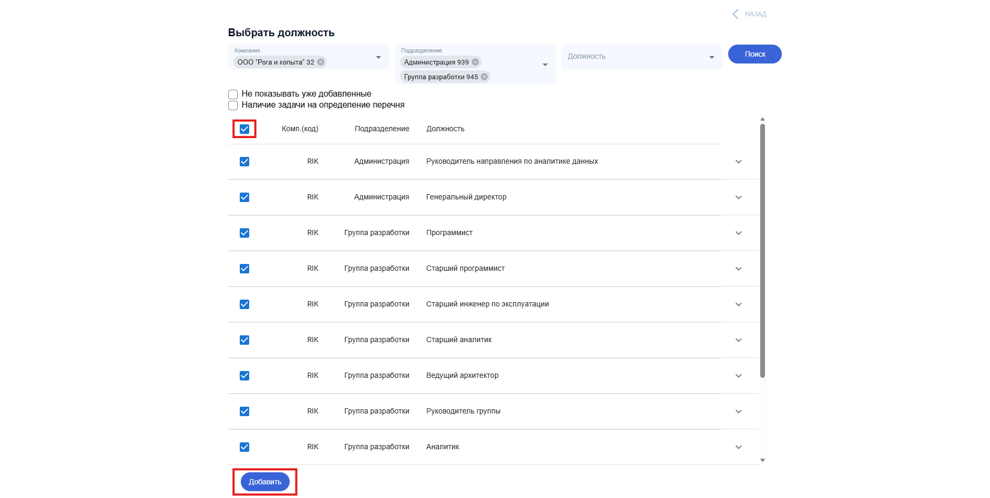
Рис. 86 Добавление должностей в список ознакомления
Выбранные должности отобразятся в карточке документа на закладке «По должности» (рис. 87).
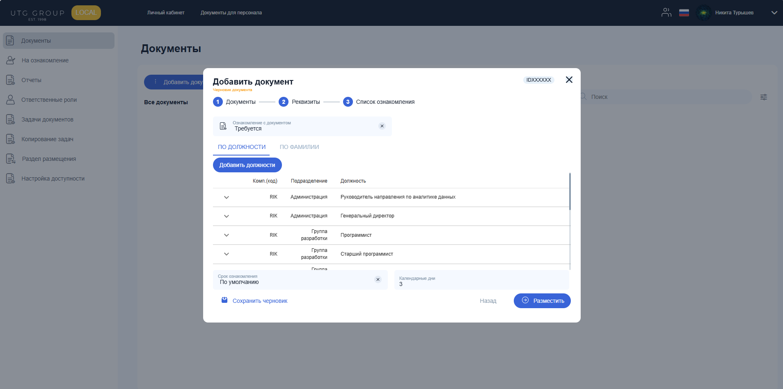
Рис. 87 Отображение выбранных должностей на закладке «По должности»
При повторном нажатии кнопки «Добавить должности» в открывшемся окне будут отображаться пустые поля компания/подразделение/должность и перечень ранее выбранных должностей (рис. 88). Для удобства ранее выбранные должности можно скрыть, проставив соответствующий фильтр «Не показывать уже добавленные».
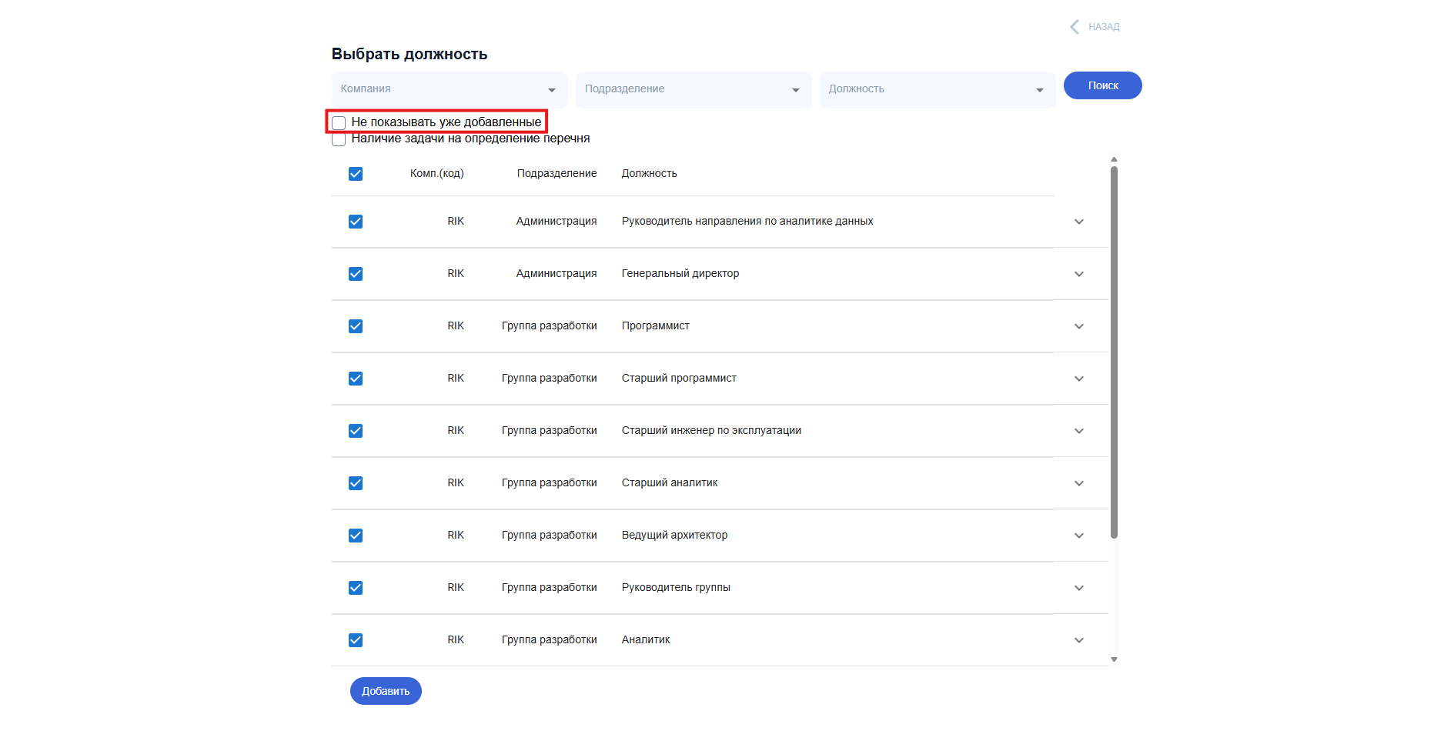
Рис. 88 Отображение выбранных должностей в окне выбора должностей
При поиске по новым значениям в полях компания/подразделение/должность, в сформированном перечне сначала отобразятся новые должности, а затем уже выбранные (рис. 89).
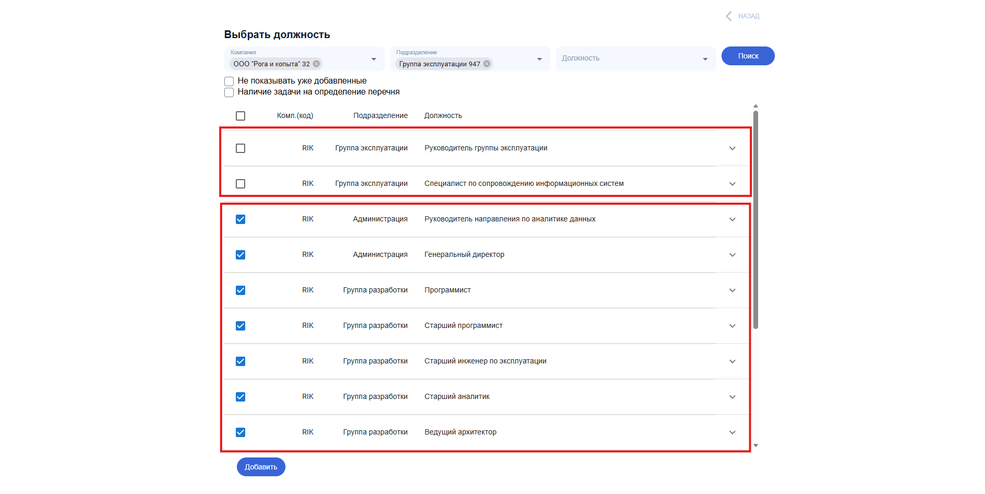
Рис. 89 Отображение выбранных должностей в окне выбора должностей
Пока документ находится на статусе черновика, любую добавленную должность можно удалить из списка ознакомления. Для этого необходимо также зайти в окно выбора должности, снять у должности галку и нажать кнопку «Добавить».
Если для формирования конечного списка ознакомления по должности требуется привлечение руководителей подразделений, им настраивается задача на определение перечня должностей (рис. 90).
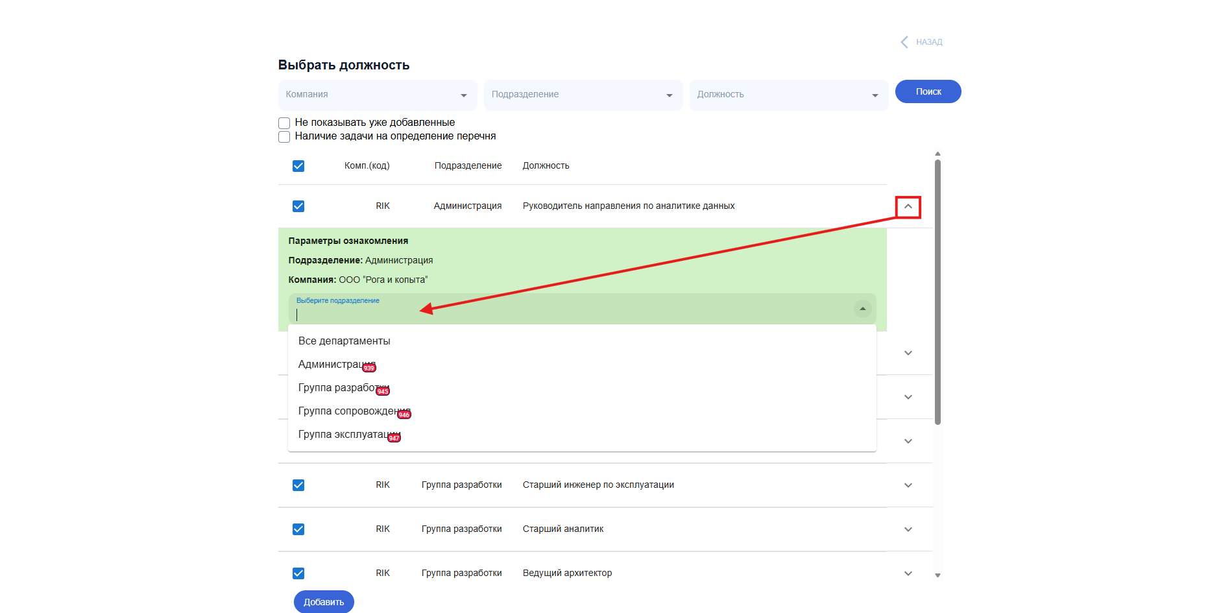
Рис. 90 Настройка задачи на перечень
На этапе черновика это возможно сделать как из окна выбора должностей, так и на закладке по должности списка ознакомления. Принцип настройки задачи одинаков:
− на строке должности необходимо нажать на стрелку для раскрытия формы настройки параметра задачи;
− в поле «Подразделение» выбрать те, из которых сотруднику будет доступен выбор должностей при выполнении задачи на определение перечня, значений может быть несколько.
Если выбрать значение «Все департаменты», при выполнении задачи на определение перечня сотруднику будут доступны все должности компании, в которой числится должность, без ограничения по подразделениям.
Если должности настроена задача на определение перечня (т.е. указано подразделение), в строке появится соответствующий значок (рис. 91).
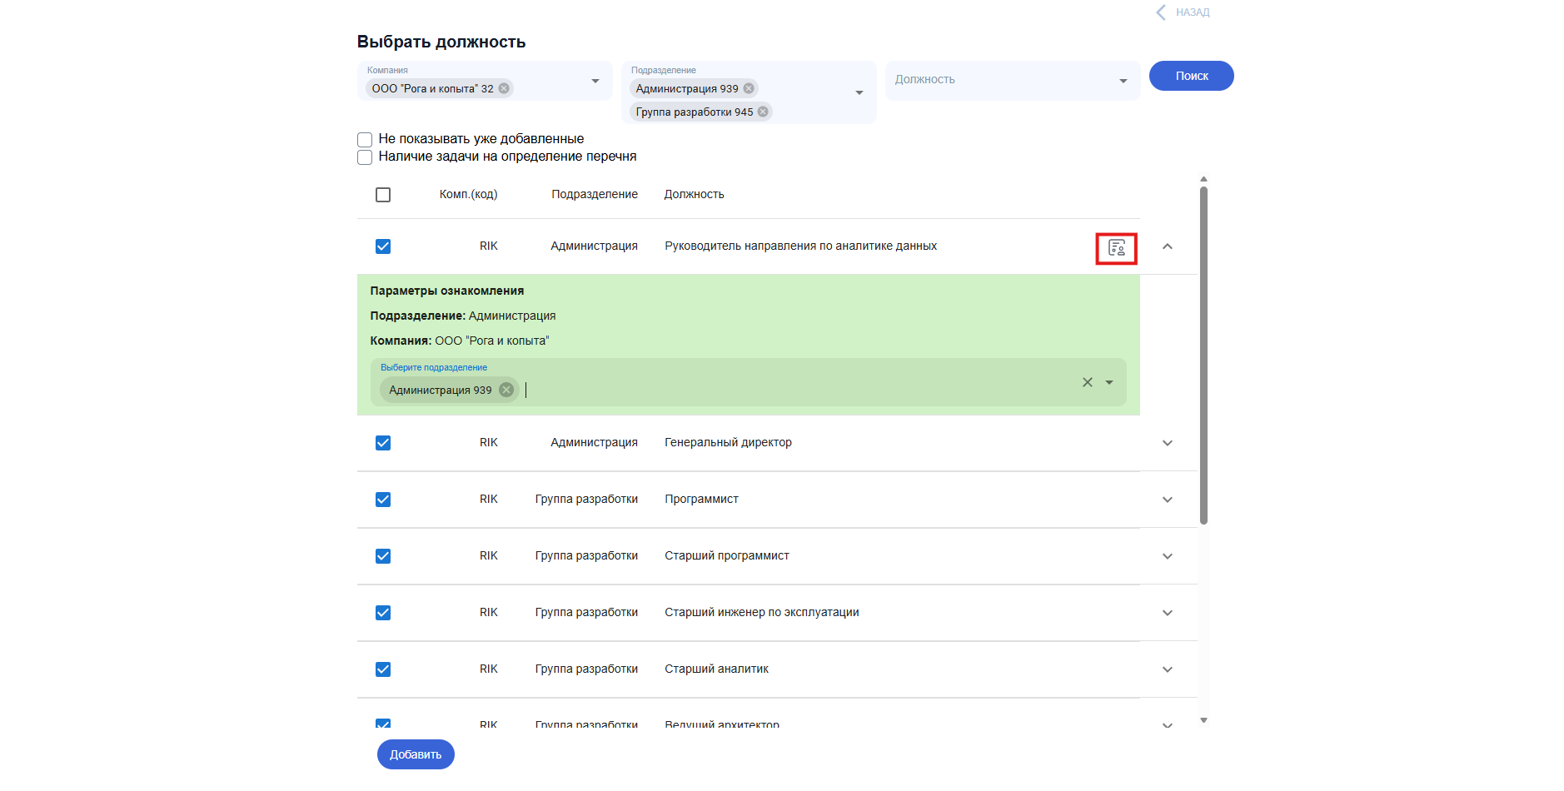
Рис. 91 Настройка задачи на перечень
Возможность настройки задачи на определение перечня должностей доступна только для руководящих должностей (которая возглавляет подразделение) и при условии:
− должность является уникальной, т.е. ее может занимать только один человек;
− на момент формирования списка должность не вакантна.
При любом несоответствии вышеперечисленным критериям, при публикации документа будут появляться соответствующие уведомления (рис. 92). Если уведомление выделено красным, несоответствие является блокирующим, и документ не получится опубликовать без его устранения. Уведомление о том, что должность не является руководящей, является информационным.
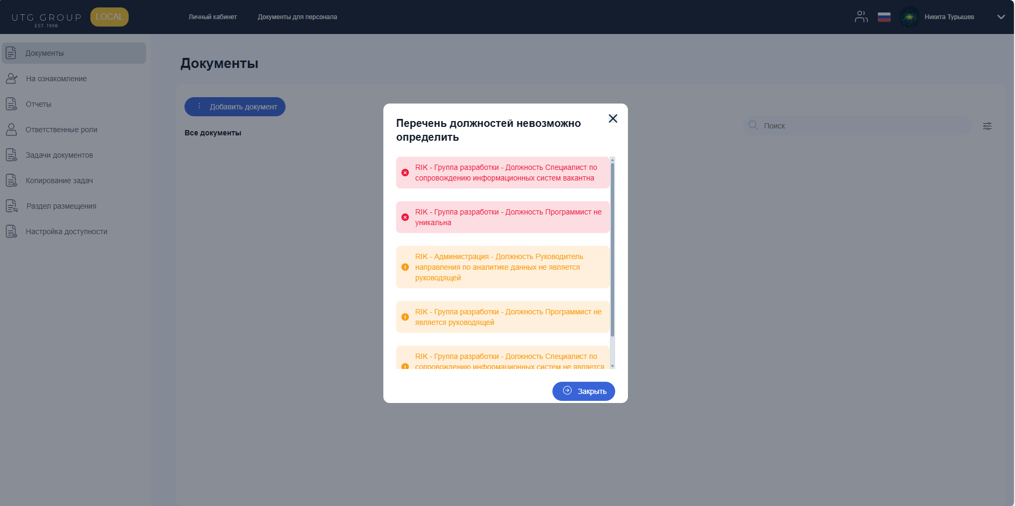
Рис. 92 Уведомления о валидации перечня должностей
Для проверки корректности назначения задач на определение перечня должностей, в окне выбора должностей можно отобразить только должности с настроенной второй задачей (рис. 93).
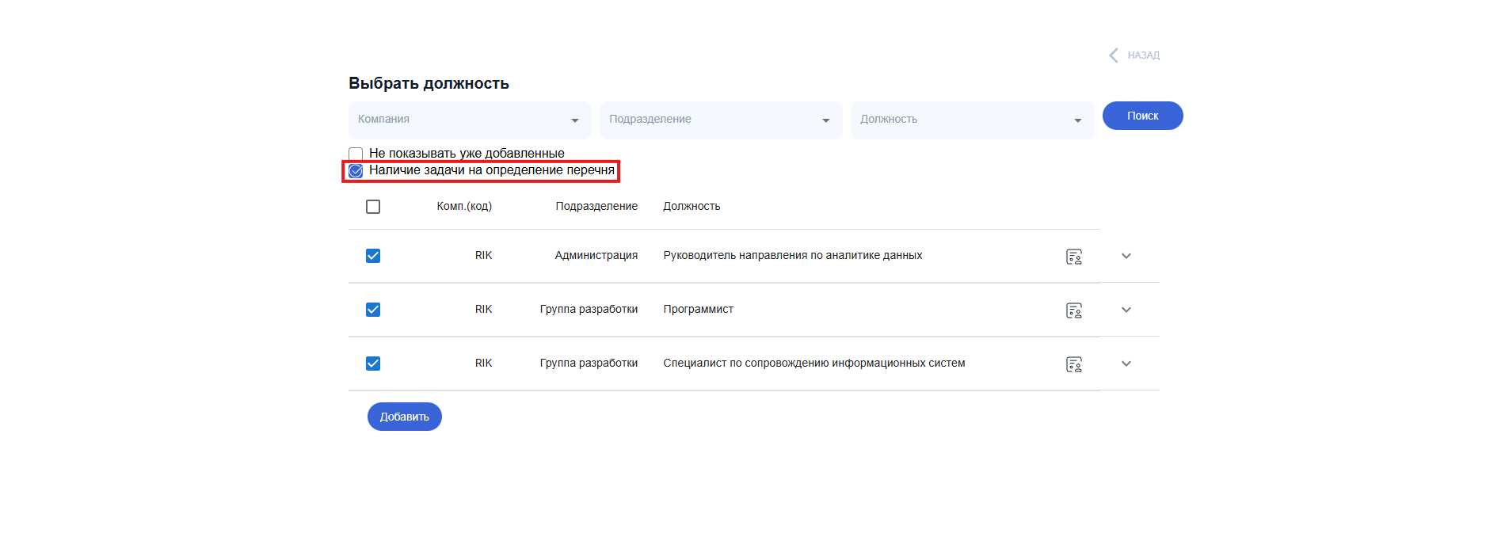
Рис. 93 Отображение должностей с задачей на определение перечня в окне выбора должностей
Работа с пофамильными списками возможна только на статусе «Черновик» карточки документа и в режиме «Редактирование доступа» в действующих ограниченных документах. В документах с общим доступом редактирование после размещения документа невозможно.
При пофамильном формировании списка выбор осуществляется через строку поиска (рис. 94) либо путем выбора сотрудника из адресной книги.
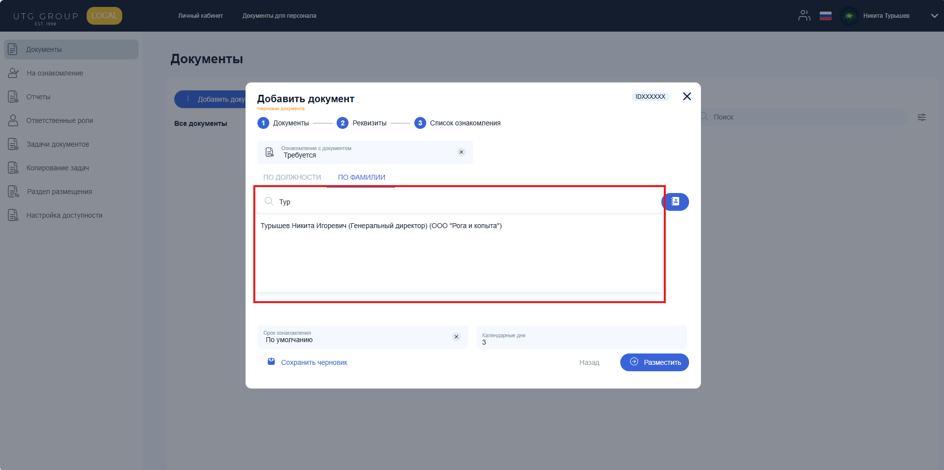
Рис. 94 Выбор сотрудника через строку поиска
При выборе сотрудника через адресную книгу выбор осуществляется путем проставления галки и нажатии кнопки «Добавить». Поиск сотрудника доступен как через фильтрацию, так и через строку поиска по ФИО (рис. 95).
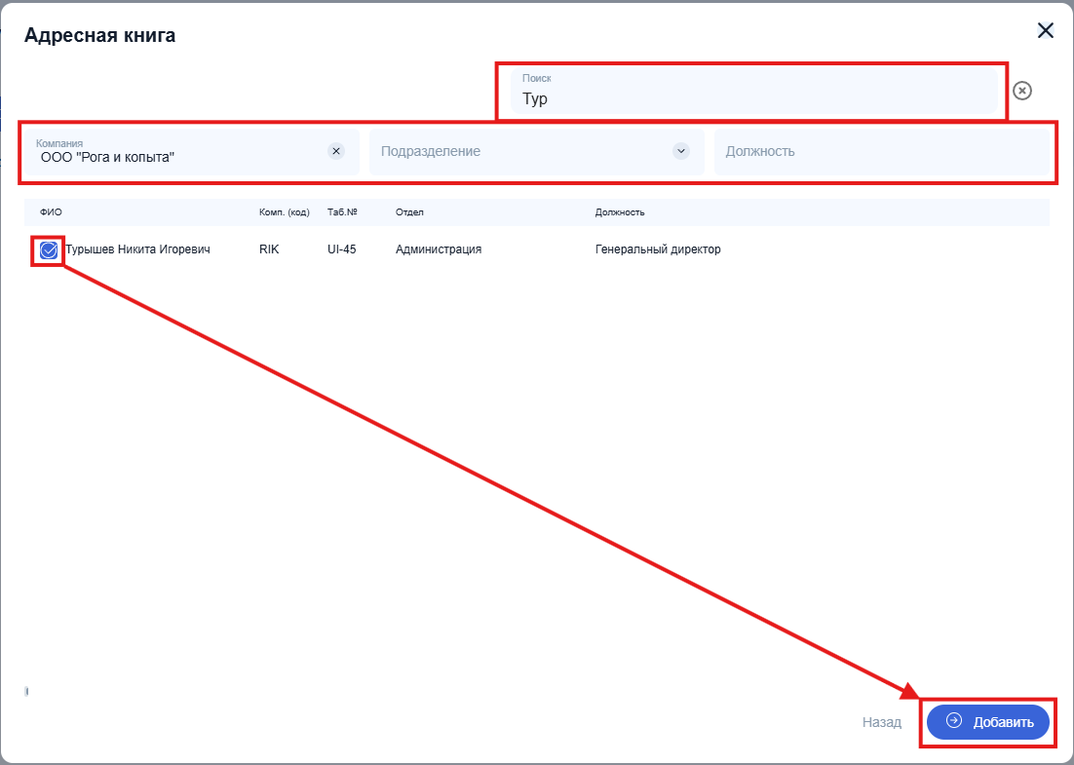
Рис. 95 Выбор сотрудника через адресную книгу
Удаление ошибочно добавленного сотрудника осуществляется по нажатию иконки корзины (рис. 96).
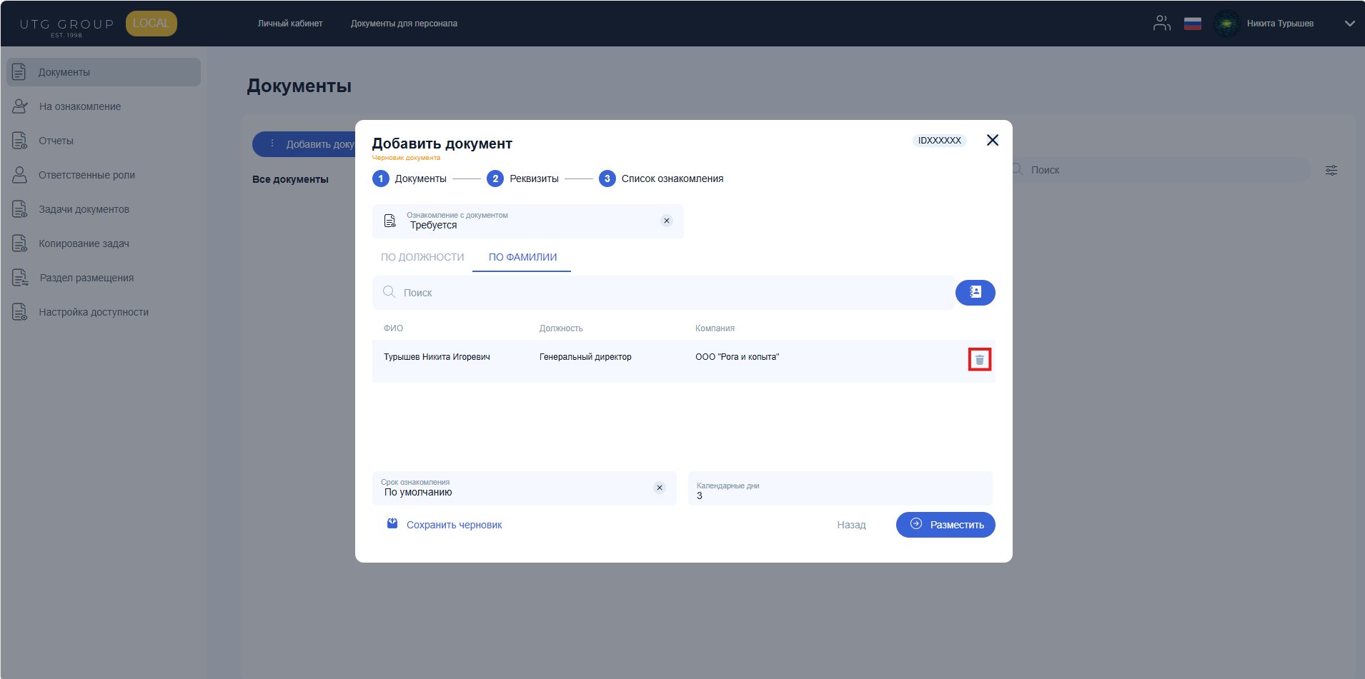
Рис. 96 Удаление ошибочно добавленного сотрудника
Перевод карточки со статуса «Черновик» на статус «Действующий» осуществляется по кнопке «Разместить». При наличии ошибок заполнения смена статуса не произойдет, появятся либо уведомления об ошибке, либо подсветится закладка, на которой не заполнено обязательно поле.
После размещения документа вступают в силу следующие ограничения:
− название файла автоматически изменится на указанное в поле «Название» на закладке «Реквизиты»;
− возможность замены файла доступна только сотрудникам с ролью «Регистратор» с обязательным указанием причины;
− смена ранее выбранного значения поля «Ознакомление с документом» невозможна;
− задачу на определение перечня невозможно ни отредактировать, ни настроить дополнительно для уже добавленной должности;
− удаление должностей доступно только сотрудникам с ролью «Администратор» в документах СМК с общим доступом, а также сотрудникам с ролью «Регистратор» в документах с ограниченным доступом в режиме «Редактирование доступа»;
− добавление должностей в документах СМК доступно только сотрудникам с ролью «Регистратор»;
− редактирование пофамильного списка доступно сотрудникам с ролью «Регистратор» в документах СМК с ограниченным доступом в режиме «Редактирование доступа».
После публикации документа с признаком, что ознакомление требуется, при редактировании обязательно должен быть хотя бы один список ознакомления (по должности или пофамильный). Если оба списка удалены полностью, изменения не будут сохранены и появится соответствующее уведомление (рис. 97).
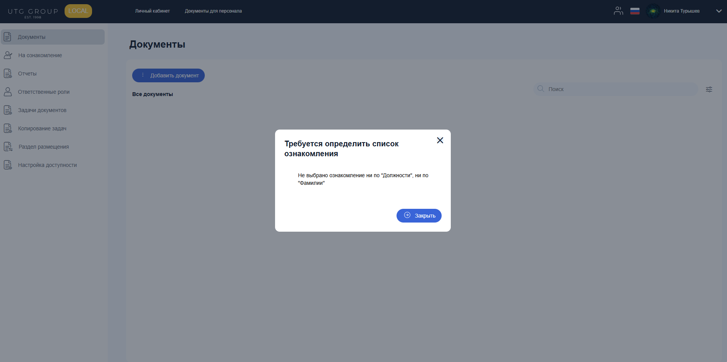
Рис. 97 Размещение документа с обязательным ознакомлением без настроенного списка ознакомления
Пока документ редактируется в статусе «Черновик», в истории изменения не фиксируются. Первым событием считается переход документа в статус «Действующий» (рис. 98).
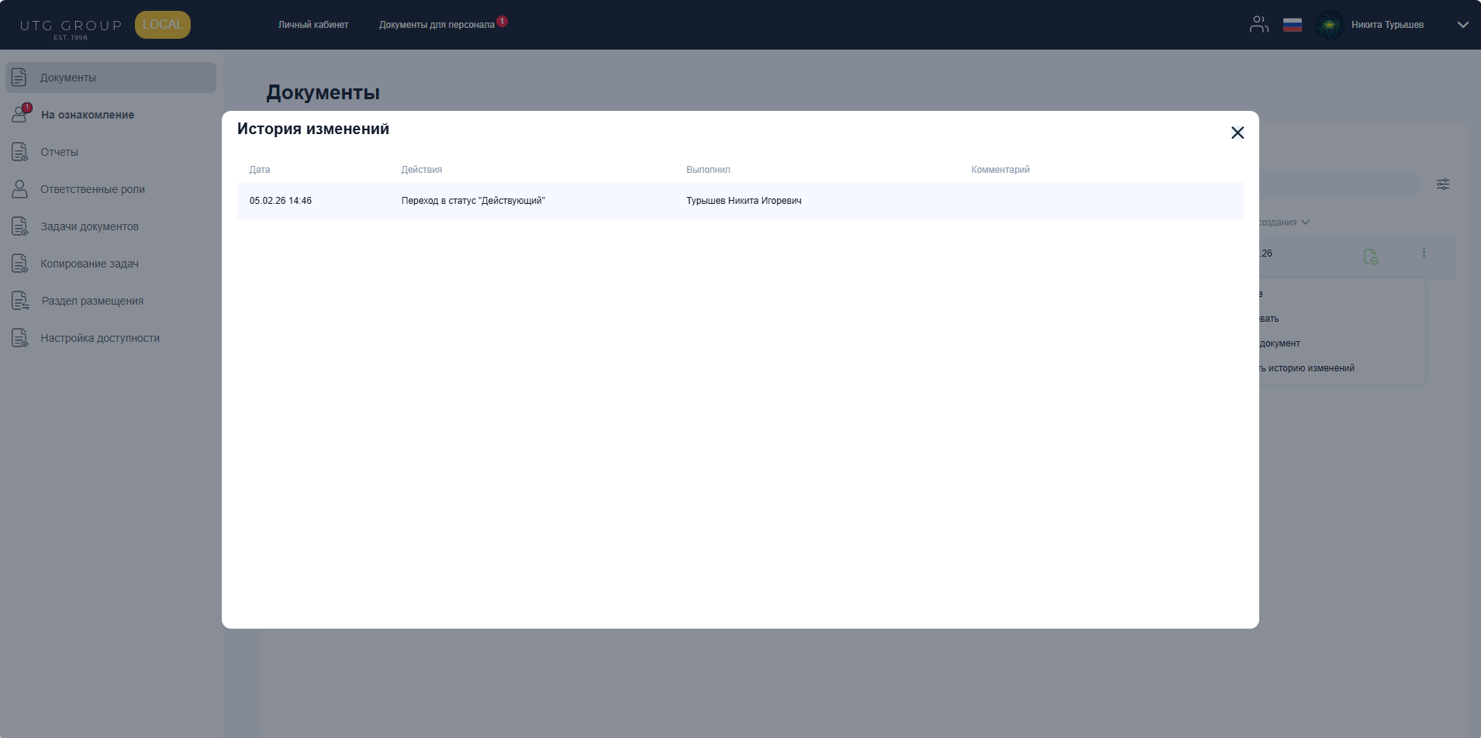
Рис. 98 Фиксация размещения документа в истории изменений

Редактирование карточки документа СМК
Редактировать размещенный действующий документ СМК может сотрудник с ролью «Регистратор». Для возможности редактирования карточки документа необходимо ее открыть в режиме редактирования, выбрав в боковом меню «Редактировать» (рис. 99).
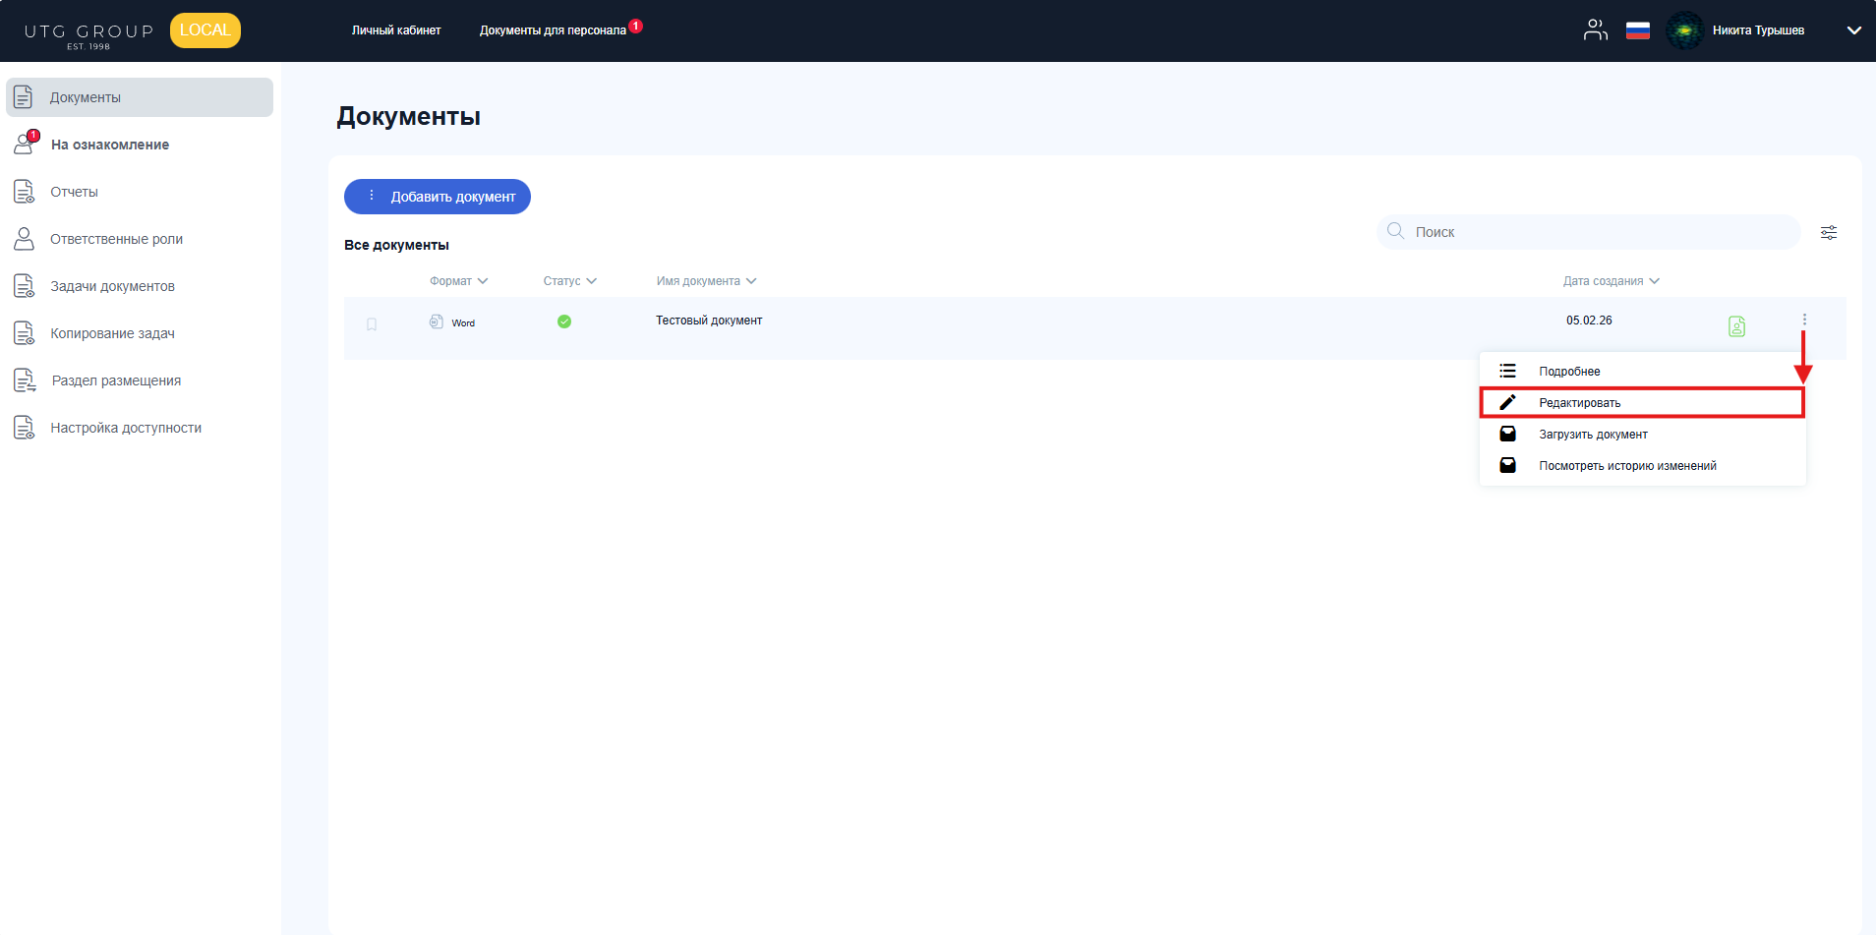
Рис. 99 Переход в режим редактирования через боковое меню
Сохранение внесенных изменений осуществляется по кнопке «Сохранить» (рис. 100), при нажатии которой вся карточка документа закрывается (исключение – замена прикрепленного файла документа).
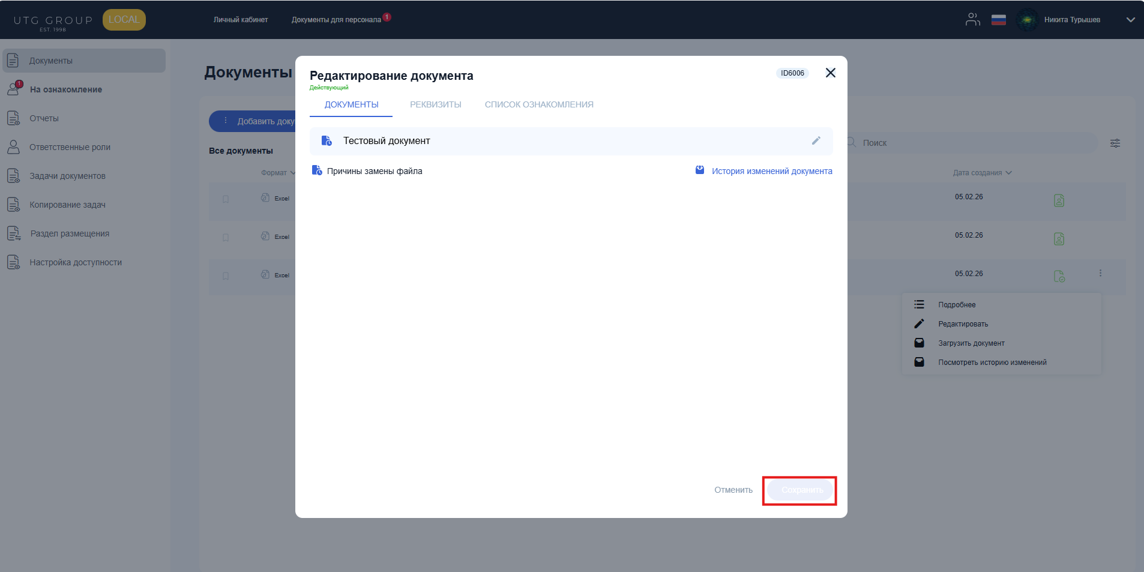
Рис. 100 Открытие карточки документа в режиме редактирования
В черновике возможно редактировать все данные о документе с учетом логики и ограничений, описанных для размещения документов (см. раздел 3.6.1.1) и обязательным наличием файла.
Для замены файла в режиме «Редактирование документа» необходимо нажать на карандаш в поле с названием документа, выбрать новый файл и обязательно указать причину замены (рис. 101). Пока не будет указана причина, кнопка «Отправить» будет неактивна.
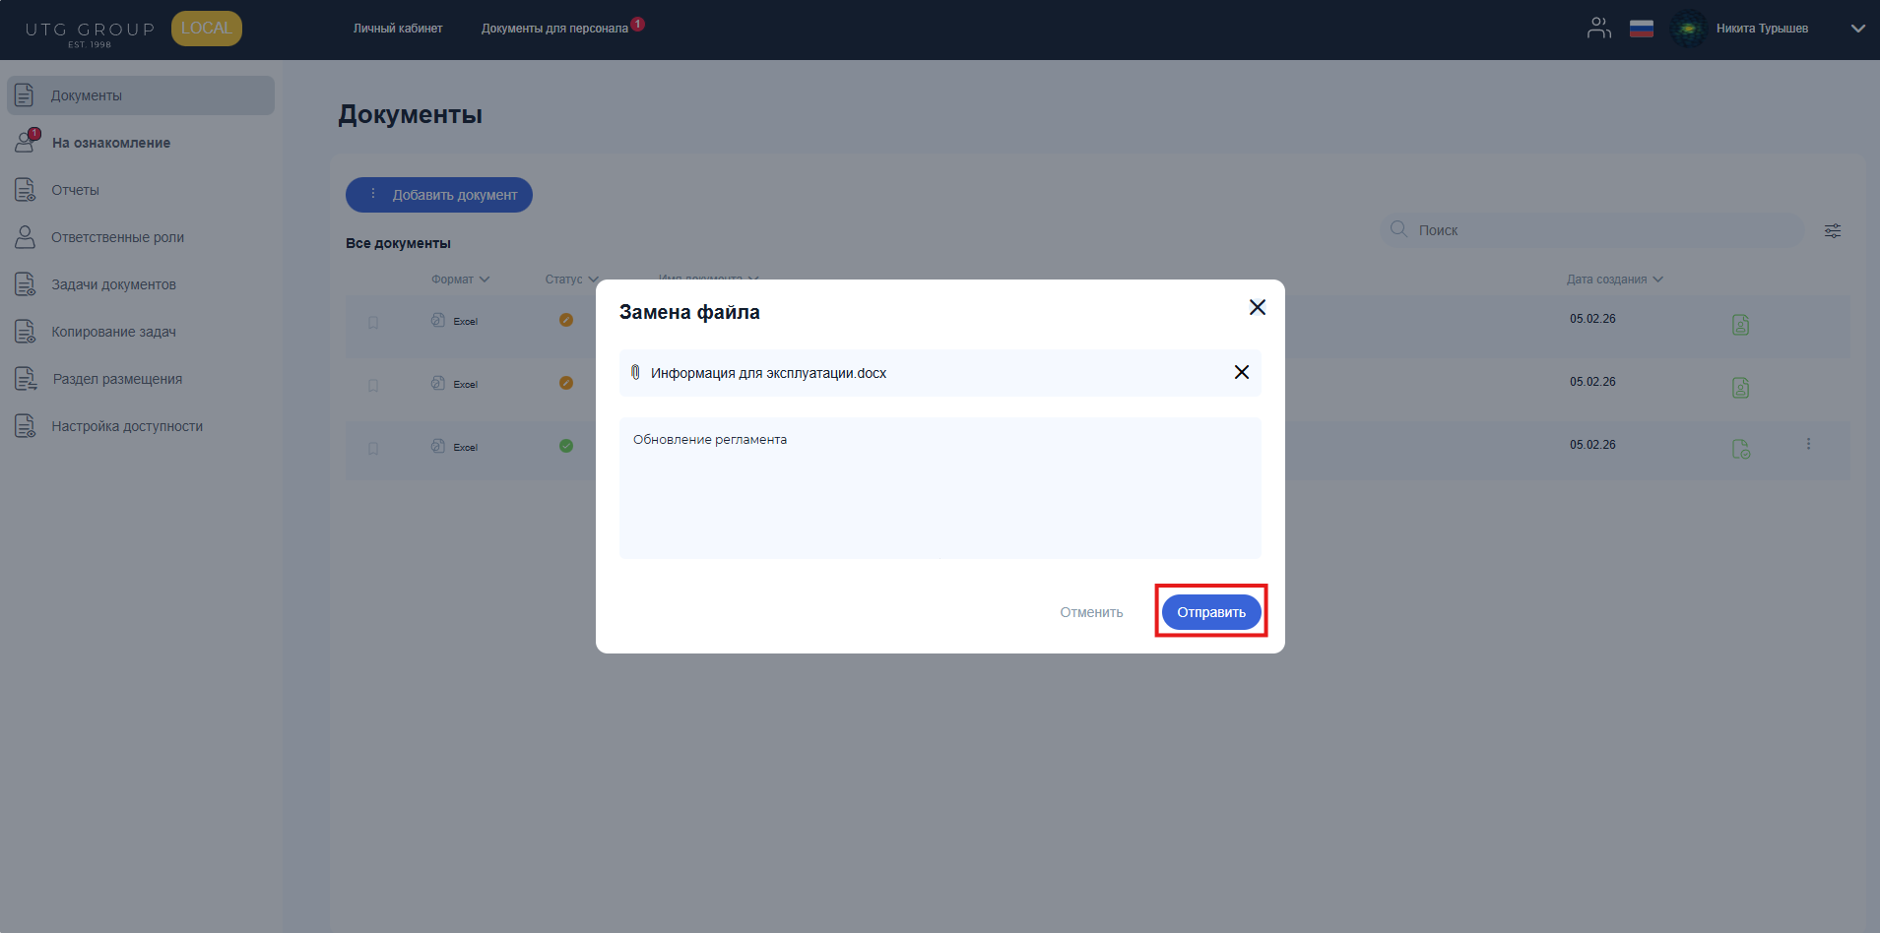
Рис. 101 Замена файла документа
После подтверждения замены окно закроется и будет осуществлен возврат к карточке документа, в которой отобразится указанная причина и дата замены файла (рис. 102). Количество допустимых замен не ограничено, причины каждой замены будут отображаться в порядке от новой к старой, удалить их невозможно.
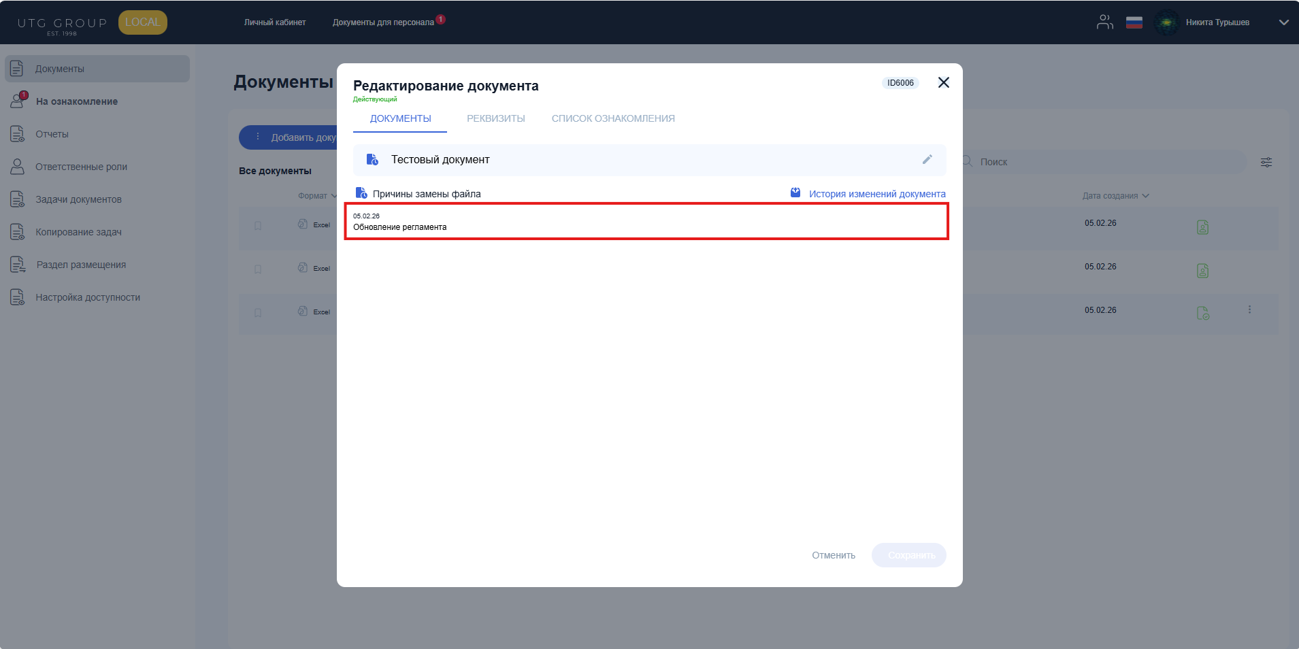
Рис. 102 История замены файлов в карточке документов
Также запись о замене файла фиксируется в истории изменений документа (рис. 103).
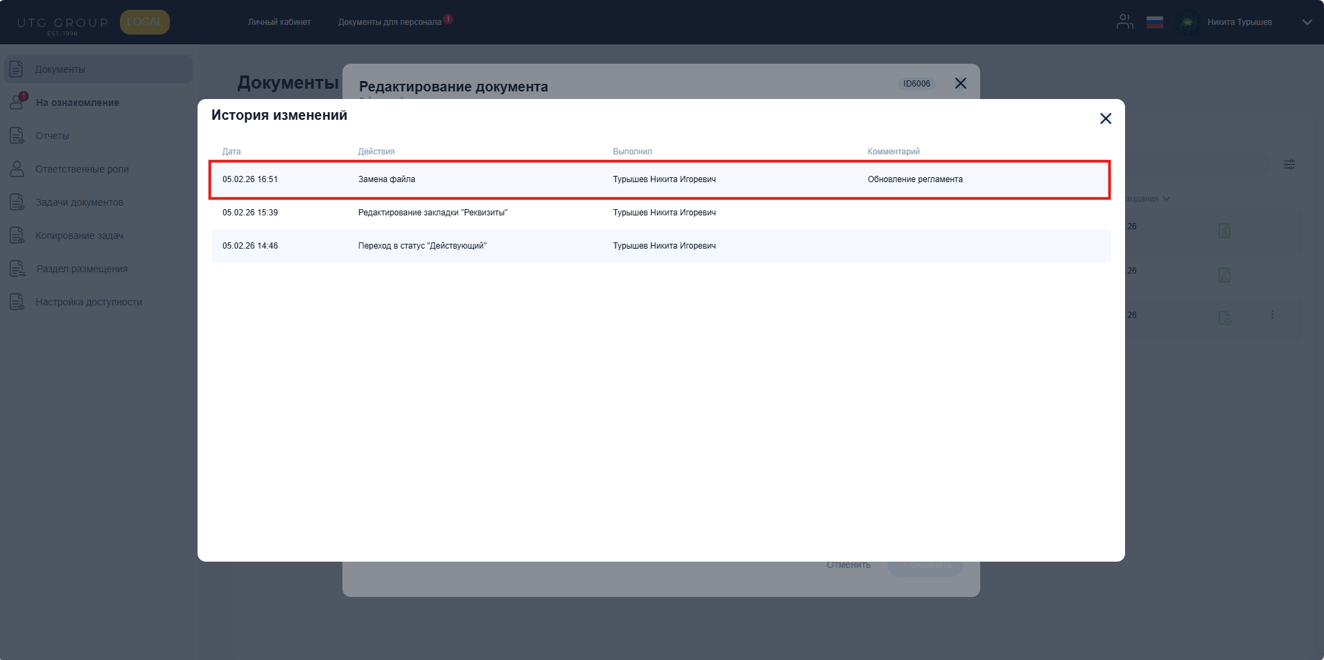
Рис. 103 Фиксация замены файла в истории изменений документа
Редактирование вкладки «Реквизиты»
На статусе «Действующий» можно изменить поля «Раздел» (путем выбора нового), «Название» и «Реквизиты документа», а также расширить, но не уменьшить, область распространения документа. Значения полей «Вид документа» и «Компания» изменить невозможно.
Срок действия документа можно сменить только в карточках документов вида «Приказ», «Внутренний/внешний НД» и «Простой документ». При выборе или корректировки значения «До даты» при сохранении также происходит проверка условия, что выбранная дата равна не менее 7 календарным дням, не считая даты сохранения изменений.
Редактировать доступ можно только в документах с общим доступом (то есть можно только ограничить доступ). После сохранения изменение доступа и списков ознакомления будет возможно только в режиме «Редактирование доступа».
Редактирование вкладки «Список ознакомления»
Редактирование закладки «Список ознакомления» в общедоступных документах СМК возможно только в части расширения списка по должности путем добавления новых (включая проставление у них признака необходимости определения перечня).
Порядок добавления должностей аналогичен порядку добавления при создании карточки документа, включая все ограничения.
Удаление ранее добавленной должности из списка по должности, а также редактирование пофамильного списка сотрудникам с ролью «Регистратор» доступно только в режиме «Редактирование доступа».
Изменение значения поля «Срок ознакомления» невозможно.
Задачи на определение перечня при редактировании невозможно:
− уже назначенные – ни изменить, ни удалить;
− для ранее добавленных должностей только с задачей личного ознакомления –назначить.
Если должность, которой была назначена задача на определение перечня, стала вакантной и задача не была выполнена, при назначении на нее нового сотрудника, вторая задача уже не назначится. Для ее повторного создания необходимо удалить должность из списка ознакомления, сохранить изменения, а затем заново добавить, настроив задачу на определение перечня.
Фиксация изменений в истории
При изменении данных на вкладке «Реквизиты» в истории фиксируется запись с событием «Редактирование закладки "Реквизиты"». При внесении изменений в список ознакомления фиксируется событие «Редактирование закладки "Список ознакомления"». При редактировании обеих вкладок в истории фиксируются оба события (рис. 104).
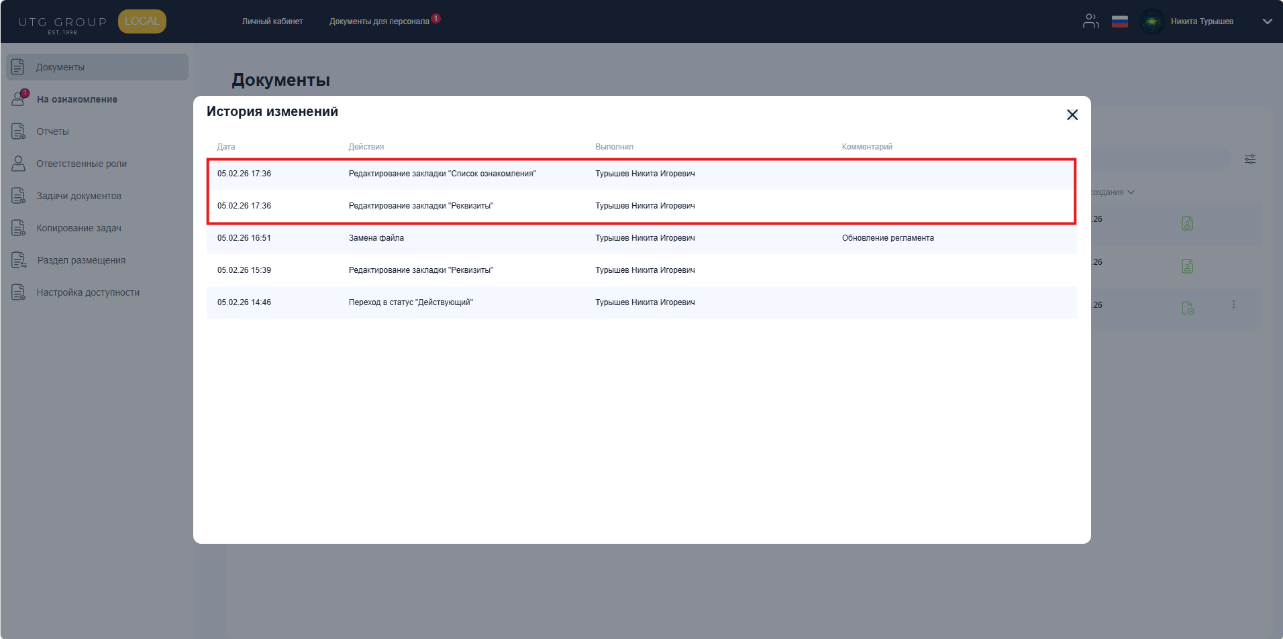
Рис. 104 Фиксация изменений в истории

Редактирование карточки документа СМК в режиме «Редактирование доступа»
Если у действующего документа проставлен признак «ограничен» в боковом меню списка документов для сотрудников с ролью «Регистратор» помимо пункта «Редактировать» доступен пункт «Редактировать доступ» (рис. 105).
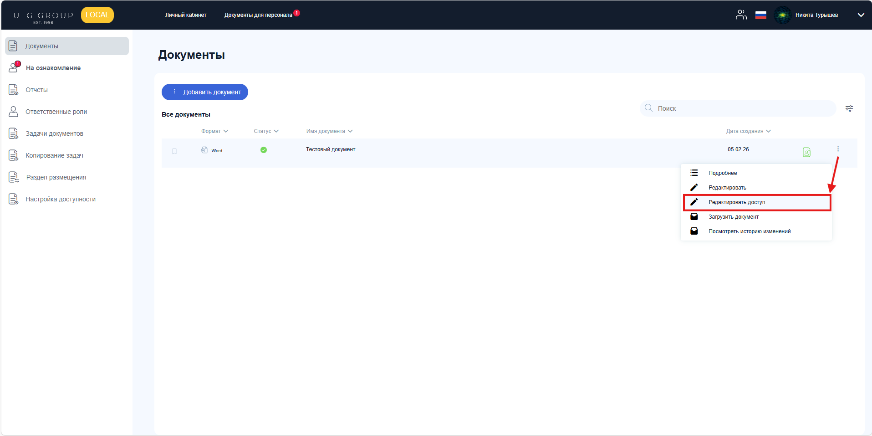
Рис. 105 Переход в режим редактирования доступа через боковое меню
Если у документа проставлен признак «ограничен», то через пункт «Редактировать» доступна замена файла, редактирование вкладки «Реквизиты» (кроме признака доступа), а вкладка «Список ознакомления» доступна только на просмотр.
В режиме «Редактирование доступа» доступно для редактирования:
− признак доступа на вкладке «Реквизиты». Можно сменить признак обратно на «Общий» и отдельно редактировать параметры отображения и макет уведомления;
− список ознакомления (по должности) - добавление и удаление должностей;
− список ознакомления (по ФИО) - добавление и удаление сотрудников (уже добавленные отображаются в таблице, новых необходимо добавлять через строку поиска или адресную книгу как на этапе черновика).
Порядок добавления должностей аналогичен порядку добавления при создании карточки документа, включая все ограничения.
Другие части карточки документа доступны только для просмотра.
При открытии карточки документа в режиме «Редактирование доступа» автоматически происходит переход на вкладку «Список ознакомления». При сохранении изменений всплывает окно для подтверждения (рис. 106).
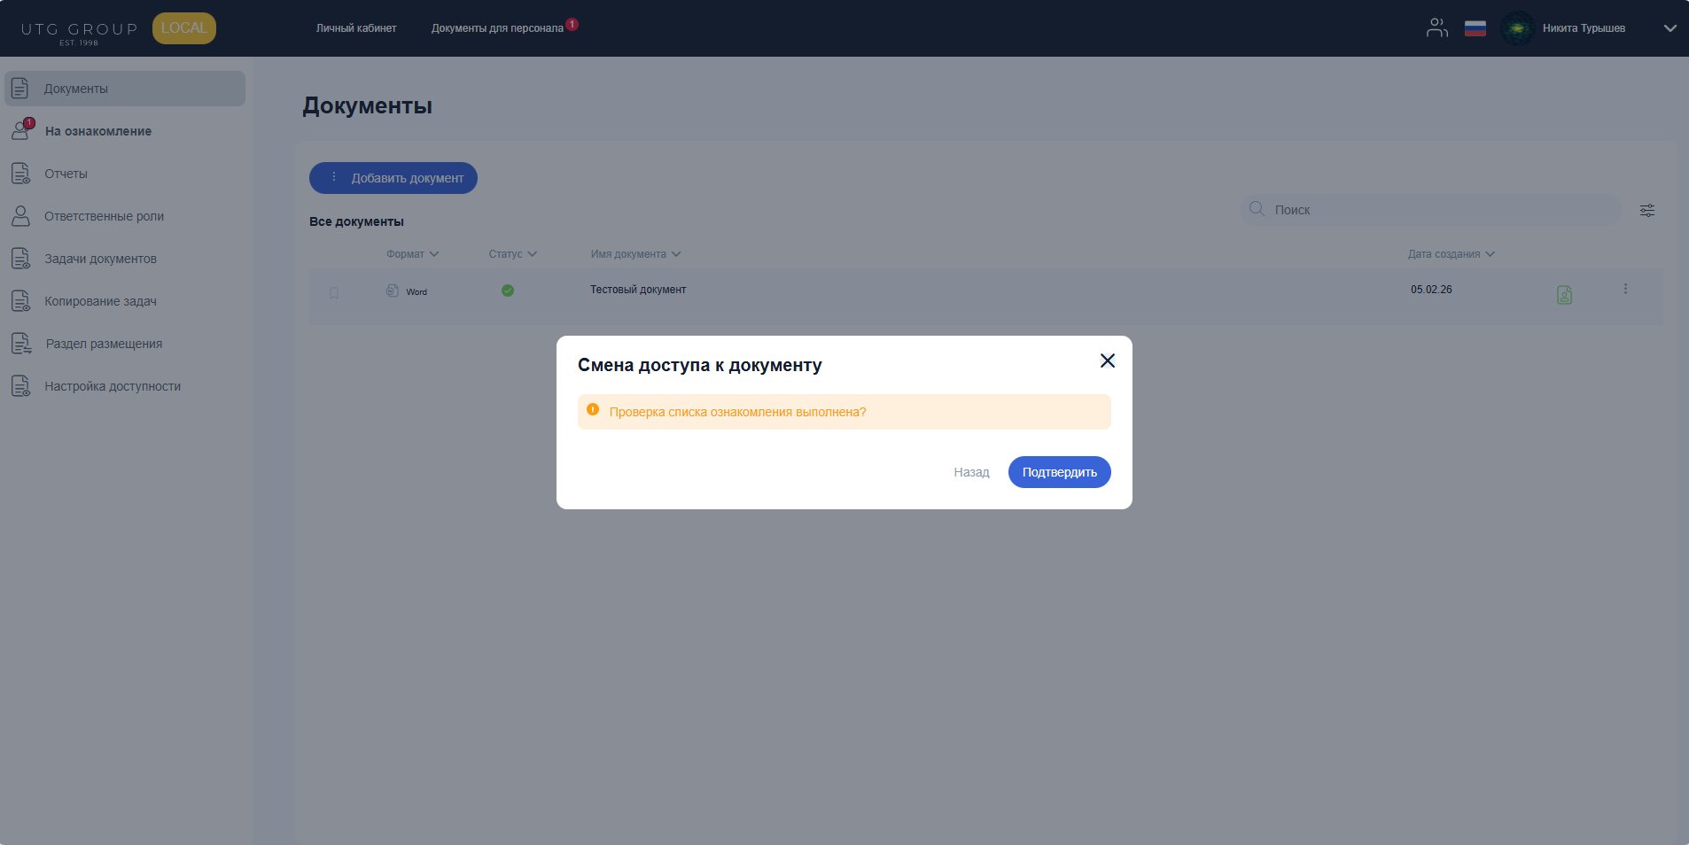
Рис. 106 Окно для подтверждения изменений доступа к документу
При изменении признака доступа в режиме «Редактирование доступа» в истории дополнительно фиксируется обновленный тип доступа. При редактировании обеих вкладок в истории фиксируются оба события (рис. 107).
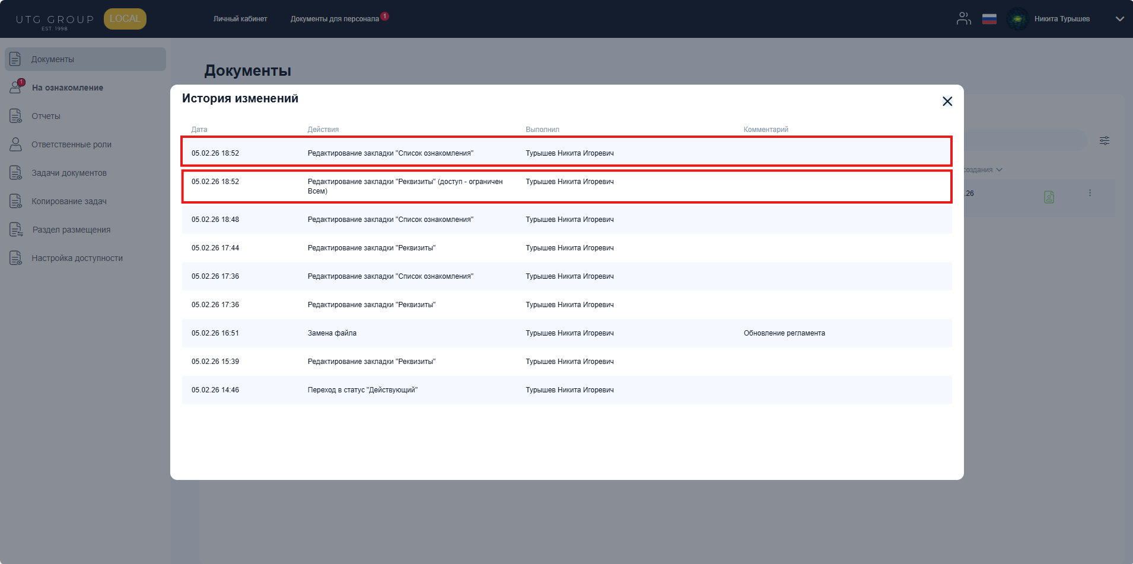
Рис. 107 Фиксация изменений доступа в истории
При смене типа доступа на «Общий», режим «Редактирование доступа» пропадает из бокового меню, все изменения карточки документа производятся в режиме «Редактирование» в соответствии (см. раздел 3.6.1.2).

Смена статусов документов СМК
После публикации карточки документа при ее открытии на просмотр сотрудникам с ролью «Регистратор» доступны кнопки (рис. 108):
− Приостановить - документ остается доступен всем для просмотра, созданные по нему задачи ознакомления не удаляются, а завершаются. Любое редактирование карточки становится недоступным. Приостановленный документ невозможно удалить, можно только направить в Архив. Кнопка не доступна, если срок действия документа «До даты»;
− В архив - документ также остается доступен всем для просмотра, созданные по нему задачи завершаются. Любое редактирование карточки становится недоступным. Архивный документ не может быть удален, статус является конечным для документа;
− Отменить публикацию - документ переходит на статус «Отменен» и доступен для просмотра только ролям «Регистратор» и «Администратор», созданные задачи ознакомления удаляются физически. Отмененный документ может быть удален;
− Направить - кнопка отображается при наличии активной и невыполненной задачи на определение перечня;
− Отчет по документу - открывает форму выбора параметров отчета по документу с предзаполненным полем «Документ».
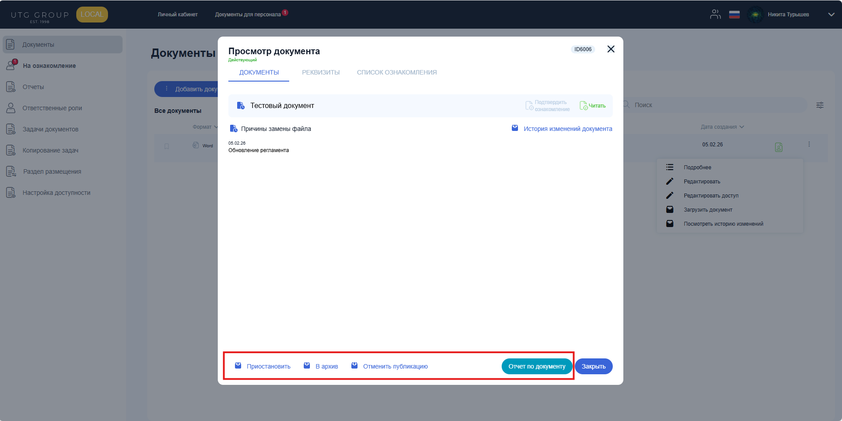
Рис. 108 Просмотр карточки сотрудником с ролью «Регистратор»
Для отмены публикации (рис. 109), перевода карточки в приостановленные (рис. 110) либо в архив (рис. 111) обязательно указание обоснования в окне, которое появляется после нажатия соответствующей кнопки.
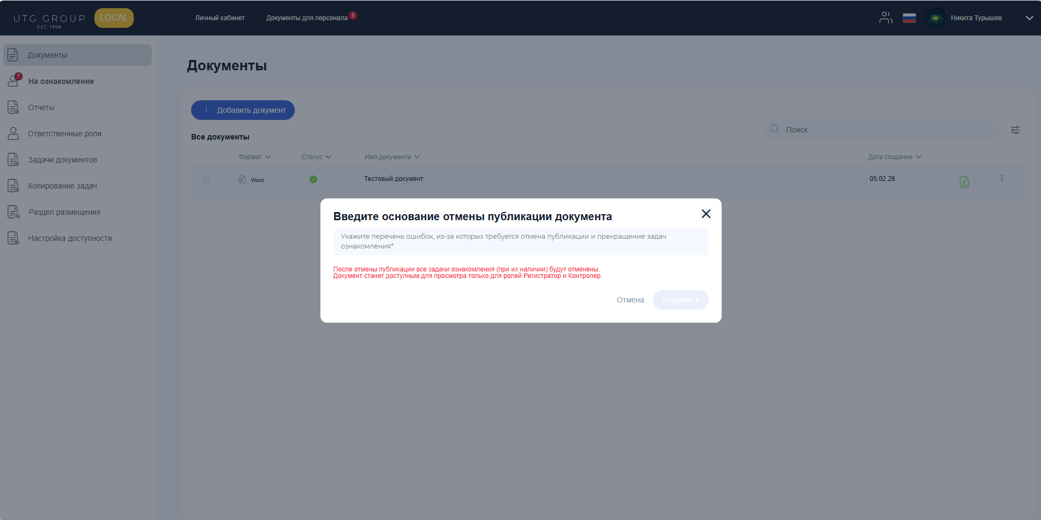
Рис. 109 Форма обоснования причин отмены публикации
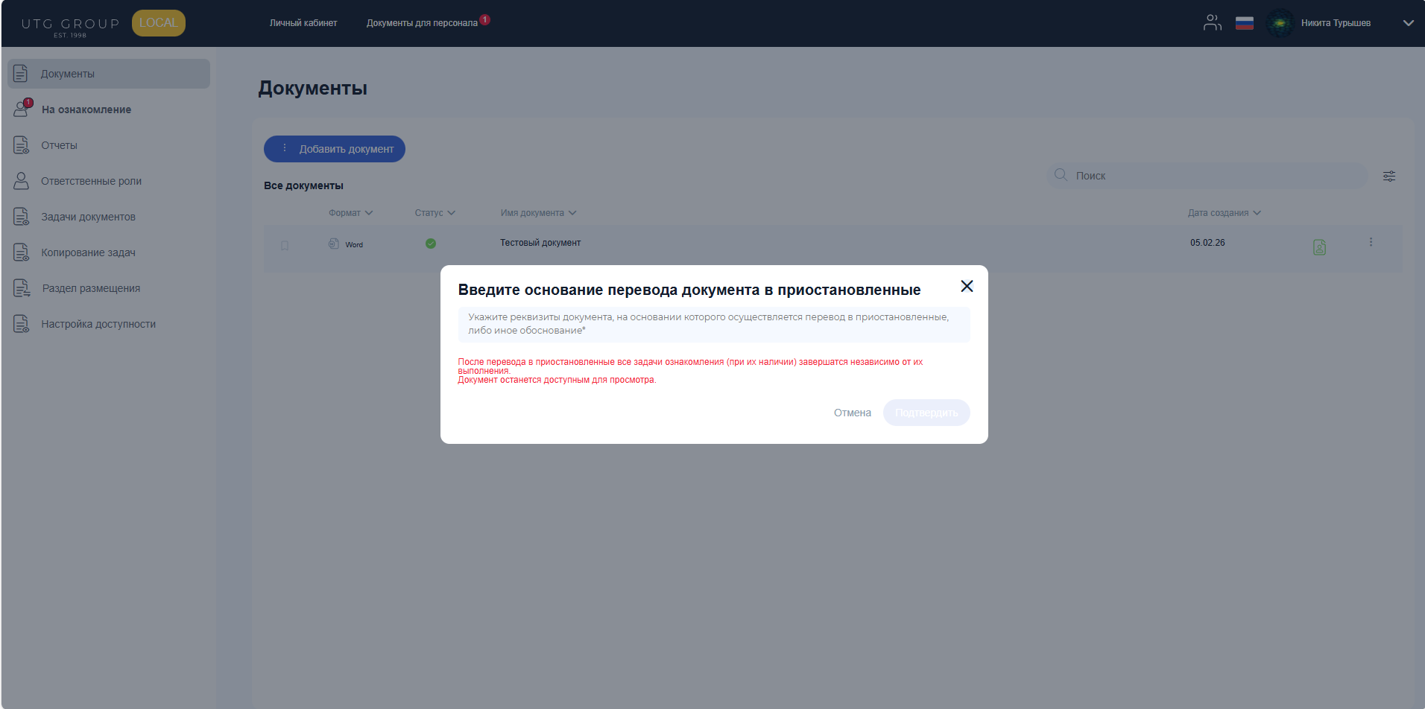
Рис. 110 Форма обоснования причин приостановки документа
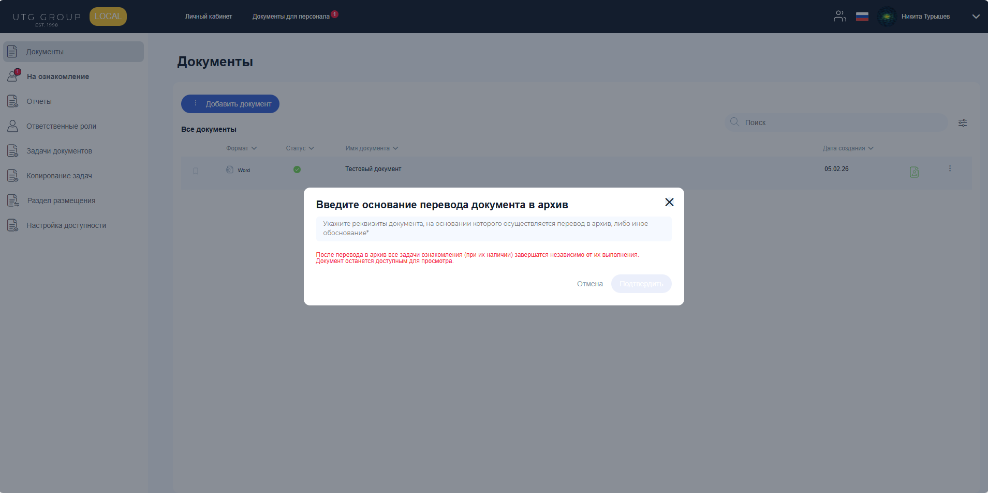
Рис. 111 Форма обоснования причин перевода документа в Архив
Без обоснования смена статуса будет невозможна.
Все обоснования отображаются в истории изменений документа (рис. 112).
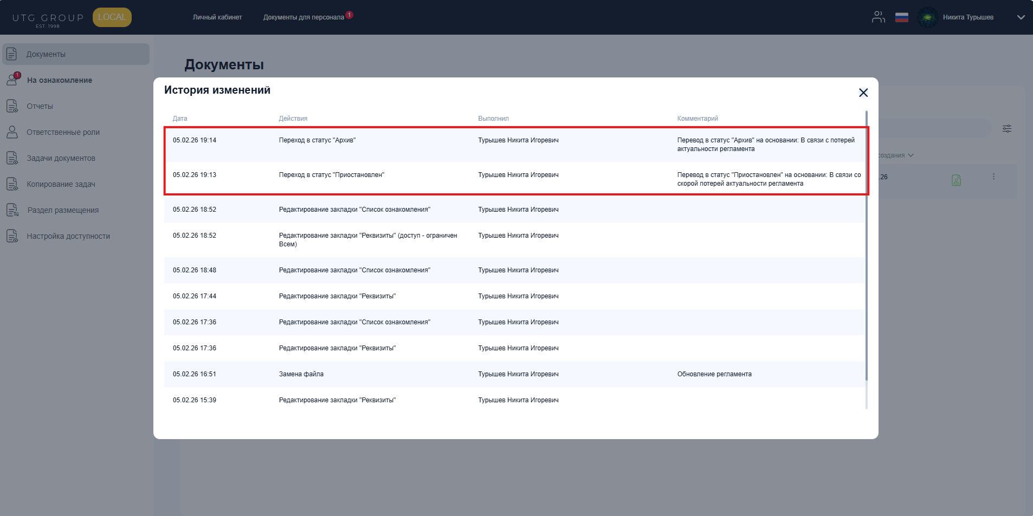
Рис. 112 Фиксация смены статусов в истории изменений

Повторное назначение задач
Сотрудникам с ролью «Регистратор» также доступен функционал повторного назначения задач, описанный в разделе 3.5.1.

Раздел «Отчеты»
Работа в разделе «Отчеты» аналогична работе под ролью «Руководитель» (см. раздел 3.3.1).

Раздел «Ответственные роли»
Работа в разделе «Ответственные роли» аналогична работе под ролью «Контролер» (см. раздел 3.5.3).

Раздел «Задачи документов»
Раздел позволяет, не заходя в историю изменений карточки документа и не формируя отчеты:
1. Проверять факт назначения задач конкретному действующему сотруднику;
2. Проверять, кто именно назначил сотруднику задачу по документу;
3. Проверять ход ознакомления сотрудника с документом.
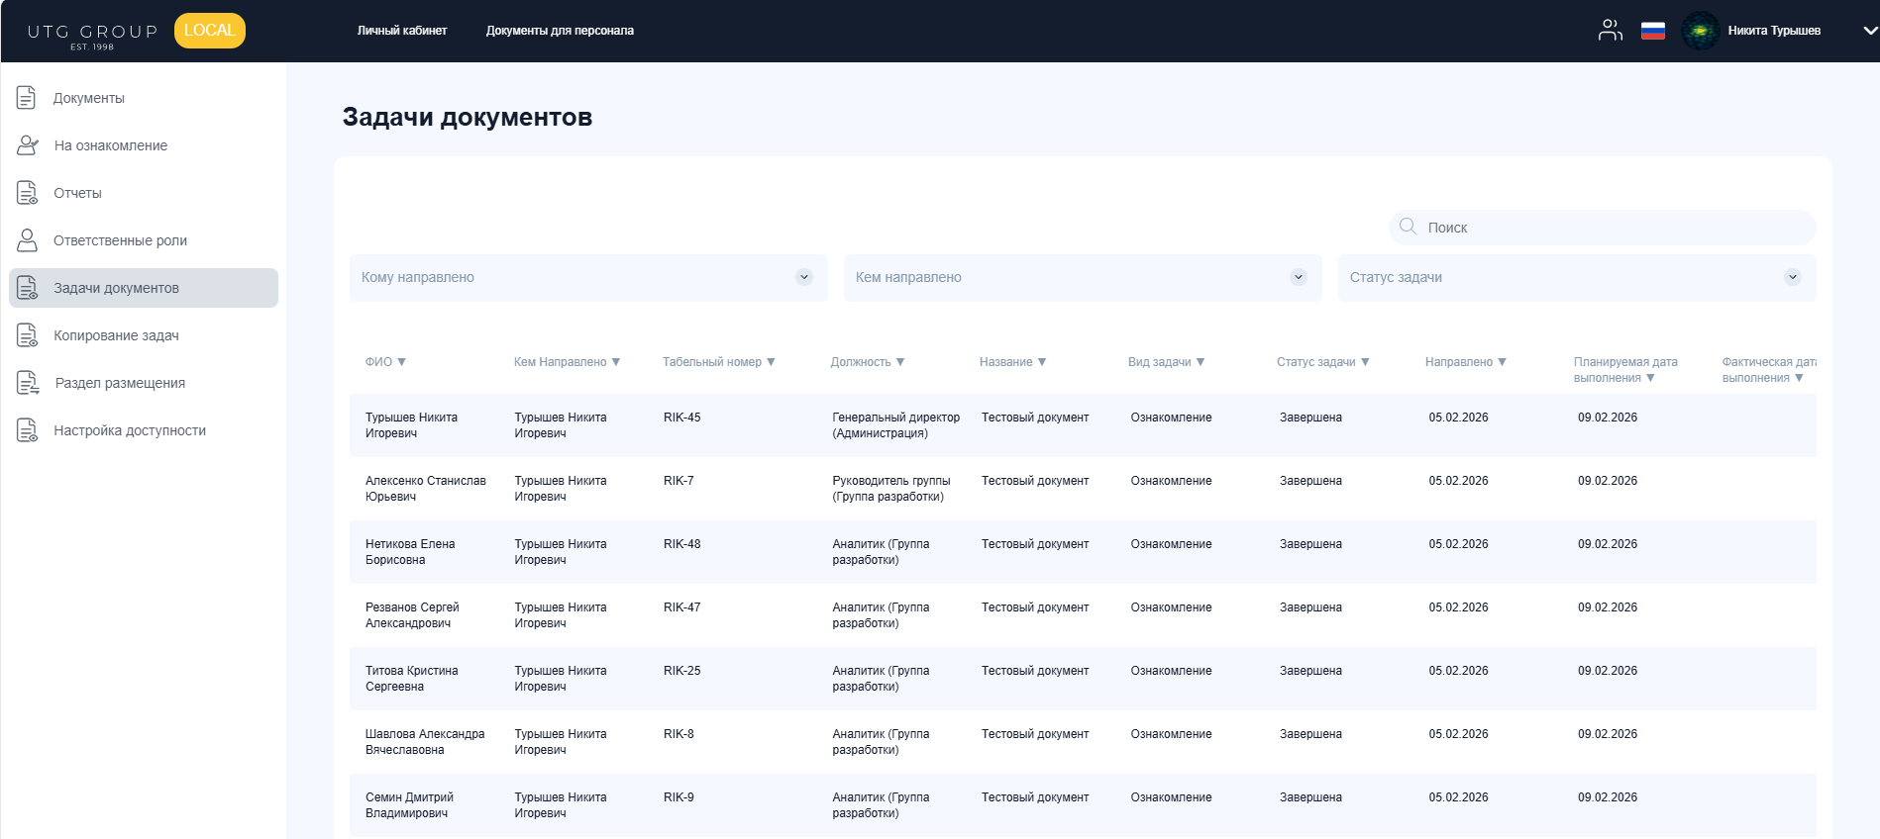
Рис. 113 Отображение раздела «Задачи документов» для роли «Регистратор»
Поиск задач можно конкретизировать (можно сочетать):
− по интересуемому сотруднику, если ввести его ФИО в поле «Кому направлено», будет также отображаться табельный номер сотрудника для идентификации компании, в которой он работает (при совместительствах). Поиск не работает по уволенным сотрудникам и переведенным сотрудникам, если была смена табельного номера. Значение «Кому направлено» = ФИО и «Табельный номер» в таблице.
− по сотруднику, кто включил сотрудника в список ознакомления, если ввести его ФИО в поле «Кем направлено». Поиск не работает по уволенным и переведенным сотрудникам, если была смена табельного номера;
− по статусу задачи:
➢ активна, т.е. задачи по действующим документам, в которых должность сотрудника включена в список ознакомления;
➢ завершена, т.е. задачи по документам, переведенным на статус «Приостановлен» либо «Архив», либо предыдущая должность сотрудника была включена в список ознакомления, а сам сотрудник был переведен без смены табельного номера внутри одной компании;
− по конкретному документу, если ввести его название в Поле «Поиск».
Задачи отображаются в табличном виде, по каждому столбцу доступна сортировка.
Для вида задач «Определение перечня» дата в столбце «Направлено» может быть более поздней, чем дата в столбце «Планируемая дата выполнения», если сотрудник выполнил свою задачу ознакомления по истечении установленного срока, т.е. нарушил его.

Раздел «Копирование задач»
Работа в разделе «Копирование задач» аналогична работе под ролью «Руководитель» (см. раздел 3.3.2), с учетом:
− отсутствия ограничений (необходимости руководства) по компаниям и подразделениям;
− возможности выбора архивной должности, из которой необходимо скопировать задачи;
− ограничений видимости компаний/подразделений/должностей в Настройках доступности.

Раздел размещения
Сотрудники с ролью «Регистратор» могут создавать, редактировать и удалять разделы размещения документов СМК, а также выгружать информацию по ним в Excel (рис. 114).
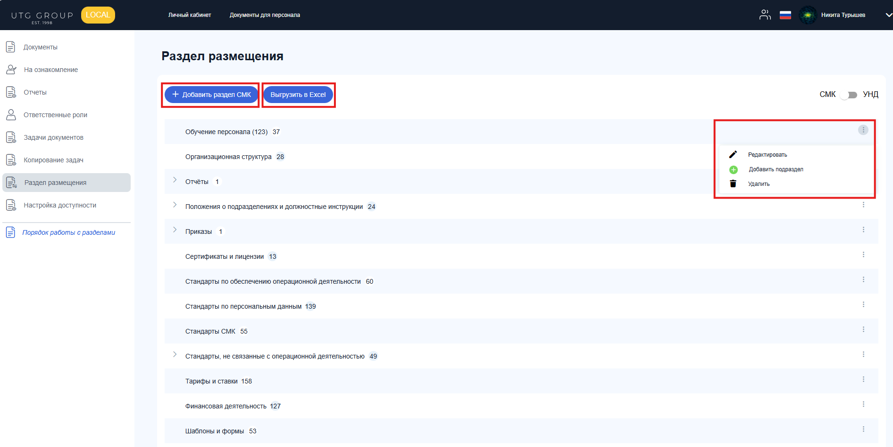
Рис. 114 Отображение раздела «Раздел размещения» для роли «Контролер»

Создание разделов размещения документов СМК
Создание нового раздела осуществляется по кнопке "Добавить раздел СМК". Откроется окно с одним доступным и обязательным полем для заполнения «Название раздела» (рис. 115). Раздел создастся только после нажатия кнопки «Добавить» окна добавления.
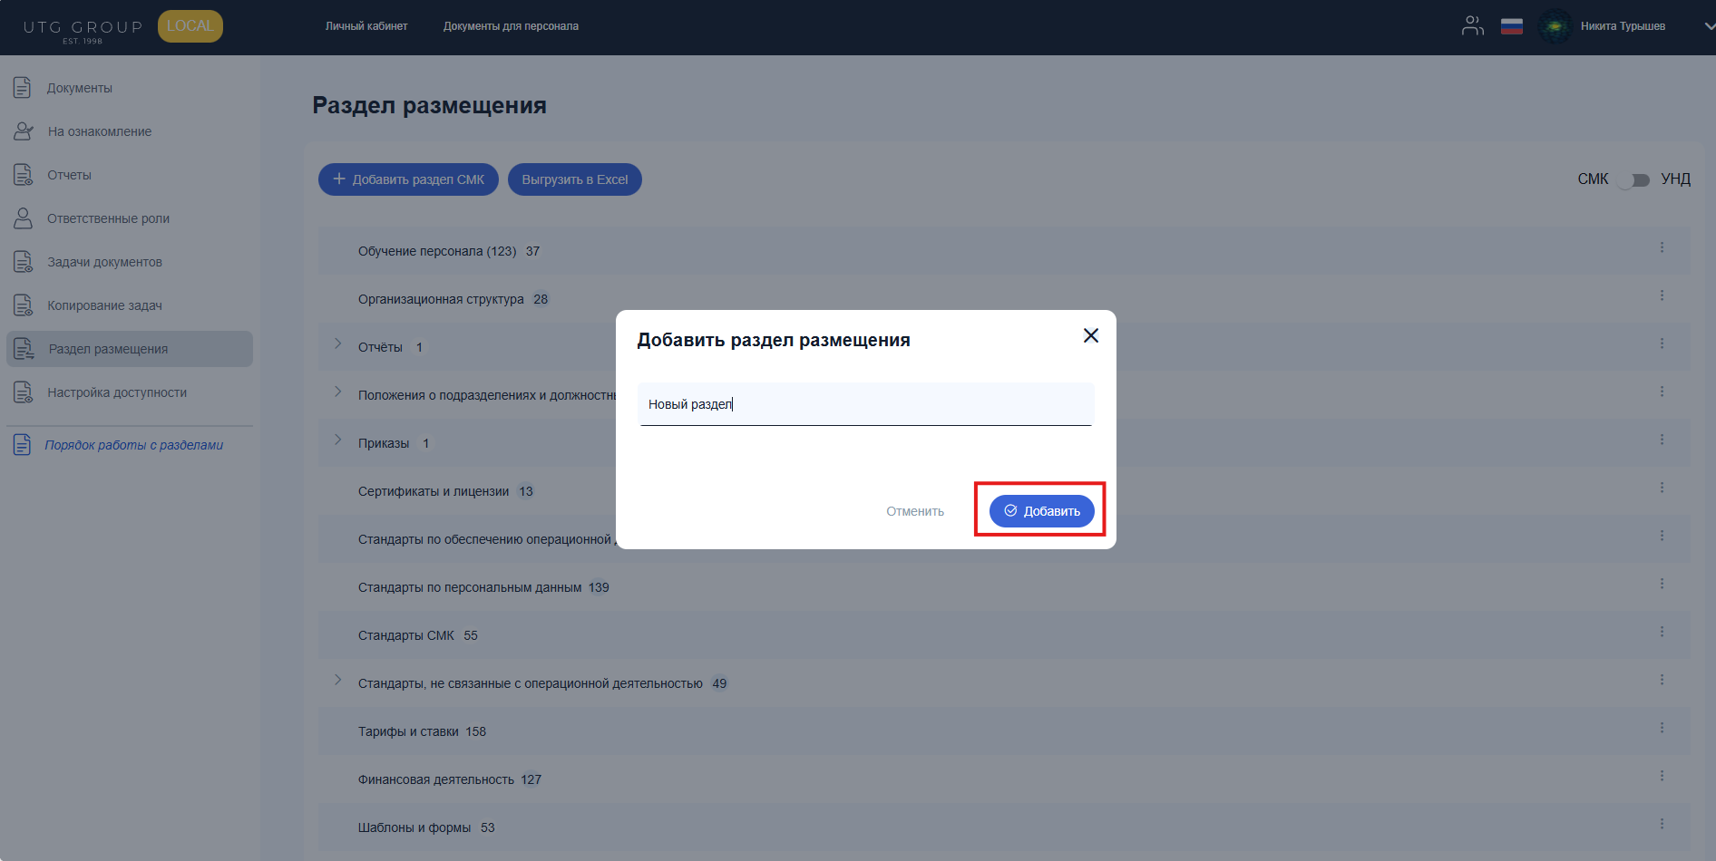
Рис. 115 Добавление раздела размещения документов СМК
После создания раздела он появится в списке представления в виде отдельной строки, для которой предусмотрено боковое меню.
В любом созданном разделе размещения можно создать неограниченное количество подразделов размещения. Внутри подраздела также можно создавать свои подразделы. Визуально, наличие созданных подразделов отображается стрелкой, при раскрытии которой отображается список подразделов внутри, смещенных на один абзацный уровень по отношению к родительскому разделу (рис. 116). Отображение подразделов внутри раздела по умолчанию сортируется от А до Я.
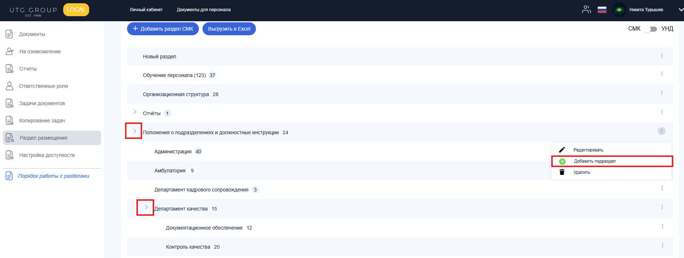
Рис. 116 Работа с подразделами разделов документов СМК
Для создания подраздела необходимо выбрать «Добавить подраздел» в боковом меню раздела, в котором необходимо создать подраздел. Откроется карточка для создания подраздела с уже заполненным названием раздела, к которому создается подраздел (рис. 117).
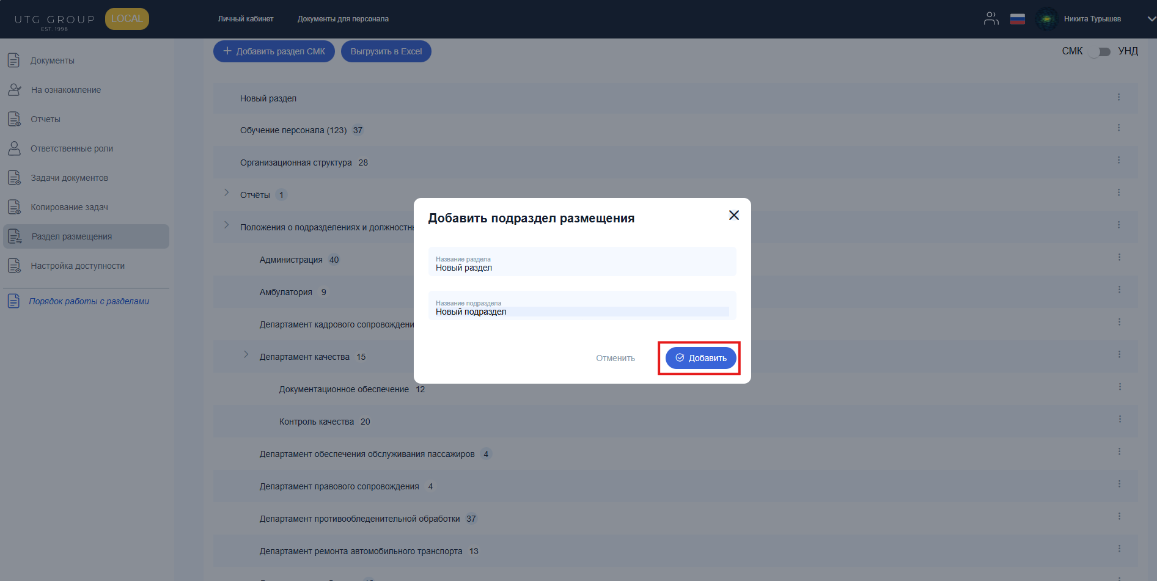
Рис. 117 Добавление подраздела

Редактирование разделов размещения документов СМК
Переход в режим редактирования раздела размещения через пункт «Редактировать» бокового меню раздела/подраздела. Позволяет:
− в любой момент откорректировать название, которое автоматически обновится везде, где выбран или отображается раздел (рис. 118);
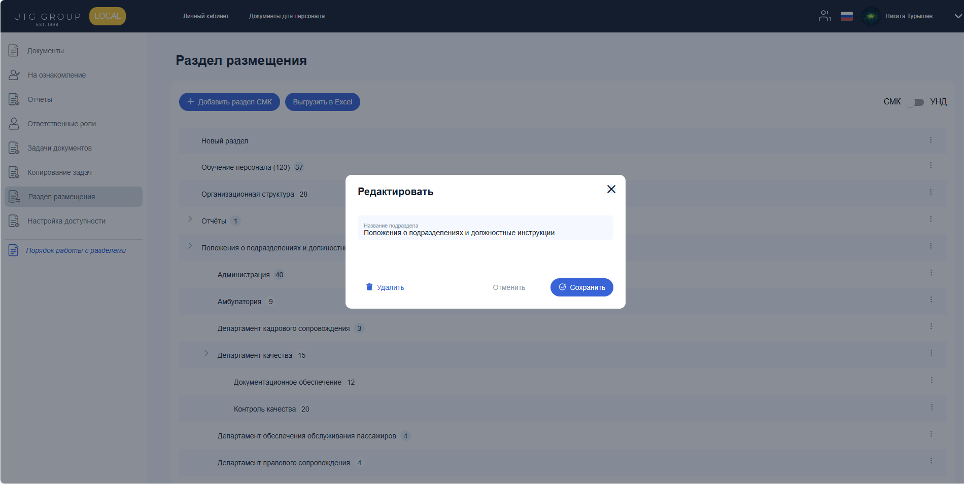
Рис. 118 Редактирование раздела
− для подразделов - изменение родительского раздела для подраздела. Структура списка разделов обновится везде, где она используется (рис. 119).
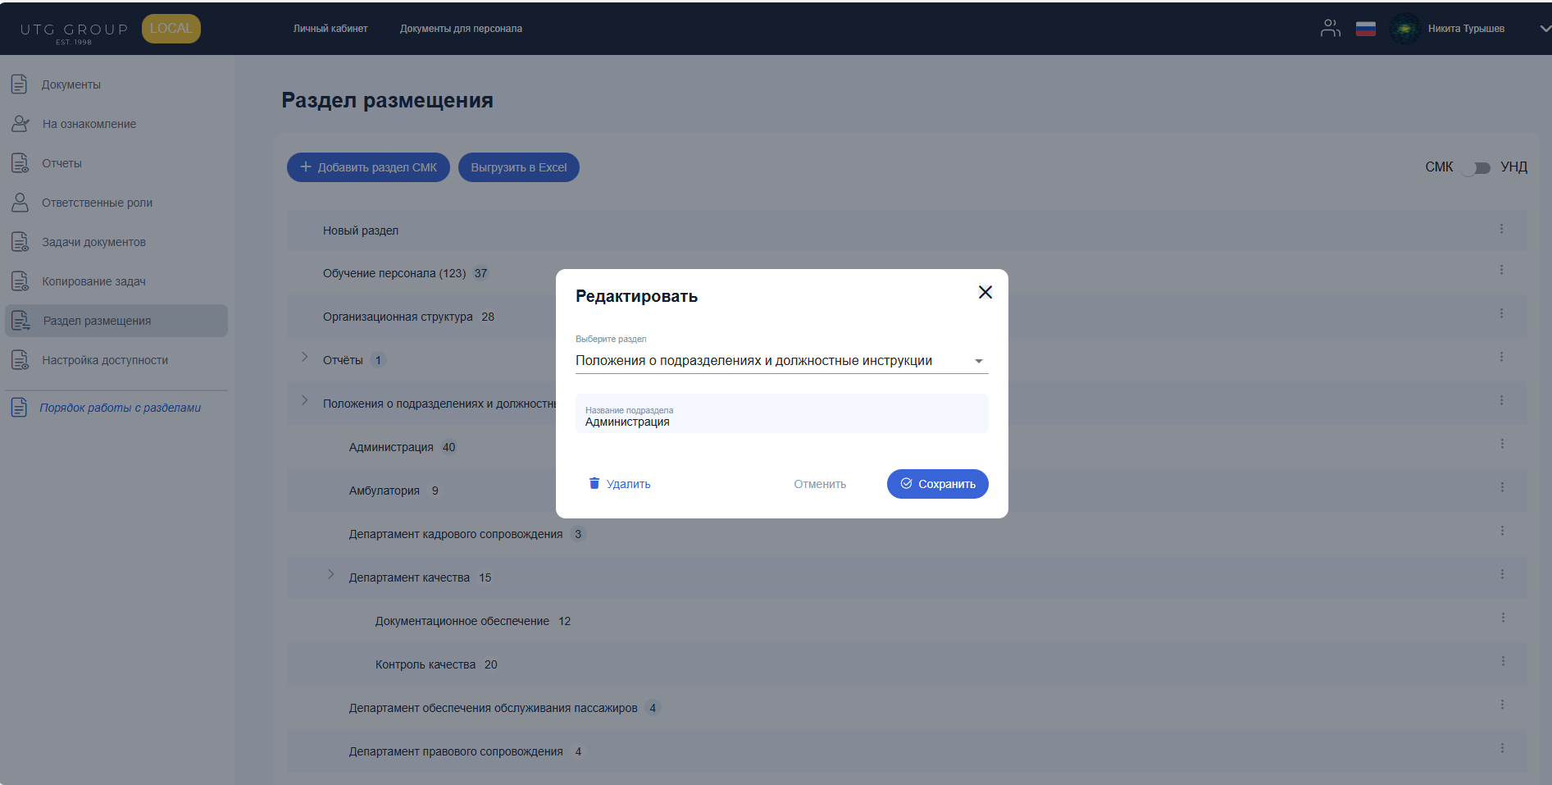
Рис. 119 Редактирование подраздела
При смене родительского раздела для подраздела, внутри которого созданы свои подразделы, он переносится полностью со всеми подразделами внутри.

Удаление разделов размещения документов СМК
Удалить раздел/подраздел можно либо через пункт бокового меню, либо по кнопке «Удалить» в режиме редактирования раздела/подраздела. Сначала всегда появляется окно для подтверждения действия (рис. 120).
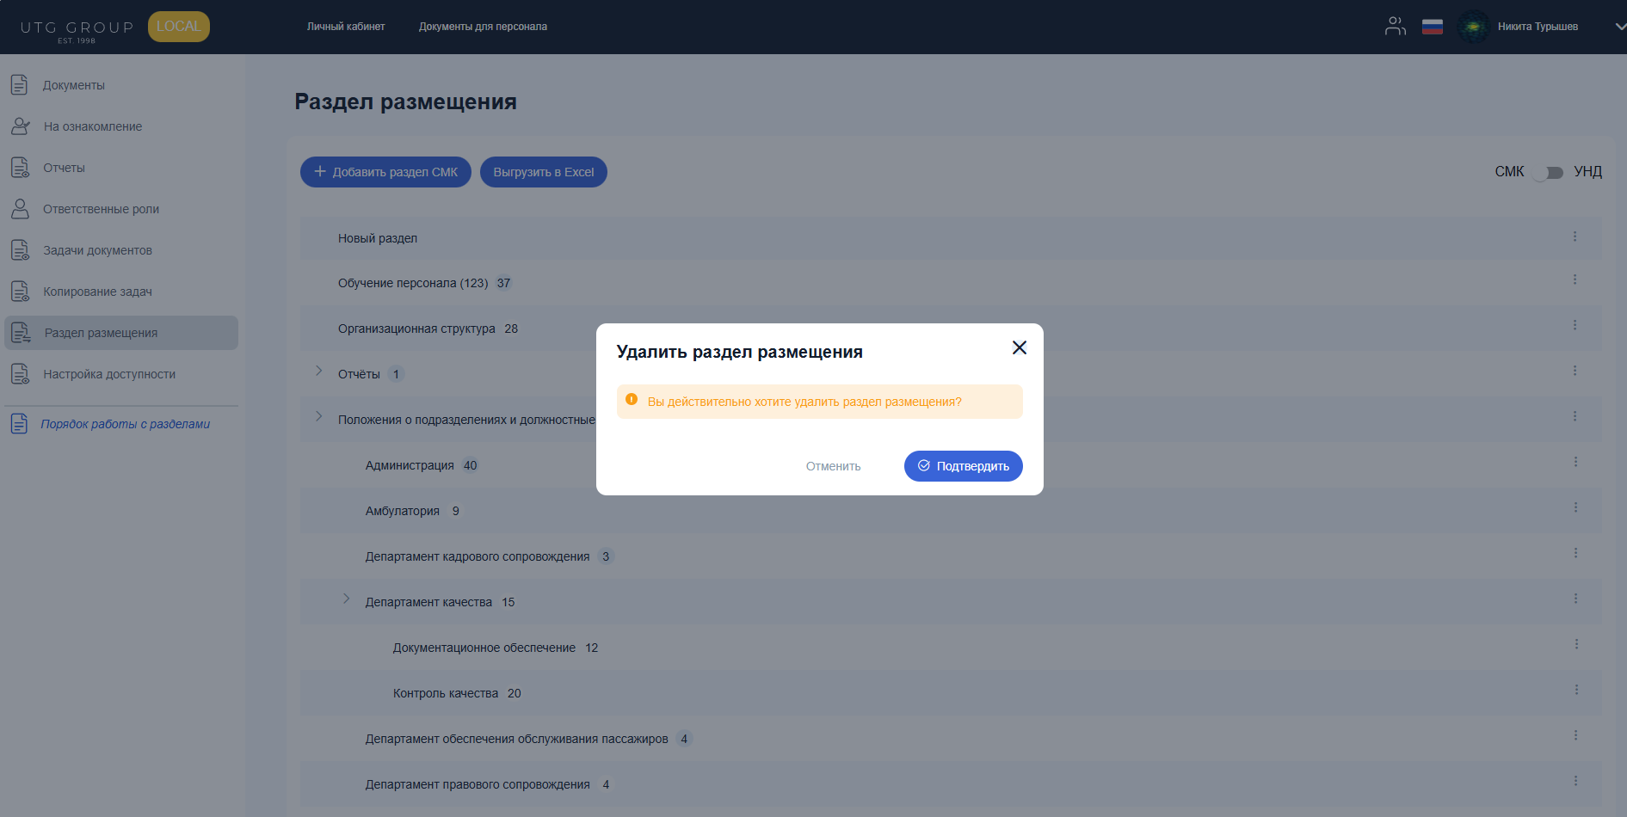
Рис. 120 Окно подтверждения удаления раздела размещения
Технически возможность удаления ограничена в следующих случаях:
- В разделе/подразделе размещены документы на статусах "Черновик" или "Действующий". Появится предупреждение (рис. 121).
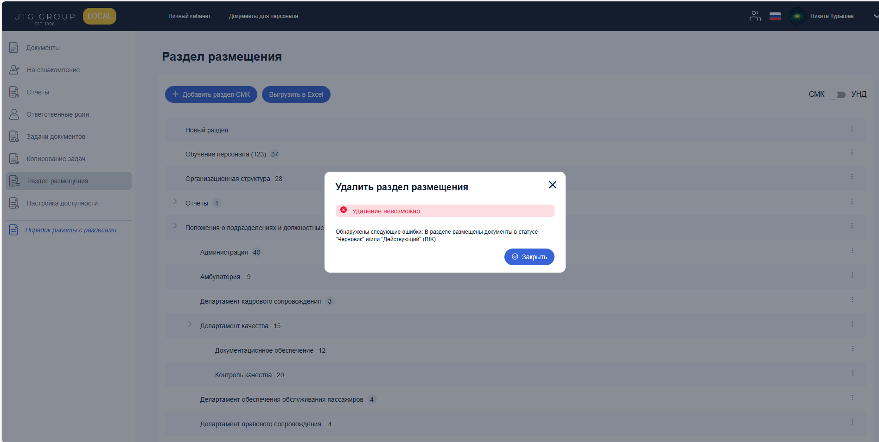
Рис. 121 Предупреждение о наличии документов в статусе «Черновик» или «Действующий»
В этом случае необходимо во всех карточках документа данного раздела/подраздела вручную изменить раздел размещения на новый через редактирование. Только после этого ограничение на удаление будет снято.
- В разделе/подразделе размещены документы на статусе «Приостановлен» либо "Архив". Появится предупреждение (рис. 122).
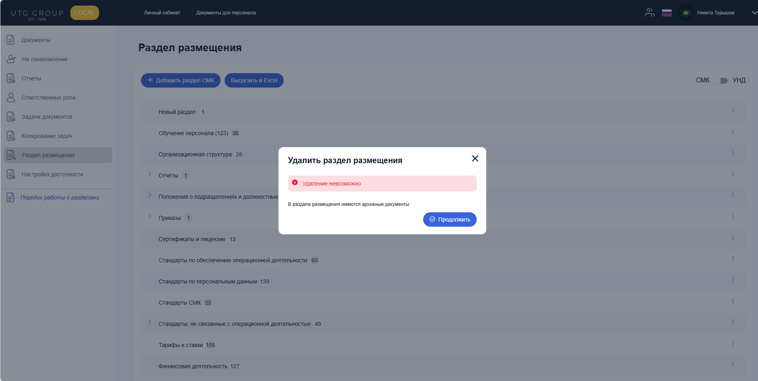
Рис. 122 Предупреждение о наличии архивных документов
При нажатии "Продолжить" появится окно для выбора существующего раздела/подраздела, в который необходимо перенести все архивные/приостановленные карточки документов из удаляемого раздела/подраздела (рис. 123).
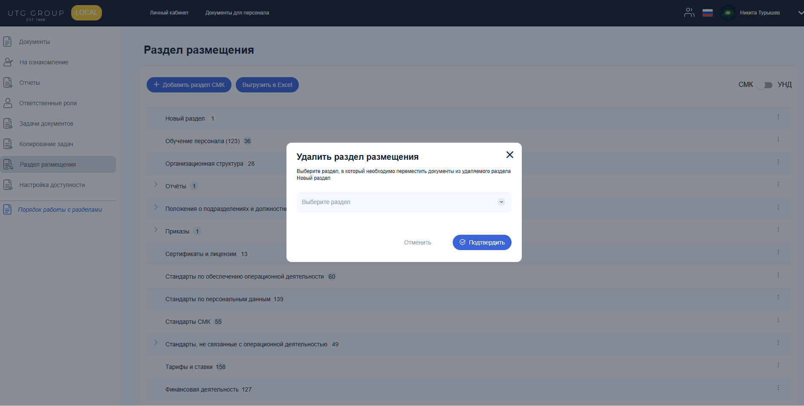
Рис. 123 Окно выбора раздела для перемещения документов из удаляемого раздела
После выбора нового раздела/подраздела, куда будут перенесены документы, нажимая "Подтвердить":
− все приостановленные/архивные карточки автоматически переместятся в выбранный раздел (с последующим обновлением в них атрибута "Раздел" закладки "Реквизиты");
− раздел/подраздел будет удален;
− структура списка разделов обновится везде, где она используется.
- При удалении раздела/подраздела, в котором в свою очередь есть подразделы, появится предупреждение (рис. 124).
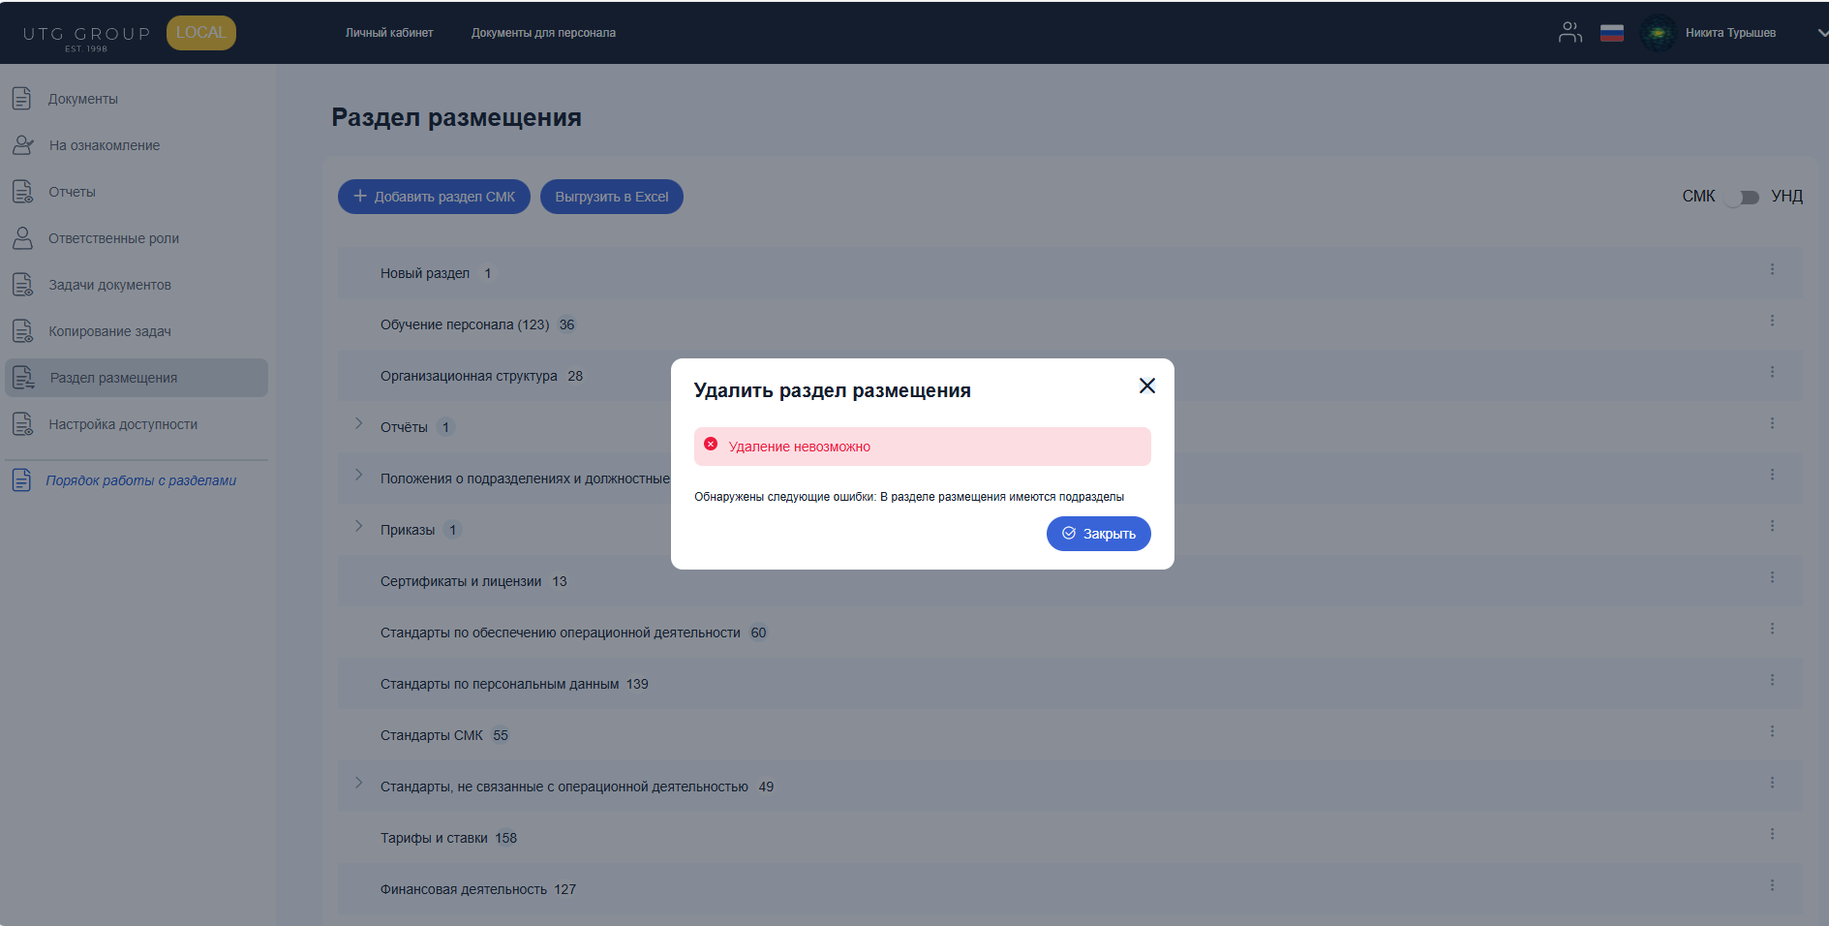
Рис. 124 Предупреждение о наличии подразделов в удаляемом разделе
В этом случае необходимо во всех подразделах внутри удаляемого раздела/подраздела изменить родительский раздел. Только после этого ограничение на удаление будет снято.
- Если удаляется раздел/подраздел, в котором есть все вышеперечисленные ограничения, появится предупреждение (рис. 125).
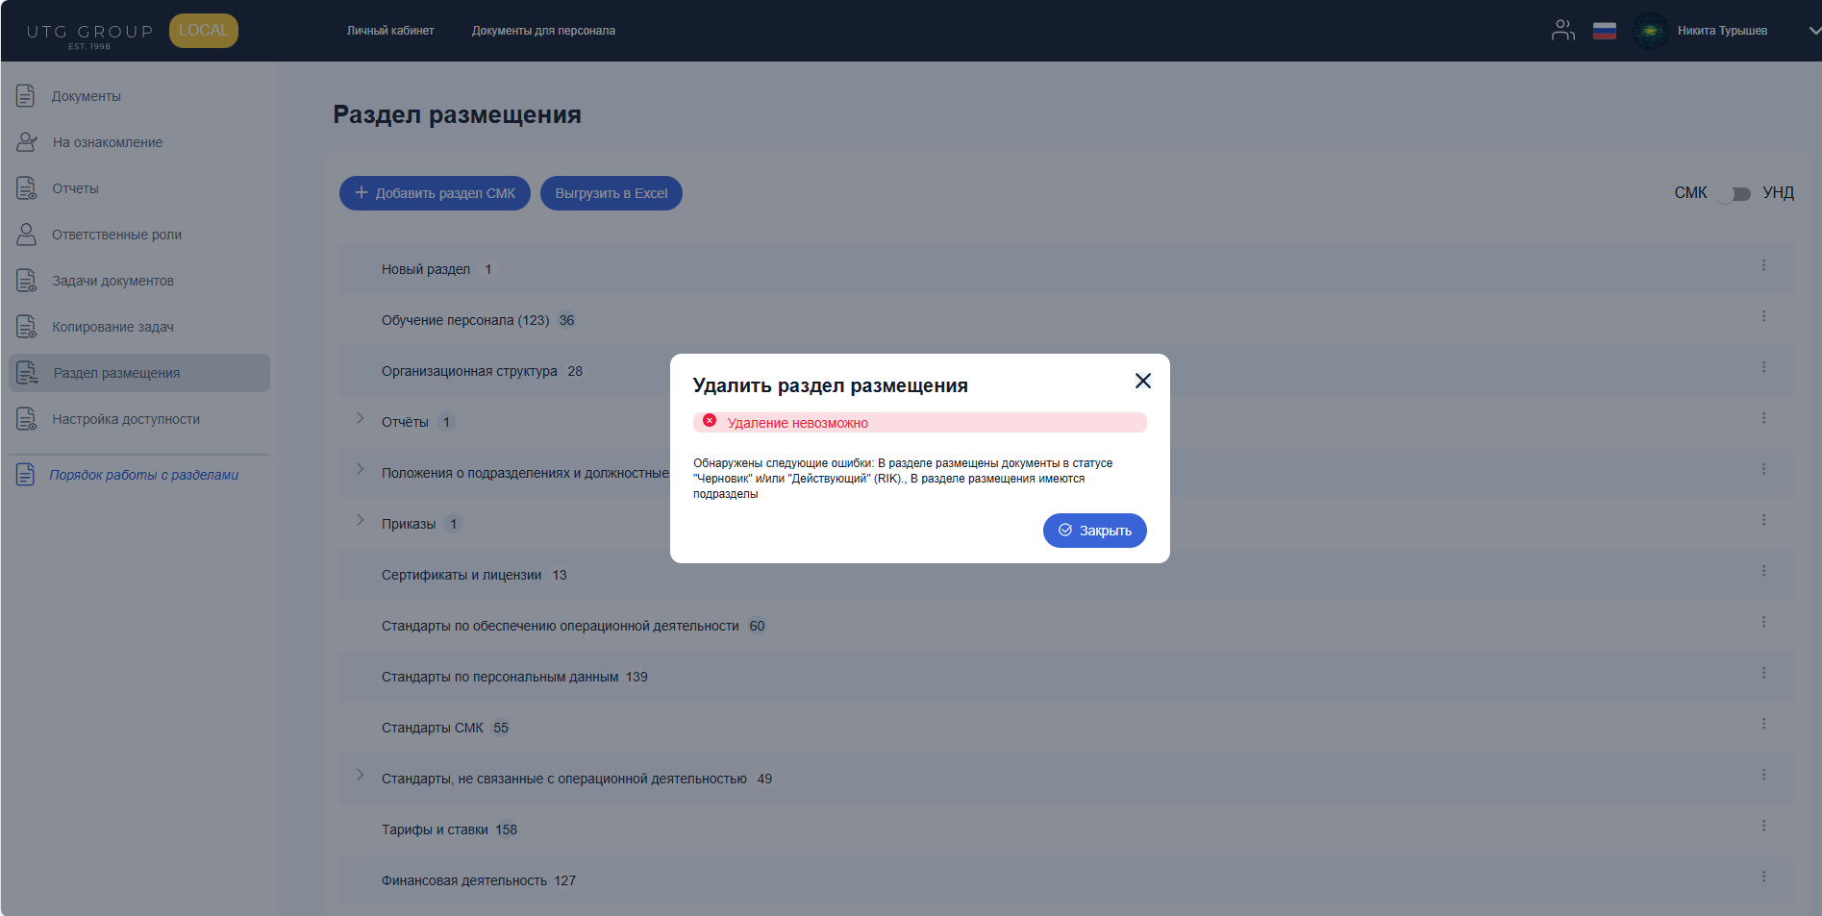
Рис. 125 Предупреждение о наличии подразделов в удаляемом разделе
В этом случае необходимо выполнить требования, описанные выше.

Выгрузка разделов размещения документов СМК
По кнопке «Выгрузить в Excel» сотрудники с ролью «Регистратор» могут выгрузить отчет по разделам размещения документов СМК (рис. 126). В отчете содержится информация о разделах и подразделах (с визуальным отображением структуры по аналогии веб-интерфейса), количестве размещенных в них документов СМК и области распространения.
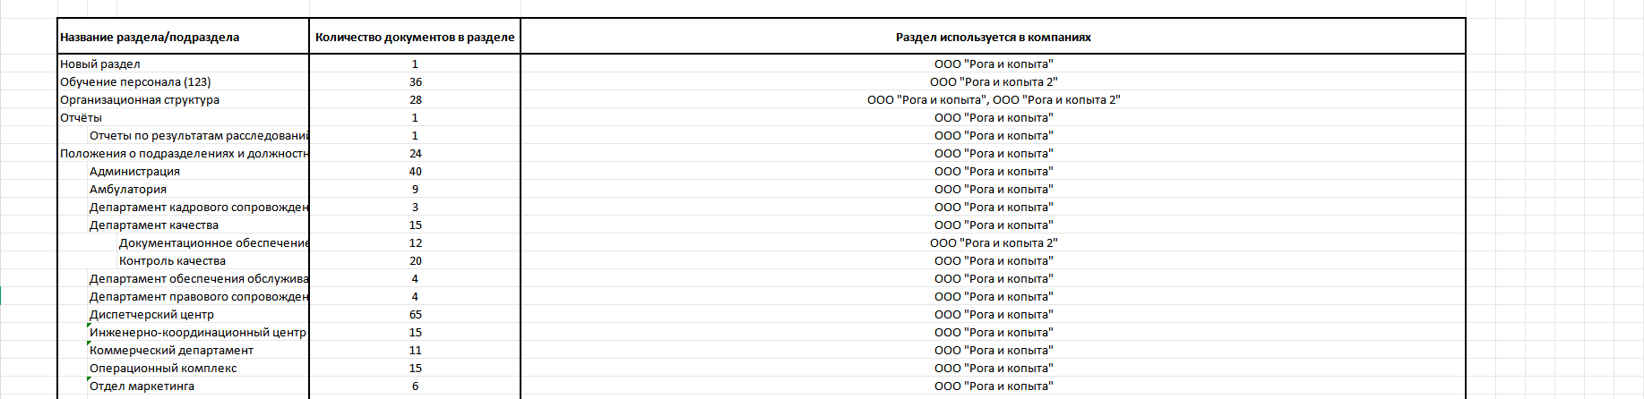
Рис. 126 Отчет о разделах размещения документов СМК

Раздел «Настройки доступности»
Раздел «Настройки доступности», также доступный по ссылке http://localhost:80/dct/availableCompanies, предназначен для настройки должностей, доступных для выбора при создании списков ознакомления, формировании отчетов и копировании задач. Позволяет ограничивать видимость должностей, подразделений и компаний вручную (рис. 127).
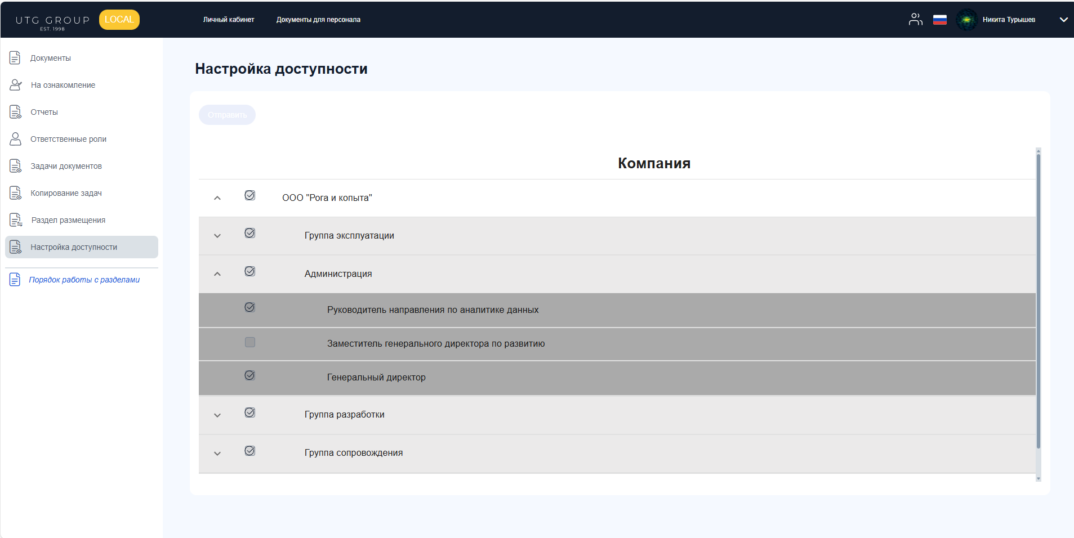
Рис. 127 Отображение раздела «Настройка доступности» для роли «Регистратор»
Исходный список компаний, подразделений и должностей импортируется автоматически из внешней системы через специальный API. При сокращении должности во внешней системе, она автоматически пропадает из списка в настройках доступности. Все вновь добавляемые должности автоматически импортируются с проставленным признаком доступности.
Сотрудники с ролью «Регистратор» могут просматривать текущие настройки доступности без возможности редактирования.

Работа под ролью «Администратор»
Администратор обладает правами на управление структурой и справочной информацией системы. Сотрудникам с ролью «Администратор» доступны разделы «Документы», «На ознакомление», «Отчеты», «Задачи документов», «Настройки доступности» (рис. 128). Работа с разделом «На ознакомление» аналогична работе под ролью «Сотрудник», с разделом «Задачи документов» аналогична работе под ролью «Регистратор».
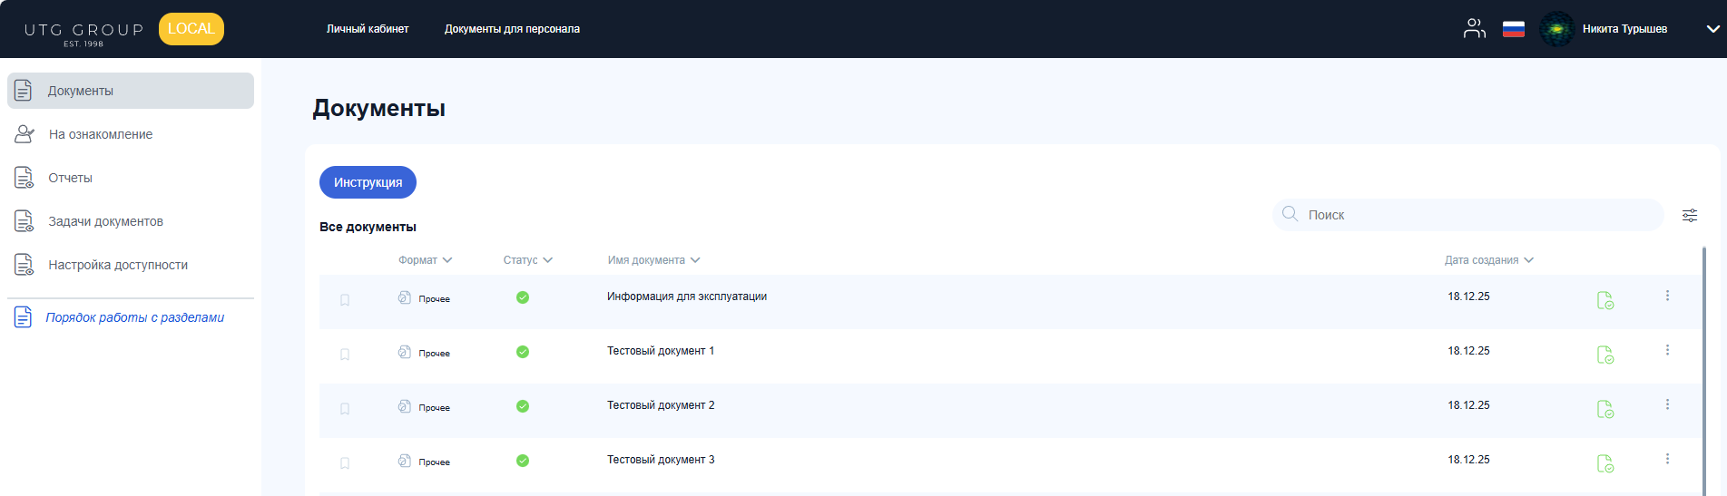
Рис. 128 Доступные разделы для роли «Администратор»

Раздел «Документы»
Работа в разделе «Документы» аналогична работе под ролью «Сотрудник» за исключением возможности размещения инструкции по работе с разделами.
По нажатию на кнопку «Инструкция» открывается окно с выбором файла документа (рис. 129). Пока нет прикрепленного файла, кнопка «Сохранить» будет неактивна. Как только выбран файл и нажата кнопка «Сохранить», пункт бокового меню «Порядок работы с разделами» становится видимым для всех ролей, по нажатию на него любой сотрудник может скачать загруженную инструкцию.
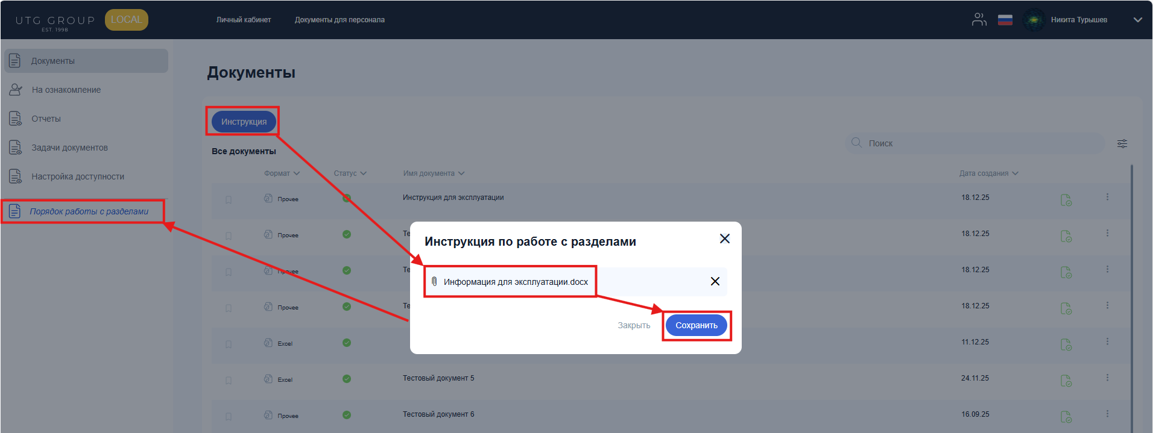
Рис. 129 Управление инструкцией
Замену или удаление файла инструкции также необходимо производить через окно, открываемое по кнопке «Инструкция». Если инструкция не размещена или удалена, пункт «Порядок работы с разделами» не отображается.

Смена статусов документов СМК
После публикации карточки документа при ее открытии на просмотр доступна кнопка «Отменить публикацию» - документ переходит на статус «Отменен».

Редактирование карточек документов СМК и УНД
Сотрудники с ролью «Администратор могут вносить удалять должности в списке ознакомления по должности общих действующих документов СМК и УНД.

Раздел «Отчеты»
Сотрудникам с ролью «Администратор» в разделе «Отчеты» доступны только отчеты по размещению документов (рис. 130), аналитические отчеты не доступны.
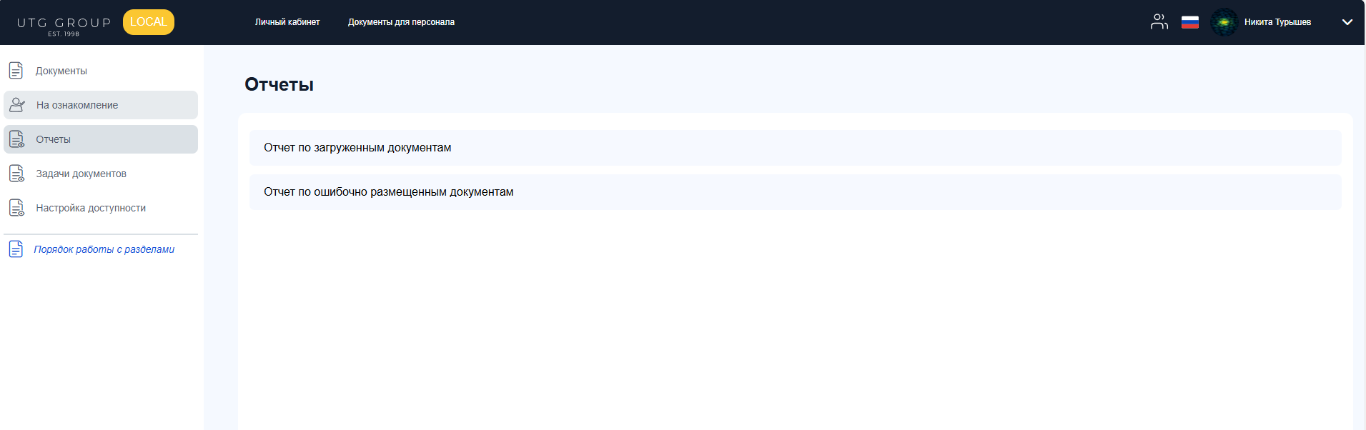
Рис. 130 Отображение раздела «Отчеты» для роли «Администратор»

Отчет по загруженным документам
Формирование отчета по загруженным документом аналогично роли «Руководитель» (см. раздел 3.3.1.1).

Отчет по ошибочно размещенным документам
Отчет по ошибочно размещенным документам показывает документы, чья публикация была отменена, и основание отмены.
По нажатию на отчет открывается окно предпросмотра (рис. 131).
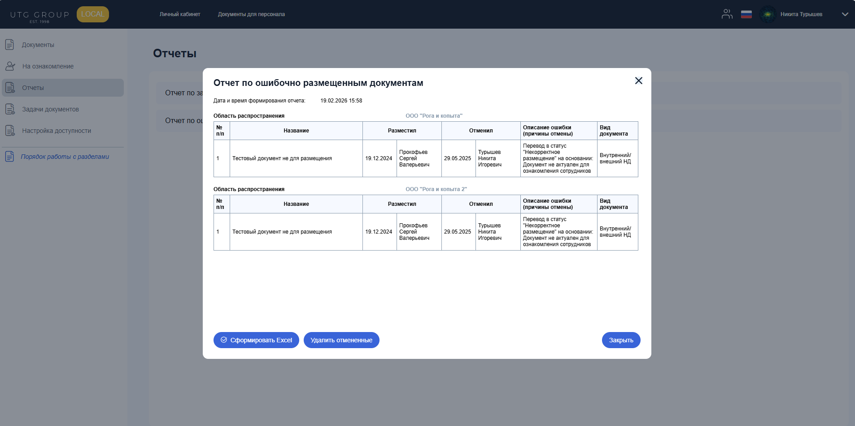
Рис. 131 Окно предпросмотра для отчета по ошибочно загруженным документам
По кнопке «Сформировать Excel» выгружает отчет в формате *.xls, при этом если документ был размещен по нескольким компаниям (область распространения), в отчете будет запись (строка) о документе по каждой (рис. 132).
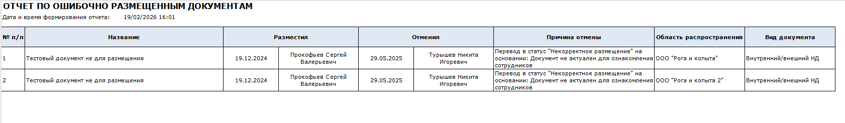
Рис. 132 Сформированный отчет по ошибочно размещенным документам в Excel
Через форму отчета по кнопке «Удалить отмененные» доступно удаление отмененных документов без возможности их восстановления (все или за выбранный период) (рис. 133).
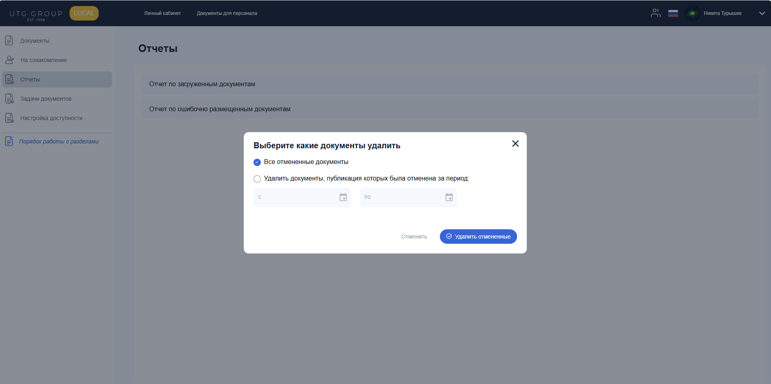
Рис. 133 Форма выбора отмененных документов для удаления
При выборе периода для удаления документов действуют следующие правила валидации, при невыполнении которых будет отображено предупреждение, блокирующее удаление (рис. 134):
− необходимо указать конец и начала периода («с» и «по»);
− дата «по» должна быть быть больше даты «с»;
− даты «с» и «по» должны быть не больше текущей.
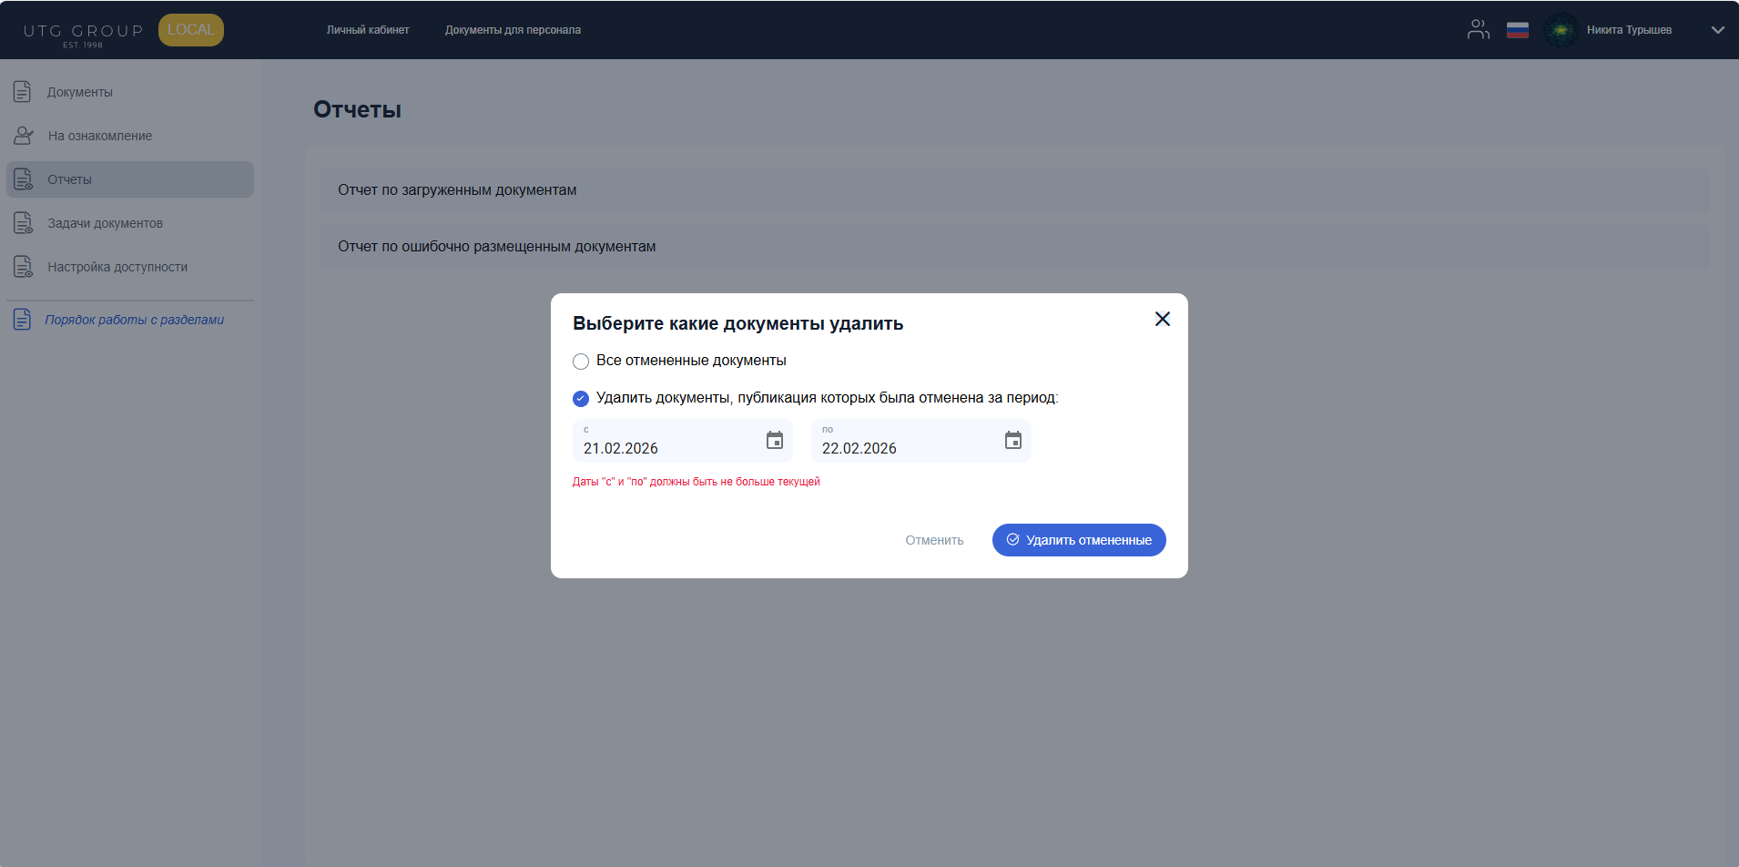
Рис. 133 Пример нарушения правил валидации дат периода для удаления документов
Если за выбранный период отмененных документов не найдено, будет отображено уведомление об этом (рис. 135).
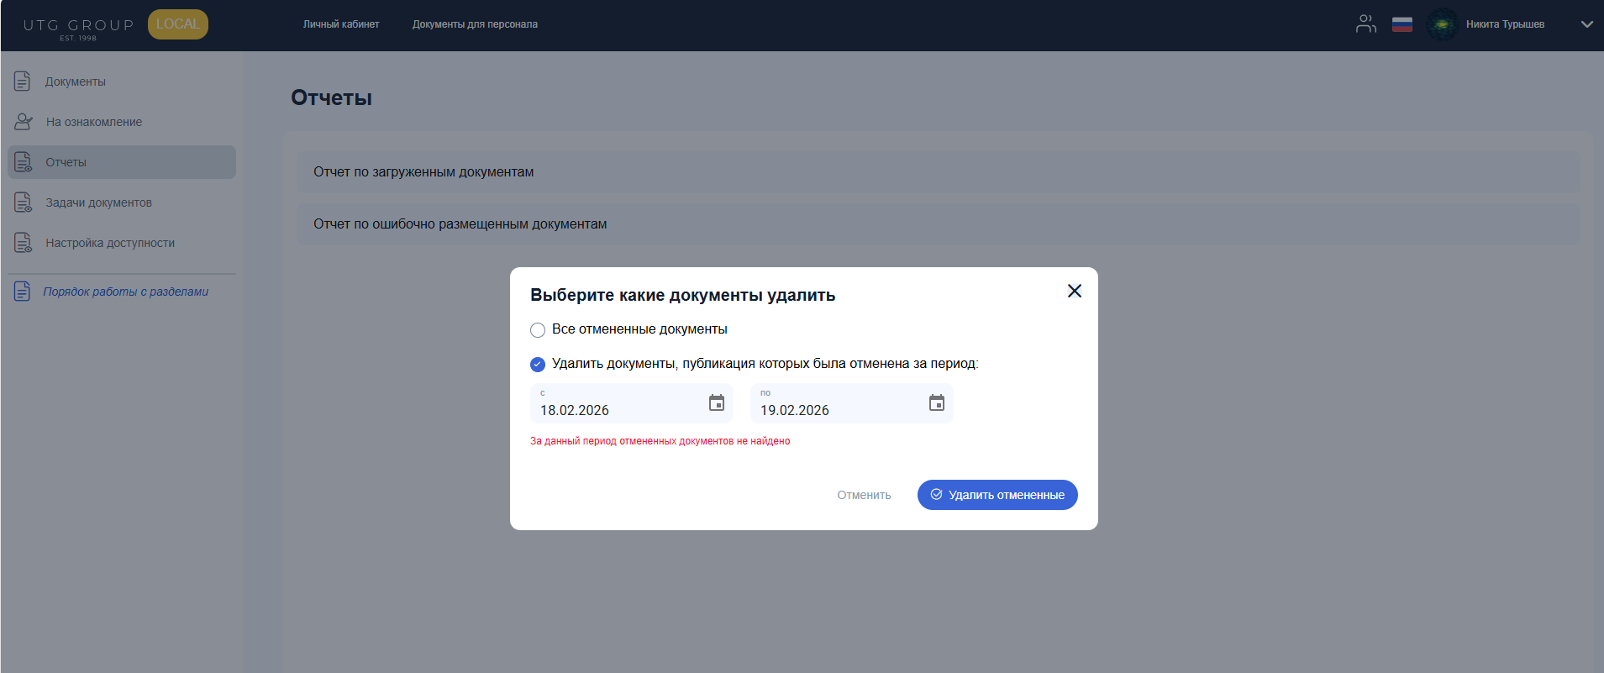
Рис. 135 Уведомление об отсутствии документов, доступных для удаления, за выбранный период

Раздел «Задачи документов»
Работа с разделом «Задачи документов» аналогична работе под ролью Регистратор (см. раздел 3.6.5).

Раздел «Настройки доступности»
Работа с разделом «Настройка доступности» аналогична работе под ролью «Регистратор» с учетом возможности редактирования видимости структурных единиц (компаний, подразделений, должностей) (рис. 136), при этом:
− снятие/проставление признака у строки с компанией или подразделением не снимает/проставляет признак автоматически у строк, в них входящих. Т.е. если необходимо сделать недоступной всю компанию или подразделение целиком, признак вручную должен проставлен у каждой строки внутри них;
− если признак снят, указанная позиция становится более недоступной для выбора при создании списков ознакомления по должности, в параметрах ряда отчетов и в копировании задач;
− у любой позиции со снятым признаком доступности его можно проставить заново;
− изначально, при переходе в раздел «Настройки доступности» кнопка «Отправить» неактивна. Как только изменен признак доступности хотя бы у одной строки, кнопка становится активна и при ее нажатии происходит сохранение изменений настроек доступности.
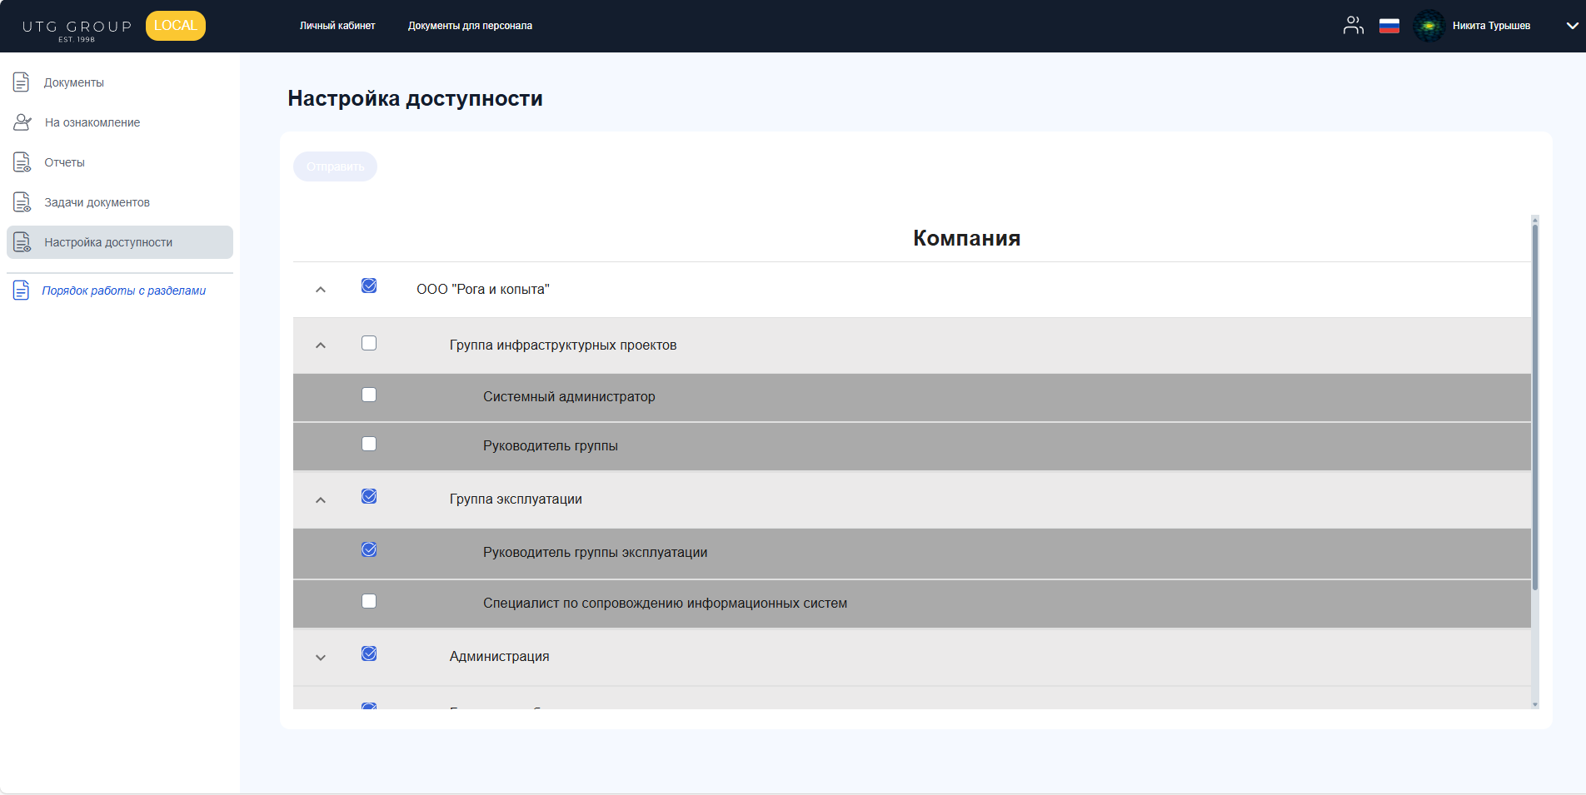
Рис. 136 Отображение раздела «Настройки доступности» для сотрудника с ролью «Администратор»

Работа под ролью «Размещающий УНД»
Роль «Размещающий УНД» предназначена для работы с документами УНД. Информация по документам СМК доступна только для просмотра.
Сотруднику с ролью «Размещающий УНД» доступны разделы «Документы», «На ознакомление», «Отчеты», «Раздел размещения» и «Настройки доступности» (рис. 137). Работа в разделе «На ознакомление» аналогична работе под ролью «Сотрудник», работа в разделе «Настройка доступности» аналогична работе под ролью «Регистратор».
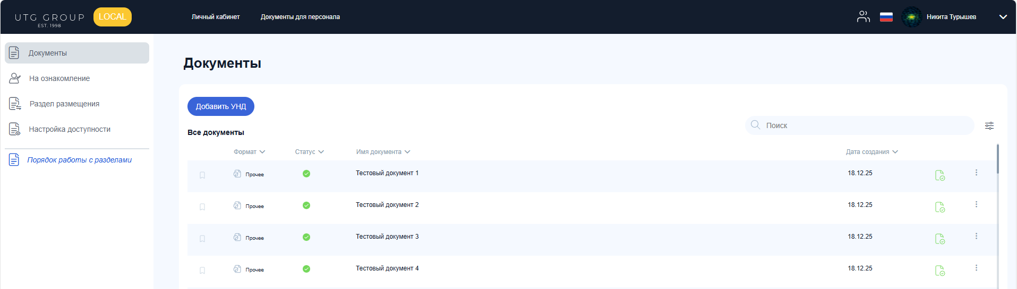
Рис. 137 Доступные разделы для роли «Размещающий УНД»

Раздел «Документы»

Создание карточки документа УНД
Для размещения документов УНД необходимо нажать на кнопку «Добавить УНД». По нажатию откроется модальное окно для заполнения информации о документе (рис. 138). Логика и требования к размещению аналогичны документам СМК за исключением:
− автоматического проставления типа документа «Документ УНД» без возможности замены;
− отсутствия возможности ограничения срока действия;
− отсутствия возможности ограничения доступа (документы УНД всегда имеют общий доступ).
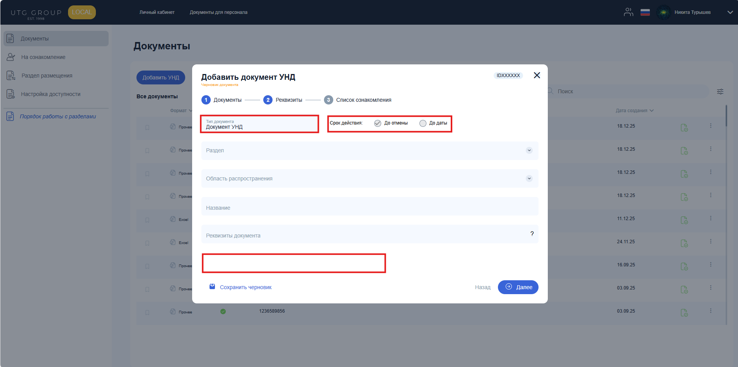
Рис. 138 Различия в размещении документа УНД

Редактирование карточки документа УНД
Сотрудники с ролью «Размещающий УНД» имеют права на редактирование документа УНД аналогичные правам сотрудников с ролью «Регистратор» при редактировании документов СМК с общим доступом за исключением невозможности изменения срока действия документа и типа доступа.

Смена статусов документов УНД
После публикации карточки документа УНД при ее открытии на просмотр сотрудникам с ролью «Размещающий УНД» доступны кнопки (рис. 139):
− В архив - документ также остается доступен всем для просмотра, созданные по нему задачи завершаются. Любое редактирование карточки становится недоступным. Архивный документ не может быть удален, статус является конечным для документа;
− Отменить публикацию - документ переходит на статус «Отменен».
Для отмены публикации, перевода карточки в архив обязательно указание обоснования в окне, которое появляется после нажатия соответствующей кнопки (по аналогии с документами СМК).
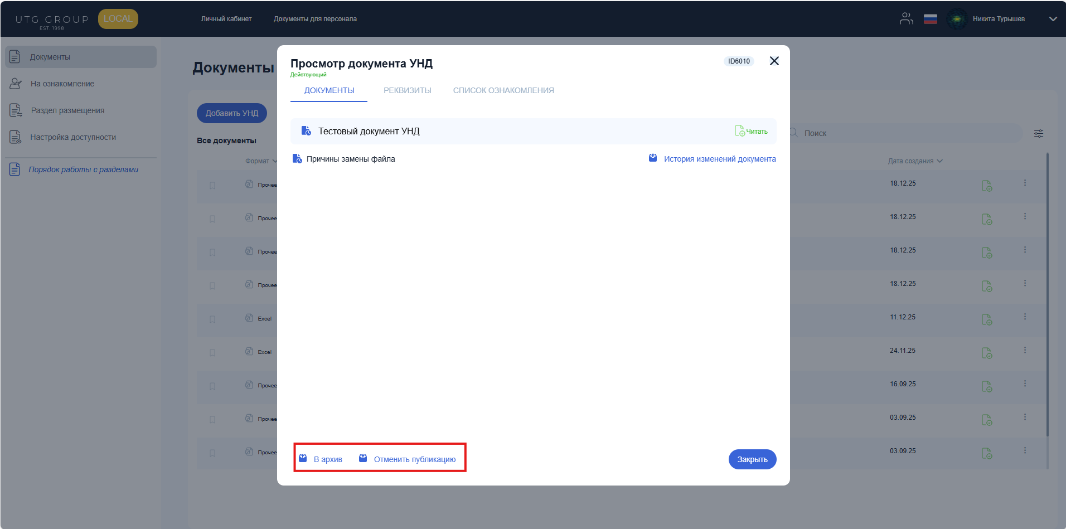
Рис. 139 Просмотр карточки документа УНД сотрудником с ролью «Размещающий УНД»

Раздел размещения
Сотрудники с ролью «Размещающий УНД» могут создавать, редактировать и удалять разделы размещения документов УНД, разделы размещения документов СМК доступны только для просмотра.

Логика работы с разделами размещения УНД аналогична описанной для роли «Регистратор» с документами СМК (см. раздел 3.6.7).

Приложение 1
Роль | Логин | Пароль | Краткое описание возможностей
Руководитель | dhead | 12345 | Может переносить задачи с одной должности на другую в рамках подчиненного подразделения, формировать и выгружать отчеты, просматривать доступные документы
Сотрудник | duser1, duser2 | 12345 | Базовая роль в системе. Может просматривать доступные документы и ознакамливаться с ними
Регистратор | dregister | 12345 | Основная роль для размещения и редактирования документов СМК. Может просматривать настройки доступности, формировать отчеты, управлять ответственными ролями и копировать задачи с одной должности на другую
Контролер | dcontroller | 12345 | Может просматривать доступные документы, ответственные роли и разделы размещения, повторно направлять задачи сотрудникам, формировать отчеты
Размещающий УНД | dund | 12345 | Основная роль для размещения и редактирования документов УНД. Может просматривать настройки доступности и докуметы СМК, редактировать разделы размещения УНД
Администратор системы | admin | 12345 | Может редактировать профили доступа для настройки ролей у пользователей.  Может блокировать пользователей.  Не имеет доступа к Документам персонала.
Администратор документов | dadmin | 12345 | Может редактировать карточки документов СМК и УНД, отменять их публикацию, удалять, выгружать отчеты по загруженным и отмененным документам. Размещает инструкцию по работе с системой, управляет настройками доступности должностей
Читатель отчетов | dreader | 12345 | Имеет доступ к документам и может формировать отчеты
Таб. 1 Описание ролей в uDOC

